**TRƯỜNG ĐẠI HỌC BÁCH KHOA HÀ NỘI**

**LUẬN VĂN THẠC SĨ**

**Đề xuất ứng dụng quản lý công việc và đánh giá KPI nhân viên theo chính sách mới 2021 cho phòng PrBBNKBIDV, khối Ngân hàng tài chính FIS-BANK, Công ty TNHH Hệ thống thông tin FPT**

**NGUYỄN CÔNG SƠN**

son.ncca190141@sis.hust.edu.vn

**Ngành Công nghệ thông tin**

|  |  |
| --- | --- |
| **Giảng viên hướng dẫn:** | TS. Vũ Thị Hương Giang  Chữ ký của GVHD |
| **Viện:** | Công nghệ thông tin và truyền thông |
|  |  |
| **HÀ NỘI, 11/2019** | |

CỘNG HÒA XÃ HỘI CHỦ NGHĨA VIỆT NAM

**Độc lập – Tự do – Hạnh phúc**

**BẢN XÁC NHẬN CHỈNH SỬA LUẬN VĂN THẠC SĨ**

**Họ và tên tác giả luận văn : Nguyễn Công Sơn**………........………………

**Đề tài luận văn: Đề xuất hệ thống quản lý công việc và đánh giá KPI theo chính sách mới 2021 cho phòng PrBBNKBIDV, khối ngân hàng Tài Chính FIS-BANK, Công ty TNHH Hệ thống thông tin FPT**...………………

**Chuyên ngành: Mạng máy tính và an toàn thông tin**…………………..

**Mã số SV**: **CA190141**………………………………….. ……………………………

Tác giả, Người hướng dẫn khoa học và Hội đồng chấm luận văn xác nhận tác giả đã sửa chữa, bổ sung luận văn theo biên bản họp Hội đồng ngày….........................………… với các nội dung sau:

……………………………………………………………………………………………………..……………………………………………………………………………………………………..……………………………………………………………………………………………………..……………………………………………………………………………………………………..……………………………………………………………………………………………………..……………………………………………………………………………………………………..……………………………………………………………………………………..

Ngày tháng năm

**Giáo viên hướng dẫn Tác giả luận văn**

**Mẫu 1c**

**ĐỀ TÀI LUẬN VĂN**

Bối cảnh: Các cơ quan, tổ chức, doanh nghiệp có các vị trí công việc khác nhau. Mỗi vị trí thường sẽ có bản mô tả công việc hoặc kế hoạch làm việc theo tháng / quý / năm.

Nhà quản lý sẽ áp dụng các biện pháp để theo dõi quy trình va kết quả thực hiện công việc, cũng như thiết lập các chỉ số để đánh giá hiệu quả của vị trí công việc đó, để đưa ra các chế độ thưởng phạt cho từng cá nhân.

Áp dụng thực tế vào Phòng PrBBNKBIDV trong quản lý công việc và đánh giá KPI

Mục tiêu: xây dựng hệ thống quản lý công việc và đánh giá KPI. Dựa vào kết quả của quản lý trong hệ thống để áp dụng tính khoán công việc, khoán theo giai đoạn và khoán thưởng hiệu quả dự án đến mỗi cá nhân trong phòng ban.

Công nghệ sử dụng: kiến trúc micro services DB: Mongo DB/ MySQL Backend: Laravel / Node js Frontend: React, HTML, CSS..

Giáo viên hướng dẫn

Ký và ghi rõ họ tên

**Lời cảm ơn**

Lời đầu tiên, em xin được gửi tới các thầy cô trong Ban giám hiệu, Viện công nghệ thông tin và truyền thông, trường Đại học Bách Khoa Hà Nội đã tạo điều kiện tốt nhất cho em trong quá trình học tập và thực hiện luận văn thạc sỹ.

Em xin chân thành cảm ơn cô TS. Vũ Thị Hương Giang, bộ môn Công nghệ phần mềm, Viện công nghệ thông tin và truyền thông, người đã tận tình chỉ bảo, hướng dẫn em trong quá trình thực hiện và xây dựng hệ thống này.

Em đã cố gắng để hoàn thành luận văn, nhưng không thể tránh khỏi những sai sót hoặc hệ thống chưa được hoàn thiện. Em hy vọng rằng, những đóng góp của thầy cô sẽ là động lực để em có thể tiến bộ hơn.

Em xin chân thành cảm ơn.

**Tóm tắt nội dung luận văn**

Nội dung của luận văn trình bày về cơ sở lý luận của việc quản lý công việc và đánh giá hiệu quả công việc thông qua chỉ số KPI. Luận văn cũng nêu lên thực trạng, cách thức làm việc của phòng PrBBNKBIDV và áp dụng chính sách khoán trong việc quản lý công việc cũng như việc đánh giá hiệu suất công việc của mỗi nhân viên. Từ những thực trạng đó, tác giả xây dựng hệ thống quản lý công việc và đánh giá KPI cùng với đó là áp dụng tính khoán thưởng hiệu quả dự án đến toàn thể cán bộ nhân viên.

Các vấn đề cần thực hiện: quản lý công việc theo giai đoạn và áp dụng khoán theo giai đoạn, quản lý các công việc thường ngày và đánh giá nhân viên theo tháng theo bộ tiêu chí cụ thể, tính khoán thưởng hiệu quả dự án đến toàn thể nhân viên và cán bộ có thể theo dõi dòng tiền khoán theo công việc một cách chủ động.

Tổng kết: với chính sách khoán mới được áp dụng tại FIS-BANK nên việc theo dõi và quản lý công việc với dòng tiền khoán thưởng là vô cùng cần thiết để thúc đẩy năng suất hoạt động cũng như tăng thu nhập cho nhân viên. Việc áp dụng kết quả của luận văn về cơ bản đã ứng được tính ứng dụng thực tế trong phòng ban PrBBNKBIDV

Định hướng phát triển mở rộng: tích hợp hệ thống JIRA, đánh giá OKR, các nguồn dữ liệu khác và đề xuất ứng dụng tính khoán theo công việc thực tế theo định hướng các sản phẩm “Make by FIS” để số hóa các quy trình của FIS.

HỌC VIÊN

Ký và ghi rõ họ tên

**MỤC LỤC**

CHƯƠNG 1. CƠ SỞ LÝ LUẬN VỀ QUẢN LÝ CÔNG VIỆC VÀ ĐÁNH GIÁ HIỆU QUẢ CÔNG VIỆC 1

1.1 Các khái niệm, nội dung cơ bản 1

1.1.1 Quản lý công việc, sử dụng phần mềm quản lý và lợi ích 1

1.1.2 Đánh giá thực hiện công việc 2

1.2 Nội dung đánh giá hiệu suất và phương pháp đánh giá phổ biến 3

1.2.1 Nội dung đánh giá hiệu suất công việc 3

1.2.2 Phương pháp đánh giá phổ biến 4

1.3 Hệ thống KPIs và khái niệm chỉ số đo lường hiệu suất 5

1.3.1 Các loại KPIs phổ biến 6

1.3.2 Quy trình xây dựng KPIs 6

1.3.3 Ưu nhược điểm của KPIs 7

CHƯƠNG 2. THỰC TRẠNG QUẢN LÝ CÔNG VIỆC VÀ ĐÁNH GIÁ KPI TRONG PHÒNG BAN PrBBNKBIDV, KHỐI NGÂN HÀNG TÀI CHÍNH, CÔNG TY TNHH HỆ THỐNG THÔNG TIN FPT 7

2.1 Tổng quan Công ty TNHH Hệ thống thông tin FPT 8

2.1.1 Giới thiệu Công ty TNHH Hệ thống Thông tin FPT 8

2.1.2 Giải pháp và dịch vụ 12

2.1.3 Giới thiệu khối Ngân hàng tài chính, phòng PrBBNKBIDV 13

2.2 Thực trạng quản lý công việc tại phòng ban PrBBNKBIDV với Jira 13

2.2.1 Giới thiệu công cụ JIRA 14

2.2.2 Thực trạng quản lý công việc trên JIRA 15

2.2.3 Vấn đề quản lý công việc 17

2.3 Thực trạng thực hiện đánh giá công việc tại phòng ban PrBBNKBIDV 17

2.3.1 Mục đích đánh giá nhân viên 17

2.3.2 Cơ sở đánh giá nhân viên 17

2.3.3 Các yêu cầu tiêu chuẩn và mức độ đánh giá 18

2.3.4 Tổ chức thực hiện đánh giá 20

2.3.5 Quy trình đánh giá thực hiện công việc 20

2.3.6 Đánh giá nhân viên qua hệ thống 21

2.4 Khoán và thu nhập 22

2.5 Kết quả của quản lý công việc, đánh giá hiệu suất và chính sách khoán 23

2.5.1 Kết quả sử dụng Jira 23

2.5.2 Kết quả đánh giá nhân viên 23

2.5.3 Kết quả áp dụng khoán 23

2.6 Vấn đề và đề xuất trong quản lý công việc, đánh giá và tính khoán 23

CHƯƠNG 3. XÂY DỰNG HỆ THỐNG QUẢN LÝ CÔNG VIỆC VÀ ĐÁNH GIÁ KPI CHO PHÒNG BAN PrBBNKBIDV THEO CHÍNH SÁCH KHOÁN 25

3.1 Cơ sở xây dựng hệ thống quản lý công việc và đánh giá hiệu suất 25

3.1.1 Cơ sở xây dựng hệ thống quản lý công việc 25

3.1.2 Cơ sở xây dựng hệ thống KPI 27

3.2 Triển khai RACI vào quản lý công việc 28

3.2.1 Ma trận RACI là gì? 28

3.2.2 Lợi ích của ma trận RACI 29

3.2.3 Quy trình, phương pháp lập ma trận RACI 29

3.2.4 Ví dụ về ma trận RACI 30

3.2.5 Tối ưu hóa RACI 30

3.3 Triển khai KPI vào đánh giá nhân viên theo phòng ban 30

3.4 Áp dụng chính sách khoán kết hợp đánh giá nhân viên 32

3.4.1 Khoán công việc và thưởng hiệu quả công việc 32

3.4.2 Khoán theo giai đoạn dự án 32

3.4.3 Khoán và thưởng hiệu quả dự án 33

3.5 So sánh các ứng dụng hiện tại với úng dụng đề xuất phát triển 34

CHƯƠNG 4. ỨNG DỤNG - PHÂN TÍCH THIẾT KẾ HỆ THỐNG 35

4.1 Mô hình tổng thể của hệ thống 35

4.2 Thiết kế kiến trúc 35

4.3 Thiết kế CSDL 36

4.4 Thiết kế chi tiết 37

4.4.1 Quản lý công việc 38

4.4.2 Quản lý KPI 56

4.4.3 Khoán và tiền thưởng 66

CHƯƠNG 5. ỨNG DỤNG – CÀI ĐẶT THỰC NGHIỆM 67

5.1 Công cụ lập trình và các framework 67

5.1.1 Công cụ lập trình 67

5.1.2 Các ngôn ngữ lập trình sử dụng 67

5.1.3 Strust 2 Framework 68

5.1.4 Hibernate Framework 72

5.2 Kết quả 79

CHƯƠNG 6. KẾT LUẬN 81

6.1 Các kết quả đạt được 81

6.2 Những tồn tại trong quá trình phát triển 81

6.3 Hướng phát triển 81

TÀI LIỆU THAM KHẢO 83

PHỤ LỤC 84

**DANH MỤC HÌNH VẼ**

Hình 2.1 Hình ảnh cơ cấu tổ chức FIS 11

Hình 2.2 Xếp loại đánh giá 20

Hình 2.3 Hình ảnh ứng dụng đánh giá tại FIS 22

Hình 3.1 Mô tả kết quả xếp loại nhân viên 34

Hình 4.1 Sơ đồ hệ thống 35

Hình 4.2 Sơ đồ mô hình quản lý công việc 35

Hình 4.3 Mô hình hệ thống 36

Hình 4.4 Mô hình quan hệ thực thể 37

Hình 4.5 Mô tả hoạt động tạo dự án 42

Hình 4.6 Mô tả hoạt động chỉnh sửa thông tin dự án 43

Hình 4.7 Mô tả hoạt động xem danh sách dự án 43

Hình 4.8 Mô tả hoạt động xem thông tin dự án 44

Hình 4.9 Mô tả hoạt động thay đổi trạng thái công việc 44

Hình 4.10 Mô tả hoạt động tạo công việc 45

Hình 4.11 Mô tả hoạt động chỉnh sửa công việc 45

Hình 4.12 Mô tả hoạt động đính kèm file 46

Hình 4.13 Mô tả hoạt động tạo RACI 46

Hình 4.14 mô tả hoạt động xóa công việc 47

Hình 4.15 Mô tả hoạt động xem thông tin công việc 47

Hình 4.16 Biểu đồ tuần tự mô tả tạo mới dự án 48

Hình 4.17 Biểu đồ tuần tự mô tả chỉnh sửa dự án 49

Hình 4.18 Biểu đồ tuần tự mô tả khởi tạo RACI 50

Hình 4.19 Biểu đồ tuần tự mô tả xóa công việc 51

Hình 4.20 Biểu đồ tuần tự mô tả xem thông tin công việc 52

Hình 4.21 Biểu đồ tuần tự mô tả danh sách công việc 52

Hình 4.22 Biểu đồ tuần tự mô tả đính kèm tệp 53

Hình 4.23 Biểu đồ tuần tự mô tả thay đổi trạng thái 53

Hình 4.24 Biểu đồ tuần tự mô tả quá trình xóa công việc 54

Hình 4.25 Biểu đồ tuần tự mô tả chỉnh sửa công việc 55

Hình 4.26 Biểu đồ Use-case KPI 56

Hình 4.27 Mô tả hoạt động xem thông tin KPI cá nhân 59

Hình 4.28 Mô tả hoạt động xem thông KPI được áp dụng tại phòng ban 59

Hình 4.29 Mô tả hoạt động tạo KPI cho nhân viên 60

Hình 4.30 Mô tả hoạt động tự đánh giá KPI 60

Hình 4.31 Biểu đồ hoạt động mô tả quá trình đánh giá KPI cho nhân viên 61

Hình 4.32 Biểu đồ tuần tự mô tả danh sách KPI 61

Hình 4.33 Biểu đồ tuần tự mô tả tạo KPI cho nhân viên 62

Hình 4.34 Biểu đồ tuần tự mô tả tự đánh giá KPI 63

Hình 4.35 Biểu đồ tuần tự mô tả quá trình đánh giá KPI 64

Hình 4.36 Biểu đồ tuần tự mô tả xem danh sách KPI 65

Hình 5.1 Sơ đồ hoạt động của Struts 2 Framework 68

Hình 5.2 Mô hình Hibernate Framework 72

Hình 5.3 Kiến trúc của Hibernate Framework 73

Hình 5.4 Mô hình chi tiết về Kiến trúc ứng dụng Hibernate với lớp core 73

Hình 5.5 Kết quả - Giao diện trang chủ 79

Hình 5.6 Kết quả - Dự án/ workspace tham gi 79

Hình 5.7 Kết quả - Thông tin dự án 79

Hình 5.8 Kết quả - Thông tin dữ liệu khoán 80

Hình 5.9 Kết quả - Thông tin dữ liệu đánh giá KPI 80

**DANH MỤC BẢNG BIỂU**

Bảng 2.1 Thông tin số lượng chứng chỉ FIS 11

Bảng 2.2 Mô tả một công việc trên JIRA 15

Bảng 2.3 Các yêu cầu tiêu chuẩn và mức độ đánh giá 18

Bảng 2.4 Quy trình thực hiện đánh giá 21

Bảng 3.1 Ví dụ về phân công công việc theo RACI 30

Bảng 3.2 Mẫu KPI đánh giá PM 31

**DANH MỤC THUẬT NGỮ, TỪ VIẾT TẮT**

# CƠ SỞ LÝ LUẬN VỀ QUẢN LÝ CÔNG VIỆC VÀ ĐÁNH GIÁ HIỆU QUẢ CÔNG VIỆC

## Các khái niệm, nội dung cơ bản

### Quản lý công việc, sử dụng phần mềm quản lý và lợi ích

Giả sử như chúng ta phải làm nhiều công việc cùng lúc và cần có thời gian để hoàn thành, nhưng chúng ta lại không biết nên bắt đầu từ đâu và xử lý như nào để đạt được hiệu quả nhất. Do đó, chúng ta nên cần có một phần mềm hoặc hệ thống quản lý công việc để áp dụng các vấn đề thực tế.

#### Quản lý công việc là gì?

Về khái niệm, quản lý công việc là việc xử lý các công việc từ khi được nhận hoặc tạo từ một người khác cho đến khi kết thúc công việc đó.

Các thành phần và nội dung chính của việc quản lý công việc bao gồm:

* Tạo công việc, nhiệm vụ: Đó là đưa ra các công việc cần thực hiện có gắn với một mục đích nào đó và phải đảm bảo các yếu tố về thời gian, con người, nguồn lực, trí tuệ
* Sắp xếp và ưu tiên: đó là việc quan trọng nhất trong quản lý công việc. Bạn cần xem tất cả các nhân tố có thể ảnh hưởng đến việc thực hiện công việc của bạn và việc đánh giá của cấp trên đối với bạn. Do đó, cần phải thiết lập thứ tự ưu tiên các công việc và hoàn thành một cách hợp lý nhất.
* Theo dõi chặt chẽ các công việc của bạn hoặc công việc của cấp dưới. Nó được thực hiện khi một người bắt đầu xử lý công việc. Mọi hoạt động phải được kiểm soát một cách chặt chẽ để có thể thống kê, hoặc có giải pháp kịp thời nếu có tình huống bất ngờ xảy ra.

#### Phần mềm quản lý công việc và lợi ích của nó

Một phần mềm quản lý công việc tốt sẽ giúp cho bạn nắm bắt được tình trạng hiện tại của bạn như thế nào, công việc của bạn ra sao và thực hiện công việc tiếp theo có đáp ứng được hay không.

Các lợi ích có được khi sử dụng phần mềm

* Làm việc hiệu quả và đảm bảo hoạt động hàng ngày của bạn được sắp xếp hợp lý

Với phần mềm quản lý công việc, bạn kiểm soát tất cả công việc ở một nơi. Bạn có thể sắp xếp các nhiệm vụ của mình theo cách bạn muốn, thông qua một danh sách việc cần làm (to-do list) đơn giản, danh sách nhiệm vụ (task lists) nâng cao, hay áp dụng những phương pháp trực quan như: bảng Kanban, Biểu đồ Gantt, v..v.

Bạn không còn phải tìm kiếm các nhiệm vụ thông qua email hoặc trong đống giấy tờ, văn bản. Bằng cách sử dụng phần mềm quản lý công việc một cách hiệu quả, bạn chắc chắn rằng không lỡ bất kỳ nhiệm vụ nào.

* Hoàn thành deadlines công việc

Không ai muốn lãng phí thời gian cho các nhiệm vụ quản trị như kiểm tra email hoặc gửi hóa đơn. Đó là lý do tại sao bạn cần đặt thời gian giới hạn cho các nhiệm vụ của mình. Những ranh giới này giúp bạn tập trung vào những gì quan trọng nhất.

Để tránh tình trạng lãng phí thời gian và bị công việc cuốn đi, bạn cần theo dõi bạn đã dành bao nhiêu thời gian cho từng nhiệm vụ bạn làm trong ngay. Bằng cách hạn chế số giờ dành cho các hoạt động không quan trọng hoặc những hoạt động lãng phí thời gian, bạn sẽ có thể tập trung nhiều thời gian hơn vào các công việc quan trọng và sắp đến hạn deadlines, từ đó công việc hiệu quả hơn và hoàn thành công việc trong khoảng thời gian đã dự tính.

* Kiểm soát ngân sách

Hầu hết các nhiệm vụ đều được liên kết với một ngân sách theo cách này hay cách khác. Cho dù bạn cần tiền để mua phần mềm mới hoặc đồ dùng văn phòng, thuê chuyên gia tư vấn hoặc nhân viên mới, tải hình ảnh từ stock hoặc tạo video quảng cáo cho khách hàng của bạn, công việc của bạn luôn được gắn với ngân sách đã dự trù.

Để đảm bảo bạn không vượt quá số tiền đó, bạn có thể chia toàn bộ ngân sách của mình theo từng nhiệm vụ và một phần thuộc tính của nó cho các hoạt động riêng lẻ dựa trên ước tính của bạn.

* Sắp xếp rõ ràng những công việc cần ưu tiên

Sắp xếp các công việc ưu tiên của bạn là rất quan trọng để cân bằng khối lượng công việc trong khi vẫn hoàn thành đúng thời hạn. Đó là lý do tại sao việc sắp xếp các công việc theo các nhóm khác nhau như nhóm việc khẩn cấp (urgency) hay nhóm việc quan trọng (importantce) giúp bạn dễ dàng sắp xếp các công việc ưu tiên.

Rất nhiều lúc bạn cảm thấy hứng thú khi bắt đầu vào làm việc vào buổi sáng và sau đó mất động lực vì bạn không biết bắt đầu từ đâu vì bạn luôn cảm thấy tất cả mọi công việc đều cần ưu tiên. Vì vậy, hãy tìm hiểu những phương pháp bạn có thể sử dụng để dễ dàng sắp xếp và ưu tiên các công việc của mình.

### Đánh giá thực hiện công việc

Đánh giá thực hiện công việc là việc thực hiện đưa ra mức độ hoàn thành công việc của một cá nhân.

Đánh giá thực hiện công việc được định nghĩa như sau: “Đó là một thủ tục có hệ thống và vô tư trong một chừng mực nào đó để xác định tính chất xuất sắc trong quá trình thực hiện công việc của một cá nhân” [,tr611]. Nhưng chúng ra cũng thấy rằng, khái niệm này còn quá chung chung, chưa đưa ra được mức định lượng một cách chuẩn xác mà thay vào đó là mức định tính cá nhân. Mà định tính thì thường có rất nhiều bất cập và thường không được chính xác. Như vậy, thật khó khăn để chúng ra có thể đánh giá được một nhân viên có thực hiện tốt hay thực sự xuất sắc không.

Một định nghĩa khác về đánh giá thực hiện công việc: “Đánh giá thực hiện công việc thường được hiểu là sự đánh giá có hệ thống và chính thức tình hình thực hiện của nhân viên trong quan hệ so sánh với các tiêu chuẩn đã được xây dựng và thảo luận về sự đánh giá đó với nhân viên” [,tr142].Theo như định nghĩa thì việc đánh giá thực hiện công việc đã được tính toán thông qua một hệ thống đã được hoạch định sẵn và từ đó đối chiếu để xác định xem nhân viên đã hoàn thành công việc như thế nào và có đáp ứng yêu cầu công việc hay không. Định nghĩa này đã có định lượng và giúp cho chung ta có thêm độ tin cậy của việc đánh giá một cách khả quan hơn, chính xác hơn.

Việc đánh giá công việc cần phải được xác định từ hai yếu tố quan trọng đó là: một là kết quả thực hiện được của nhân viên mang tính chất định lượng, hai là kết quả các yếu tố mang tính chất định tính như thái độ, chấp hành hay năng lực thực hiện. Việc đánh giá sẽ là việc so sánh các tính chất với nhau để xem các tiêu chuẩn đưa ra có thực sự phù hợp với nhân viên và ngược lại. Nếu không có gì thay đổi thì sẽ được thực hiện một cách theo kế hoạch và không cần phải điều chỉnh. Nếu có thay đổi thì cần phải xác định các yếu tố nào đang ảnh hưởng và kịp thời điều chỉnh để có một hệ thống đánh giá có hiệu quả.

Như vậy, việc đánh giá thực hiện công việc là sự kết hợp nhiều yếu tố để đạt được mục tiêu đề ra. Hoạt động đánh giá thực hiện công việc là một hoạt động quản lý nguồn nhân lực quan trọng và luôn luôn tồn tại trong tất cả các tổ chức. Việc này có thể thực hiện không chính thức bằng sự giám sát của người quản lý, bằng các góp ý lẫn nhau giữa các thành viên, giữa cấp trên và cấp dƣới, và cũng có thể chính thức qua một kế hoạch, một quy trình của hoạt động đánh giá thực hiện công việc.

## Nội dung đánh giá hiệu suất và phương pháp đánh giá phổ biến

### Nội dung đánh giá hiệu suất công việc

Mỗi một công ty tổ chức hay phòng ban, cấp bậc đều có những cách thức đánh giá khác nhau, nhưng nó vẫn phải đầy đủ 3 yếu tố chính dưới đây:

* Xây dựng các tiêu chuẩn trong thực hiện công việc
* Đo lường được việc thực hiện công việc theo các tiêu chuẩn
* Dữ liệu phản hồi của người đánh giá, người được đánh giá.

Xây dựng các tiêu chuẩn trong thực hiện công việc có thể được thực hiện bằng cách xây dựng từ trung ương đến địa phương và bằng cách dân chủ hòa bình. Với cách thực hiện từ trung ương đến địa phương, thì sẽ không có sự tham gia của nhân viên trong quá trình xây dựng các tiêu chuẩn. Nhưng ngược lại với cách dân chủ thì nhân viên và quản lý sẽ cùng thảo luận và đưa ra một chuẩn thống nhất cho cả hai bên để từ đó có thể phát triển được, thực hiện tốt công việc.

Đo lường được việc thực hiện các công việc theo tiêu chuẩn. Đây là công việc khá mất thời gian và công sức nhưng đổi lại nó được có thể đánh giá được một nhân viên có thực hiện tốt hay không, có giá trị cốt lõi, có ưu điểm cần phát huy hay khuyết điểm cần khắc phục và góp phần vào mục tiêu của công ty, nâng cao năng suất lao động

Việc nhận phản hồi là để củng cố lại thông tin và dữ liệu, làm cơ sở đế đánh giá chuẩn đó có phù hợp hay không, có cần bổ xong hay thêm bớt gì hay không và đáp ứng được tình hình thực tế.

### Phương pháp đánh giá phổ biến

#### Phương pháp đánh giá bằng bảng điểm và đồ thị

Phương pháp đánh giá bằng bảng điểm và đồ thị hay còn được gọi là phương pháp thang đo đánh giá đồ họa. Theo phương pháp này, người đánh giá sẽ cho ý kiến về tình hình thực hiện công việc của nhân viên theo một thang đo được sắp xếp từ thấp đến cao hoặc ngược lại, ứng với mỗi mức độ đánh giá là một số điểm cụ thể. Tổng số điểm đạt được của các tiêu chuẩn sẽ là điểm cuối cùng của người đó.

**Ưu điểm của phương pháp này:**

* Việc đánh giá được thực hiện một cách đơn giản.
* Nếu sử dụng thang điểm thì kết quả đánh giá được lượng hoá, thuận lợi cho việc so sánh năng lực giữa những nhân viên.
* Có thể áp dụng với nhiều loại nhân viên.

**Nhược điểm:**

* Người đánh giá dễ mắc lỗi thiên vị, chủ quan nếu các tiêu chuẩn mức độ đánh giá không được qui định rõ ràng.
* Nếu như phiếu đánh giá sử dụng các tiêu chuẩn chung đối với một loại nhân viên nào đó thì nó không tính đến các đặc thù của từng loại công việc.

#### Phương pháp so sánh cặp

Phương pháp so sánh cặp là một trong bốn phương pháp so sánh, bao gồm: phương pháp xếp hạng, phương pháp phân phối bắt buộc, phương pháp cho điểm và phương pháp so sánh cặp. Song, phương pháp so sánh cặp được sử dụng phổ biến hơn vì việc thực hiện công việc của nhân viên không chỉ được đánh giá bằng các điểm số hay mức độ, mà còn đƣa ra được sự đánh giá giữa các cá nhân với nhau.

Yêu cầu của phương pháp này là so sánh từng nhân viên với tất cả những người khác trong bộ phận theo từng cặp. Khi đánh giá, người đánh giá phải cân nhắc hai cá nhân cùng một lúc và quyết định xem ai là người làm việc tốt hơn. Vị trí của ừng nhân viên trong bảng xếp hạng đánh giá kết quả công việc được quyết định bởi số lần nhân viên đó được chọn là tốt hơn so với những nhân viên khác.

#### Phương pháp quản trị bằng mục tiêu

Phương pháp này hay còn gọi là phương pháp đánh giá theo kết quả cuối cùng, tức là từng nhân viên sẽ được giao những nhiệm vụ cần được thực hiện trong thời gian tới. Đồng thời, người lãnh đạo/ quản lý phải dự kiến được các kết quả công việc, thời hạn hoàn thành... để nhân viên phấn đấu đạt được mục tiêu.

Phương pháp quản trị bằng mục tiêu nhấn mạnh vào các mục tiêu công việc mà nhân viên đạt được chứ không chú trọng nhiều đến hành vi thực hiện công việc đó. Trong quá trình thực hiện công việc, nhân viên có thể định kì xem xét lại tiến độ công việc của mình, nếu cần thiết có thể điều chỉnh lại kế hoạch, cách thức, kết quả dự kiến. Người đánh giá so sánh tình hình thực hiện công việc thực tế với kết quả dự kiến để đƣa ra nhận định về sự thực hiện công việc của nhân viên.

Ưu điểm của phương pháp này là nhân viên được tham gia vào quá trình xác định mục tiêu nên sẽ định hƣớng được cách thức, phương pháp thực hiện công việc tốt nhất; nó khiến nhân viên cảm thấy mình được coi trọng, có động lực lao động lớn hơn; giúp cải thiện mối quan hệ giữa lãnh đạo và nhân viên.

Nhược điểm của phương pháp này là quá nhấn mạnh vào kết quả công việc đạt được mà xem nhẹ quá trình thực hiện; việc xác định các mục tiêu công việc hay kết quả công việc dự kiến không phải dễ, người lãnh đạo thường có xu hướng đưa ra mục tiêu kết quả dự kiến cao, trong khi nhân viên lại thường đưa ra các mục tiêu, kết quả công việc không cao.

Phương pháp quản trị bằng mục tiêu được coi là phương pháp hiệu quả vì đã huy động được hai chủ thể tham gia, là lãnh đạo/ quản lý và nhân viên, vì vậy, các mục tiêu chính xác hơn và phù hợp hơn. Đồng thời, mối quan hệ của hai phía được cải thiện khi người lãnh đạo/ quản lý tƣ vấn, hỗ trợ cho nhân viên khi thực hiện công việc.

## Hệ thống KPIs và khái niệm chỉ số đo lường hiệu suất

KPI chỉ số đo lường hiệu suất, hiệu quả, chất lượng thực hiện công việc của mỗi cá nhân hoặc của toàn doanh nghiệp. KPI là viết tắt của từ Key Performance indicators – Chỉ số đánh giá thực hiện công việc. Từ những kết quả của KPI sẽ cho chúng ta thấy rõ một công ty, một đơn vị kinh doanh hay một cá nhân đang thực hiện công việc như thế nào, có thực sự tốt so với các mục tiêu chiến lược đã đề ra.

Tùy theo thực trạng và tình hình thực tế của doanh nghiệp mà họ có những đo lường KPI riêng biệt. Chẳng hạn như, một công ty với mục tiêu là tăng doanh thu, tăng lợi nhuận hơn 10% so với cùng kỳ trước thì họ có thể đo lường KPI theo tăng trưởng bán hàng, lợi nhuận và giảm các chi phí đến mức tối đa nhưng vẫn đảm bảo hoạt động kinh doanh được tăng trưởng tốt. Hay là một công ty muốn có thêm nhiều khách hàng mới tham gia và quảng bá thì họ có thể đưa ra mục tiêu là là tạo nên thương hiệu lớn, nâng cao giá trị thương hiệu của họ, hoặc cũng có thể là họ đưa ra các khuyến mại, các chính sách mới nhằm thu hút khách hàng. Hoặc là nếu doanh nghiệp muốn nhân viên của họ có tính gắn kết cao, họ có thể đo lường tính sẵn sàng và việc đánh giá ủng hộ KPI.

KPI được áp dụng  rất đa dạng, nó có thể được gắn với doanh nghiệp, gắn với phòng ban và hiển nhiên là sẽ gắn với các cá nhân, nhân viên trong doanh nghiệp đó. Từ đó, có thể đo lường và đánh giá được các đối tượng đó thông qua kết quả của KPI. Nhưng để thực hiện được tốt các chỉ số KPI thì cần phải hiểu tường tận về KPI đó làm gì, yêu cầu những gì, và kết quả ra sao để có thể hướng mục tiêu đi đúng hướng, đúng kết quả mong đợi.

Do KPI có tính chất chu kỳ thường xuyên nên việc theo dõi KPI sẽ đưa ra các giải pháp kịp thời để giải quyết các vấn đề phát sinh, các vấn dề có sự ảnh hưởng đến kết quả KPI. Từ đó, đưa ra hướng giải quyết để kéo chỉ số đó không bị tụt xuống mức không chấp nhận được và cũng để ảnh hưởng đến kết quả của các KPI khác.

Mỗi một cá nhân, tổ chức cần có một bộ KPI, bộ KPI này bao gồm các chỉ tiêu gắn liền với trọng số. Trọng số càng cao thì thể hiện mức độ quan trọng càng lớn, nó có thể ảnh hưởng chung đến tất cả các KPI khác. Trọng số luôn nhỏ hơn hoặc bằng 100 và luôn lớn hơn 0. Tổng tất cả các trọng số của các chỉ tiêu sẽ bằng 100%. KPI có đặc tính đa dạng hóa nên nên các tiêu chí đánh giá có đơn vị tính cũng rất phong phú, bao gồm: phần trăm, tiền tệ, số lượng, con người,

### Các loại KPIs phổ biến

Tùy thuộc vào mỗi doanh nghiệp, tổ chức mà sẽ có các bộ KPI khác nhau. Bộ KPI này có thể đã khác nhau từ phòng ban, nhân viên, cấp độ của từng cá nhân. Do dó, KPI có thể cùng giống nhau đối với các cá nhân có mức giống nhau, nhưng có thể khác nhau vì cá nhân khác lại có năng lực cao hơn nhưng cùng làm một công việc giống nhau. Tuy vậy, KPI lại được chia làm 2 loại chính là: KPI mang mục tiêu chiến lược và KPI mang mục tiêu chiến thuật. Nói cách khác là KPI mang tính dài hạn và ngắn hạn.

KPI được gắn với mục tiêu mang tính chiến lược:

* Đây là KPI có tác động trực tiếp đến doanh nghiệp, tổ chức. Nó ảnh hưởng sâu sắc đến hoạt động của doanh nghiệp, tổ chức.
* Nếu không đạt được mục tiêu mang tính chiến lược thì doanh nghiệp, tổ chức sẽ bị thất thoát về chi phí, nhân lực, vị thế trên chiến trường, trên lĩnh vực hoạt động.
* Mục tiêu có chiến lược tốt cũng cần phải được thực hiện tốt từ địa phương đến trung ương, do đó, muốn đạt được mục tiêu chiến lược thì lãnh đạo cần dẫn đắt được nhân viên đi đúng hướng theo mục tiêu đề ra.
* Ví dụ: Một doanh nghiệp trong thời kỳ COVID-19 đặt mục tiêu chiến lược sẽ đạt được doanh thu tăng 5% so với quý trước. Nếu không đạt thì sẽ tiếp tục bị ảnh hưởng nặng nề, sẽ tiếp tục bị lỗ dòng.

KPI được gắn với mục tiêu mang tính chiến thuật:

* Các KPI gắn với mục tiêu mang tính chiến thuật là những hoạt động nhỏ hơn nhằm giúp doanh nghiệp, tổ chức đạt được mục tiêu chiến lược.
* Các KPI này chỉ đơn thuần là một chỉ số đo lường sự phát triển và hiệu quả của các chiến thuật đang được áp dụng và nó phải có sự tác động đến việc đạt mục tiêu chiến lược như thế nào.
* Mục tiêu chiến thuật có thể đạt, nhưng gắn kết vào chiến lược không đạt. Ví dụ, một công ty viễn thông muốn đạt 1 triệu thuê bao trong quý 1 và mang doanh thu 1 tỷ. Tuy nhiên, trong quý đó đạt đến hơn 1 triệu thuê bao, nhưng doanh thu lại chưa được 1 tỷ. Nguyên nhân có thể được hiểu là do chiến thuật không đóng góp vào kết quả của chiến lược hoặc không đúng thời gian cần đưa ra.

### Quy trình xây dựng KPIs

Mỗi công ty, doanh nghiệp, dự án đều có những quy trình áp dụng KPI riêng biệt bởi nó còn phụ thuộc vào mục đích của từng đơn vị. Tuy nhiên chúng ta vẫn sẽ có 1 quy chuẩn chung hay còn gọi là khung về quy trình xây dựng hệ thông KPIs. cũng như các yếu tố xây dựng KPI như sau:

* Xác định chủ thể xây dựng KPI
* Chủ thể xây dựng KPI có thể là trưởng bộ phận, quản lý, các phòng, ban… Dù là ai thì cũng đều phải là người có chuyên môn cao, nắm rõ được mục tiêu, nhiệm vụ của tổ chức, dự án. Đồng thời cũng phải phải hiểu rõ về KPI là gì?
* Ngoài ra để đảm bảo được tính thống nhất, hiệu quả thì cũng cần nhận được sự góp ý từ các bộ phận, cá nhân liên quan.
* Xác định rõ chức năng – nhiệm vụ của các bộ phận
* Khi xây dựng nên một hệ thống chỉ số KPIs cần phải xác định rõ ràng chức năng, nhiệm vụ của từng bộ phận, phòng ban, dự án…
* Xác định rõ vị trí chức danh, nhiệm vụ của từng chức danh
* Cần mô tả rõ ràng công việc của từng cá nhân. Nêu rõ trách nhiệm của từng chức danh một cách rõ ràng cụ thể.
* Xác định chỉ số hiệu suất cốt yếu KPIs
* Chỉ số của nhóm bộ phận: Xây dựng dựa trên cơ sở của chức năng, nhiệm vụ của từng nhóm, bộ phận.
* Chỉ số các nhân: Được xây dựng dựa trên các KPIs cá nhân theo đúng yêu cầu.
* Xây dựng kỳ đánh giá từng chỉ tiêu cụ thể.
* Xác định rõ ràng khung điểm cho kết quả
* Mỗi chỉ số sẽ có mức độ điểm khác nhau, phụ thuộc vào mức độ hoàn thành công việc được đề ra.
* Đo lường – Tổng kết – Điều chỉnh
* Dựa trên những khung điểm kể trên, nhà quản lý, trưởng bộ phận… sẽ tổng kết lại tổng điểm cũng như đưa ra kết luận, đồng thời từ đó đưa ra những điều chỉnh phù hợp hơn.

### Ưu nhược điểm của KPIs

Ưu điểm của KPI là gì?

* Chỉ số KPI giúp các doanh nghiệp dễ dàng hơn trong việc đo lường sức tăng trường so với mục tiêu một cách rõ ràng hơn, đồng thời giúp đánh giá hiệu quả công việc của nhân viên, các phòng ban.
* Việc áp dụng đúng, chính xác các chỉ số đo lường có thể giúp bạn quản lý cũng như nắm rõ được hiệu suất, hiệu quả làm việc của từng cá nhân, bộ phận, nhóm.
* KPI là chỉ số có thể lượng hóa chính bởi vậy kết quả đo lường có độ chính xác cao.
* Giúp gia tăng liên kết làm việc giữa các cá nhân, bộ phận trong cùng 1 tổ chức.

Nhược điểm của KPI là gì?

* Để có thể xây dựng được hệ thống KPI đạt được hiệu quả tốt, yêu cầu người lập KPI phải có chuyện môn cao, hiểu biết rõ về KPI là gì? từ đó mới có thể xây dựng và áp dụng 1 cách khoa học nhất.
* Hiệu quả của KPI sẽ không cao khi được áp dụng trong thời gian dài.

# THỰC TRẠNG QUẢN LÝ CÔNG VIỆC VÀ ĐÁNH GIÁ KPI TRONG PHÒNG BAN PrBBNKBIDV, KHỐI NGÂN HÀNG TÀI CHÍNH, CÔNG TY TNHH HỆ THỐNG THÔNG TIN FPT

## Tổng quan Công ty TNHH Hệ thống thông tin FPT

### Giới thiệu Công ty TNHH Hệ thống Thông tin FPT

Tên công ty: Công ty TNHH Hệ thống thông tin FPT

Tên giao dịch tiếng việt: Công ty TNHH Hệ thống thông tin FPT

Tên giao dịch tiếng anh: FPT Information System.

Tên viết tắt quốc tế: FIS

Trụ sở chính: Tầng 22 tòa nhà Keangnam Landmark 72, E6 Phạm Hùng, Nam Từ Liêm, Hà Nội

Điện thoại: +84 24 3562 6000 - +84 24 7300 7373

Email: contact@fis.com.vn

Website: www.fis.com.vn

#### Quá trình hình thành và phát triển

|  |  |
| --- | --- |
| 1994 | Thành lập |
| 1996 | Thiết kế và lắp đặt Hệ thống Internet quốc gia, kết nối Việt Nam với mạng Internet |
| 1999 | Bước vào thị trường viễn thông với dự án cho Công ty Thông tin Di động VMS – nhà cung cấp dịch vụ viễn thông dẫn đầu Việt Nam.  Ra mắt Smartbank - nay là Smartbank NextG - phần mềm lõi đầu tiên của Việt Nam cho ngân hàng |
| 2002 | Triển khai thành công hệ thống tính cước và chăm sóc khách hàng FPT.BCCS cho VMS Mobifone. |
| 2005 | Thiết kế và triển khai Hệ thống giúp kết nối Thuế - Kho bạc - Tài chính - Hải quan Việt Nam, hỗ trợ trao đổi thông tin giữa các ngành và thu ngân sách qua Kho bạc. |
| 2008 | Tổng thầu triển khai Hệ thống quản lý thuế thu nhập cá nhân cho Tổng cục Thuế thuộc Bộ Tài chính Việt Nam. Đây là dự án về thuế lớn nhất thế giới sử dụng giải pháp của SAP với quy mô 15 triệu đối tượng nộp thuế, 7000 người sử dụng, 800 điểm triển khai, 770 chi cục thuế tại 63 tỉnh thành trên cả nước  Cung cấp dịch vụ quản trị và hỗ trợ từ xa cho 600 máy chủ tại các nước trong khu vực Châu Á Thái Bình Dương của Daimler Chrysler |
| 2009 | Tổng thầu cung cấp và triển khai hệ thống SAP ERP cho Tổng Công ty Xăng dầu Việt Nam (Petrolimex). Dự án phục vụ 1500 người sử dụng với 118 điểm triển khai tại 42 đơn vị thành viên thuộc Petrolimex trên toàn Việt Nam |
| 2012 | Sản phẩm FPT.eHospital và FPT.eGOV của FPT IS đại diện cho Việt Nam giành giải Vàng và Bạc giải thường Công nghệ thông tin và truyền thông ASEAN 2012 (ASEAN ICT Awards 2012 - AICTA).  Trúng thầu gói thầu chìa khóa trao tay triển khai “Phần mềm quản lý các hoạt động nghiệp vụ ngành bảo hiểm xã hội Việt Nam” cho Bảo hiểm xã hội Việt Nam, giúp quản lý 55 triệu người tham gia bảo hiểm trên phạm vi toàn quốc. |
| 2013 | Tổng thầu cung cấp và triển khai Hệ thống Thông tin Quản lý Tài chính cho Kho bạc Nhà nước (FMIS) thuộc Bộ Tài chính và Kinh tế Campuchia.  Triển khai hai dự án viễn thông có giá trị lớn với Công ty Viễn thông Lào. Một trong hai dự án đã giành giải thưởng GTB Innovation Awards 2014 diễn ra tại London, Anh, hạng mục Dịch vụ kinh doanh sáng tạo.  Tiên phong giới thiệu Dịch vụ điện trử trọn gói FPT e-Services tại thị trường Việt Nam với đầy đủ các dịch vụ Chữ ký số (FPT.CA), Khai thuế điện tử (FPT.eTax) và Khai hải quan điện tử (FPT.VNACCS) cho doanh nghiệp.  Giành giải Nhất tại Giải thưởng Thương mại điện tử eAsia với dự án Xây dựng và triển khai hệ thống Thông quan điện tử cho ngành Hải quan Việt Nam (E-Customs). Giải thưởng do Hội đồng Châu Á – Thái Bình Dương về Thuận lợi hóa thương mại và Kinh doanh điện tử (AFACT) tổ chức. |
| 2014 | Triển khai giải pháp tích hợp quản lý Thuế trực thu cho Cơ quan Thuế Bangladesh giúp tăng cường năng lực quản lý và tăng thu ngân sách chính phủ, hỗ trợ người nộp thuế kê khai qua internet.  Hệ thống Chính quyền điện tử giúp Quảng Ninh tiên phong xây dựng phương thức cung cấp dịch vụ công kiểu mới với môi trường làm việc liên thông, hiện đại và chuyên nghiệp, tiết kiệm được thời gian, chi phí, nâng cao chất lượng phục vụ người dân, doanh nghiệp; Giúp giảm trên 40% thời gian và số lần đi lại, giao dịch; giúp tiết kiệm chi phí xã hội trên 70 tỷ đồng/năm. |
| 2016 | Hệ thống bán vé điện tử của Tổng Công ty Ðường sắt Việt Nam là một trong những dự án trọng điểm hướng tới lợi ích cộng đồng vào giao thông thông minh do FPT IS triển khai, giúp người dân thuận tiện hơn trong việc đặt mua vé, tiết kiệm thời gian và giảm tải cho các nhà ga, đặc biệt là những dịp cao điểm như lễ, Tết. Người dân có thể tự đặt mua và thanh toán trực tuyến mọi lúc, mọi nơi thông qua kết nối Internet.  Giải pháp Thu phí không dừng trên các trục đường quốc lộ không chỉ tiết kiệm thời gian, giảm ùn tắc và giảm ô nhiễm môi trường cho người tham gia giao thông mà cũng giúp tiết kiệm cho nhà đầu tư BOT trong chi phí in vé, chi phí nhân sự, chi phí bảo trì mặt đường khu vực trạm thu phí, đồng thời tránh được thất thoát. |
| 2017 | Thực hiện 3 hợp đồng quan trọng nhất của dự án Quản lý và Hiện đại hóa Ngân hàng Nhà nước là: Xây dựng ngân hàng lõi, kế toán, lập ngân sách và tích hợp hệ thống cho Ngân hàng Nhà nước; Cung ứng, lắp đặt và tích hợp hệ thống CNTT và Truyền thông mới cho Quy trình nghiệp vụ tiên tiến của Bảo hiểm tiền gửi Việt Nam, Quản lý dữ liệu Trung tâm thông tin tín dụng Quốc gia Việt Nam.  Mở cửa thị trường chứng khoán phái sinh do FPT IS xây dựng tại SỞ GDCK Hà Nội,có khả năng đáp ứng tới 15.000 sổ lệnh, 600.000 tài khoản và xử lý trên 15.000 giao dịch thanh toán/phút. |
| 2018 | Ra mắt phần mềm FPT.eHospital 2.0, triển khai cho hơn 200 bệnh viện lớn-nhỏ, công-tư tại Việt Nam, tiêu biểu là các bệnh viện trung ương với độ phức tạp lớn nhất cả nước như: Bạch Mai, Chợ Rẫy...  Dự án chuyển mạng giữ số do FPT IS triển khai đã đem lại sự thúc đẩy chất lượng giữa các nhà mạng tại Việt Nam, lợi ích và sự thuận tiện của hàng chục triệu người dùng di động được đặt lên hàng đầu.  Hệ thống CQÐT Quảng Ninh do FPT IS xây dựng đại giải thưởng ASOCIO 2018.  Dự án chuyển mạng giữ số do FPT IS triển khai đã đem lại sự thúc đẩy chất lượng giữa các nhà mạng tại Việt Nam, lợi ích và sự thuận tiện của hàng chục triệu người dùng di động được đặt lên hàng đầu. |

#### Ban lãnh đạo

**Hội đồng thành viên công ty FPT IS:**

* Ông Trương Gia Bình – Chủ tịch HĐQT Tập đoàn FPT
* Ông Bùi Quang Ngọc – Phó Chủ tịch HĐQT FPT
* Ông Đỗ Cao Bảo – Chủ tịch Ủy Ban Nhân sự và Lương Thưởng FPT
* Ông Nguyễn Tuấn Hùng - Giám đốc điều hành FPT HCM

**Ban Điều hành công ty FPT IS:**

* Ông Dương Dũng Triều – Chủ tịch Hội đồng Thành viên FPT IS
* Ông Nguyễn Hoàng Minh – Tổng giám đốc FPT IS
* Bà Phạm Thúy Loan - Giám đốc điều hành FPT IS
* Ông Phạm Thanh Tùng – Tổng giám đốc khối sản xuất FPT IS
* Ông Đỗ Sơn Giang – Phó Tổng giám đốc FPT IS kiêm Giám đốc Tài chính
* Ông Trần Trung Thành – Giám đốc FPT IS khu vực miền Nam
* Ông Phan Thanh Sơn – Giám đốc Phát triển kinh doanh FPT IS
* Ông Nguyễn Xuân Việt – Giám đốc Công nghệ FPT IS

#### Tổ chức

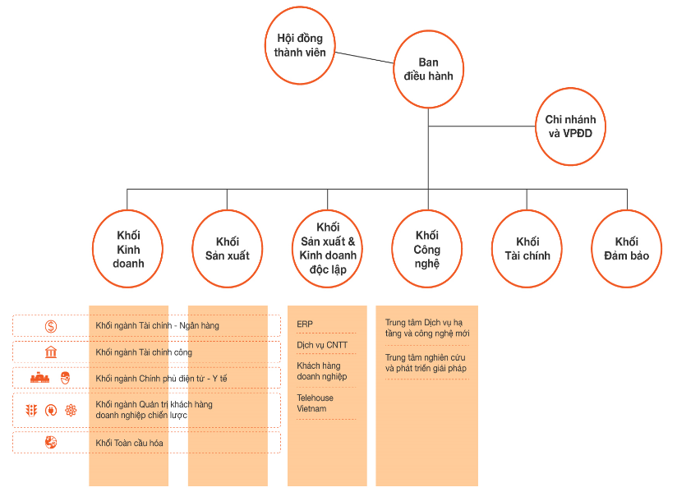

Hình . Hình ảnh cơ cấu tổ chức FIS

#### Nguồn lực

Trong 3.000 nhân viên của FPT IS có trên 2.500 kỹ sư trình độ cao, am hiểu nghiệp vụ khách hàng và chuyên sâu trong từng ngành kinh tế. Các chuyên gia của chúng tôi sở hữu kỹ năng toàn diện và sự thông thạo nhiều ngôn ngữ như tiếng Anh, tiếng Nhật và tiếng Pháp.

Năng lực của chuyên gia FPT IS đã được công nhận với hơn 2.000 chứng chỉ công nghệ quốc tế được cấp bởi các nhà cung cấp giải pháp và dịch vụ dẫn đầu thế giới.

Bảng . Thông tin số lượng chứng chỉ FIS

|  |  |  |  |
| --- | --- | --- | --- |
| **STT** | **Hãng** | **Số lượng chứng chỉ** | **Chứng chỉ tiêu biểu** |
| 1 | Cisco | 350+ | CCIE, CCDP, CCNP, CCSP, CCIP … |
| 2 | IBM | 150+ | Series, High end disk-tape, Websphere, MQ, MB, AIX, DB2, Cognos … |
| 3 | Microsoft | 300+ | MCSE, MCSA, MCITP, MCSD, MCDBA … |
| 4 | Oracle | 150+ | OCP 11g, Oracle Exadata, OCP Java Programmer … |
| 5 | HP | 80+ | HP-UX,HP Storage works, NNM … |
| 6 | SAP | 100+ | SAP Netweaver, SAP BusinessObject 4.0, Business Intelligence (BI) … |
| 7 | Juniper | 80+ | JNCIE-ENT, JNCIP, JNCIS, JNCIA, JNCSP … |
| 8 | Checkpoint | 10+ | CCSE Plus, CCSA Plus, CCSE, CCSA… |
| 9 | PMI | 10+ | PMP |

**Nguồn lực bền vững**

Đội ngũ kỹ sư tại FPT IS được tuyển chọn từ các trường đại học tại nhiều quốc gia trên thế giới. Đặc biệt, Công ty Giáo dục FPT, một trong 7 công ty thành viên của Tập đoàn FPT, là nguồn cung cấp bền vững nguồn nhân lực CNTT với các hệ đào tạo đa dạng.

* [**Đại học FPT**](http://international.fpt.edu.vn/)
* Trường đại học Việt Nam đầu tiên đạt chuẩn 3 sao của QS Star - một trong ba chuẩn xếp hạng hàng đầu dành cho các trường đại học trên thế giới
* Hiện tại mỗi năm đào tạo hơn 6.000 cử nhân thuộc tất cả các lĩnh vực
* Trong đó, 4.000 cử nhân CNTT được tuyển dụng phục vụ nhu cầu nhân lực nội bộ
* [**Cao đăng Thực hành FPT Polytechnic**](https://caodang.fpt.edu.vn/)

Cung cấp đội ngũ kỹ sư lành nghề, được đào tạo bài bản theo mô hình đào tạo dựa trên thực tế nghề nghiệp

* [**Trung tâm Đào tạo Lập trình viên Quốc tế FPT Aptech**](http://aptech.fpt.edu.vn/)

Đào tạo lập trình viên có kinh nghiệm thực tế và kỹ năng toàn diện

#### Văn hóa

Văn hóa doanh nghiệp: Là một thành viên của Tập đoàn FPT, FPT IS thừa hưởng nền văn hóa doanh nghiệp giàu bản sắc đã được tích lũy và phát triển trong suốt hơn 1/4 thế kỷ của FPT. Chúng tôi mong muốn tạo nên môi trường làm việc thuận lợi nhất, tạo điều kiện cho mỗi cá nhân phát huy tối đa tiềm năng và sống có trách nhiệm

Con người FPT: Tôn trọng cá nhân, đổi mới, đồng đội

Lãnh đạo FPT: Chí công, gương mẫu, sáng suốt

### Giải pháp và dịch vụ

Với sứ mệnh của công ty: “FPT IS mong muốn trở thành công ty cung cấp các giải pháp phần mềm và dịch vụ công nghệ thông tin toàn cầu, luôn luôn sáng tạo các giá trị vì khách hàng, đem lại cuộc sống hạnh phúc cho toàn thể các thành viên, đóng góp cho cộng đồng.” do đó, công ty luôn có một năng lực vững chắc, đó là: “Chúng tôi mang đến cho khách hàng những giải pháp tổng thể, chuyên ngành và đa ngành với đội ngũ chuyên gia trình độ quốc tế chuyên sâu về phần mềm giải pháp, tích hợp hệ thống và dịch vụ CNTT.”

Các giải pháp và dịch vụ bao gồm:

* Giải pháp chuyên ngành
* Ngân hàng và tài chính
* Chính phủ
* Tài chính công
* Viễn thông
* Y tế
* Giao thông vận tải
* Điện, nước, gas
* Doanh nghiệp
* Các lĩnh vực khác
* Tích hợp hệ thống
* Giải pháp đa ngành
* ERP
* GIS
* CX For Rental
* Dịch vụ CNTT
  + Dịch vụ Cisco Hybrid IT
  + Dịch vụ Quản trị hệ thống CNTT
  + Dịch vụ vận hành, hỗ trợ CNTT
* Dịch vụ an ninh
  + EagleEye
* Các dịch vụ khác
  + Trung tâm dữ liệu
  + Dịch vụ điện tử
  + Hóa đơn điện tử

### Giới thiệu khối Ngân hàng tài chính, phòng PrBBNKBIDV

#### Giới thiệu khối Ngân hàng tài chính

#### Giới thiệu phòng ban PrBBNKBIDV

Phòng ban PrBBNKBIDV tiền thân trước đây có tên là: Trung tâm phần mềm số 2 và các lĩnh vực hoạt động về mảng IT, phát triển phần mềm, trong ngân hàng tài chính.

PrBBNKBIDV hiên đang có khoảng 40 nhân viên làm việc trong dự án BIDV-CROMS dưới sự quản lý bởi anh Nhâm Dương Quý, một số cán bộ khác đang làm việc tại các dự án Tiên Phong Bank. Dự án BIDV-CROMS làm về 2 ứng dụng đó là: Hệ thống khởi tạo và quản lý khoản vay (SMLC), Hệ thống khởi tạo và quản lý tài sản đảm bảo (CMS).

PrBBNKBIDV sẽ có định hướng làm về các dịch vụ, sản phẩm liên quan đến tín dụng, các mảng ngân hàng tài chính cũng như giải pháp cho ngân hàng.

## Thực trạng quản lý công việc tại phòng ban PrBBNKBIDV với Jira

Các công việc thực hiện của PrBBNKBIDV là xử lý, tiếp nhận các vấn đề trong quá trình tiếp nối phát triển, đảm bảo các yêu cầu nghiệp vụ ngân hàng có trong hệ thống cần phát triển hoặc thay đổi để đáp ứng được nghiệp vụ của ngân hàng bao gồm: lỗi, yêu cầu, đề xuất từ phía ngân hàng BIDV theo FSD và biên bản ký kết thống nhất giữa hai bên về SMLC, CMS và yêu cầu cần được giải quyết cũng như sửa lỗi để có thể hệ thống đó có thể hoạt động ổn định, đúng nghiệp vụ. PrBBNKBIDV quản lý các đầu công việc dựa trên JIRA, một công cụ cho phép quản lý các hoạt động trong phát triển phần mềm giữa nhà phát triển, nhà thầu, liên danh cùng với đối tác trong các bộ phận công nghệ thông tin trong ngân hàng (hiện tại dự án là  BIDV-CROMS của ngân hàng BIDV). Ngoài ra, hệ thống còn cho phép quản lý các công việc nội bộ tùy theo đó là các hoạt động hay các dự án.

Vậy, để quản lý các công việc đó thì PrBBNKBIDV nói riêng, FIS nói chung có sử dụng công cụ quản lý công việc là hệ thống JIRA, hệ thống này cho phép quản lý công việc theo từng lỗi, vấn đề phát sinh từ phía ngân hàng. Ngoài ra còn có sử dụng phần mềm SFASH cho FIS phát triển

### Giới thiệu công cụ JIRA

Jira là một ứng dụng theo dõi và quản lý lỗi, vấn đề và dự án, được phát triển để làm quy trình này trở nên dễ dàng hơn cho mọi tổ chức. JIRA đã được thiết kế với trọng tâm vào kết quả công việc, có thể sử dụng ngay và linh hoạt khi sử dụng.

*Các tính năng chính của JIRA*

* Quản lý, theo dõi tiến độ của dự án
* Quản lý lỗi, tính năng, công việc, những cải tiến hoặc bất kỳ vấn đề gì
* Tìm kiếm nhanh chóng với bộ lọc JIRA Query Language
* Xây dựng quy trình làm việc tương thích với yêu cầu của từng dự án
* Cung cấp nhiều loại báo cáo thống kê với rất nhiều loại biểu đồ khác nhau phù hợp với nhiều loại hình dự án, nhiều đối tượng người dùng
* Dễ dàng tích hợp với các hệ thống khác (như Email, Excel, RSS…)
* Có thể chạy trên hầu hết các nền tảng phần cứng, hệ điều hành và cơ sở dữ liệu

*Các thành phần cơ bản của JIRA*

* Roles: Xác lập các role của dự án, Mục này xác nhận ai tham gia vào dự án, những người add vào role thì mới có thể tạo Resource Allocation và project team sau này. Nhiều người có thể vào 1 role.
* Issue: là các tasks, các bugs, các features hay bất kỳ các type khác của project work
* Project: Chức năng này dùng để phân quyền approve worklog cho thành viên của dự án. Ai là team lead của group nào thì sẽ được approve worklog cho member của group đó. Project management được quyền approve cho toàn bộ thành viên dự án. C
* Component là sản phẩm của dự án. Ở đây sẽ nhập tất cả sản phẩm của dự án lấy từ file kế hoạch doanh số. Nếu dự án làm theo Scrum thì sẽ là Product của Sprint tương ứng.
* Workflow: Là một quản trị JIRA, bạn có thể cấu hình gây nên quy trình làm việc, điều kiện, xác nhận, và sau chức năng. Trang này sẽ cung cấp một cái nhìn tổng quan và các bước cơ bản cho từng phần của công việc của bạn
* Priority: Là mức độ ưu tiên của một defect. Có 4 mức , chọn theo datalist
* Status: Đại diện cho các vị trí của vấn đề trong workflow
* Resolution

### Thực trạng quản lý công việc trên JIRA

#### Quy trình thực hiện công việc trên JIRA

Đối với việc thực hiện kiểm thử ở nội bộ đội dự án, quy trình làm việc như sau:

* Bước 1: BA/Tester sẽ thực hiện xem FSD, kiểm thử hệ thống, nếu hệ thống có lỗi phát sinh, cần chỉnh sửa thì sẽ được tạo một log công việc với mô tả các lỗi có thể tái hiện và chuyển vể cho dev lead.
* Bước 2: Dev lead sẽ xem xét và chuyển giao cho nhân viên (dev) có khả năng thực hiện được trong team để xử lý
* Bước 3: Dev được giao việc sẽ tiếp nhận công việc và thực hiện xử lý
* Bước 4: Sau khi dev hoàn thành công việc, chuyển Jira về cho BA/ tester kiểm tra lại.

Nếu lỗi đó được sửa thì sẽ đóng công việc đó lại và kết thúc một công việc. Nếu lỗi chưa được sửa, BA/ tester sẽ chuyển lại Jira cho dev ( quay lại từ bước 1)

Đối với việc thực hiện kiểm thử bởi cán bộ dự án bên ngân hàng, thì luồng công việc sẽ có bổ sung thêm như sau:

* Bước 1: Cán bộ, nhân viên ngân hàng thực hiện log lỗi trên Jira, chuyển cho BA/ Tester của PrBBNKBIDV
* Bước 2: BA/ Tester có trách nhiệm kiểm tra, tái hiện lỗi trên môi trường SIT/UAT. Nếu phát hiện không lỗi mà do khách hàng thao tác sai thì sẽ chuyển Jira cho khách hàng kèm lý do trả jira.
  + Nếu phát hiện lỗi hệ thống thì chuyển Jira về cho dev lead kèm thông tin cụ thể lỗi. Quy trình sau đó giống quy trình xử lý lỗi nội bộ.

Bước cuối: sau khi BA / Tester test thành công trên môi trường SIT, sẽ báo bàn giao lên môi trường UAT và chuyển Jira cho ngân hàng khi code được bàn giao lên môi trường UAT. Luồng sẽ được lặp lại cho tới khi khách hàng đóng jira đó.

Bảng . Mô tả một công việc trên JIRA

|  |  |  |  |
| --- | --- | --- | --- |
| **[BIDV_CROMS_TESTING-7287] FS10_Production_Timeout khi duyệt giao dịch** **Created: 17/Sep/20  Updated: 17/Sep/20** | | | |
| **Status:** | Assigned | | |
| **Project:** | **BIDV_CROMS_Testing** | | |
| **Component/s:** | **11.10 Pro_SML_FS010 - Approval Routing & Workflow** | | |
| **Affects Version/s:** | **11.CROMS_PRO_SML** | | |
| **Fix Version/s:** | **11.CROMS_PRO_SML** | | |
| **Type:** | Defect | **Priority:** | High |
| **Reporter:** | XXX | **Assignee:** | [Son Nguyen Cong (FIS BNK HN)](https://insight.fis.com.vn/jira/secure/ViewProfile.jspa?name=SonNC3) |
| **Resolution:** | Unresolved | **Votes:** | 0 |
| **Labels:** | None |  |  |
| **Attachments:** | timeout.docx |  |  |
| **Defect Type:** | Bug |  |  |
| **Severity:** | Serious |  |  |
| **QC Activity:** | INT_Unit Test |  |  |
| **Start Date:** | 17/Sep/20 |  |  |
| **Description** | Số CIF: XXX Số CAS: RST/20/0–0001XXXX USER duyệt: 75XXX | | |

Công việc sẽ được giao cho từng cá nhân thực hiện. Hệ thống JIRA cho phép log các worklog của từng cá nhân (timesheet) theo thời gian làm việc của mỗi cá nhân. Trước đây, mỗi nhân viên có thể log 5 ngày làm việc vào một công việc. Nhưng kể từ tháng 8, FIS thay đổi và phải tạo mỗi ngày một công việc, tương đương là 5 công việc một tuần. Thời gian thực hiện là hàng ngày. Thời gian chốt worklog là thứ 6 hàng tuần.

Đối với các công việc cần thực hiện có luồng quy trình, người yêu cầu thường trao đổi trực tiếp với người thực hiện. Ví dụ như việc kiểm tra và đóng dấu tài liệu, PM sẽ yêu cầu thư ký thực hiện in ấn văn bản và xin dấu của công ty và mang đến văn phòng làm việc (địa điểm khác trụ sở). Khi thư ký không có mặt thì đồng nghĩa phải chờ người xử lý.

#### Quản lý các công việc của dự án

Đối với người quản lý hoặc trưởng nhóm sẽ trực tiếp giao công việc cho nhân viên thực hiện và phân bổ công việc cho hợp lý. Người quản lý sẽ xem báo cáo thông kê trên hệ thống và xác định các công việc cần thực hiện và giao việc cho các thành viên của mình. Mặt khác quản lý cũng sẽ tìm các vấn đề đang bị bí tắc, và lên vấn đề giải quyết một cách sớm nhất và hiệu quả nhất.

Nhân viên sẽ xem các yêu cầu thực hiện theo mức độ và xử lý theo thứ tự ưu tiên. Việc này được thực hiện bởi từng cá nhân thực hiện, tuy nhiên, các công việc ở mức yêu cầu cao thường sẽ rất khó và mất nhiều thời gian thực hiện dẫn đến nhân viên thường chán nản và chuyển sang các công việc khác có độ phức tạp thấp hơn. Điều đó dẫn tới việc phân bổ công việc không thực sự tốt và hay bị trễ hạn cũng như kém hiệu quả trong công việc.

Bàn giao các công việc trực tiếp đến nhân viên. Đây cũng là một thực trạng giao việc hiện có của dự án. Thông thường là điều tra các vấn đề hoặc đánh giá các giải pháp có thực hiện được hay không. Vấn đề này không nhiều nhưng thường xảy ra ở cuối giai đoạn của mỗi mốc kế hoạch.

Xử lý các vấn đề xảy ra. Thực trạng cho thấy rằng, các vấn đề xảy ra trong quản lý công việc đó là các cán bộ nhân viên chưa hoàn thành được công việc, dẫn tới các giai đoạn, các mốc thực hiện cũng bị gián đoạn và ảnh hưởng đến toàn bộ các cá nhân khác trong dự án. Biện pháp thực thi đó là họp trực tiếp giữa các cá nhân và phân bổ lại công việc

### Vấn đề quản lý công việc

Hệ thống quản lý công việc chưa thực sự rõ ràng về vai trò của các cá nhân tham gia vào công việc. Chưa mô tả hết được những nhân viên nào bắt buộc phải tham gia vào công việc để xử lý. Nó được minh chứng bằng ví dụ sau: công việc nội bộ, quản lý dự án tạo một công việc và yêu cầu sub-PM xử lý, nhưng lại không thể hiện được những người có thể cần tham gia vào công việc đó. Dẫn đến không đánh giá được cho những nhân viên kia, mà chỉ có thể thấy được kết quả của Sub-PM

Chưa mô tả được khoảng thời gian SLA cho từng cá nhân, chỉ có khoảng thời gian thực hiện công việc chung. Điều này dẫn tới bị trì trệ công việc, không biết công việc đang được xử lý như nào.

Có nhiều công việc được xử lý ngoài hệ thống hoặc có tính chất đặc thù và không được thống kê một cách đầy đủ.

Việc giao đầu việc qua JIRA cũng thực sự khó nắm bắt được tình trạng xử lý công việc của từng thành viên và dẫn tới người quản lý không thể sát sao công việc của thành viên.

Nhân viên không nắm bắt được kế hoạch cũng như giai đoạn thực hiện công việc

## Thực trạng thực hiện đánh giá công việc tại phòng ban PrBBNKBIDV

### Mục đích đánh giá nhân viên

Mục đích đánh giá nhân viên là để xác định xem mức độ nhân viên đó đã hoàn thành như thế nào so với yêu cầu đề ra. Việc đánh giá mức độ hoàn thành công việc của nhân viên bao gồm các vấn đề về khổi lượng, chất lượng , mức độ hoàn thành công việc, khả năng đáp ứng, tính sáng tạo thực tiễn và nâng cao trình độ của mỗi nhân viên.

Đánh giá nhân viên còn là chìa khóa thúc đẩy năng lực của nhân viên. Nhân viên có thể biết trình độ của mình đang mạnh ở điểm nào và thiếu sót ở điểm nào mà từ đó sẽ cố gắng phát huy các điểm mạnh và khắc phục các điểm thiếu sót. Cùng với đó là nâng cao khả năng học hỏi, tiếp thu kinh nghiệm từ đồng nghiệp, nâng cao khả năng đáp ứng, thích nghi khi môi trường làm việc bị biến đổi.

Hơn nữa, việc đánh giá còn làm tăng tính chấp hành của nhân viên với công ty, đảm bảo tính công bằng trong việc nâng lương, thưởng chế độ hoặc chịu trách nhiệm về hành vi của mình.

Việc đánh giá còn nhằm nâng cao tinh thần đoàn thể, xã hội của nhân viên, thúc đẩy họ tham gia nhiệt tình các hoạt động của bộ phận, của công ty, của công đoàn và các hoạt động tình nguyện, từ thiện...

### Cơ sở đánh giá nhân viên

Cơ sở đánh giá nhân viên luôn được thay đổi theo tình hình thực tế theo từng chức danh công việc. Người quản lý sẽ xây dựng các tiêu chí đánh giá một cách hợp lý và luôn đảm bảo việc đánh giá luôn chính xác và có tính phân định cao trong mỗi nhân viên.

Đánh giá theo Quý: cá nhân sẽ thực hiện xây dựng kế hoạch công việc và tiêu chí thực hiện các công việc đó trên hệ thống ORK. Các mục tiêu được khai báo vào tháng đầu tiên của quý và được đánh giá vào tháng cuối của quý.

Đánh giá theo tháng: cá nhân sẽ lên kế hoạch và thực hiện các tiêu chí đề ra với quản lý.

Bản đánh giá kết quả được thực hiện bởi quản lý. Đây là bản đánh giá để xác định mức độ hoàn thành của nhân viên đối với các tiêu chí đặt ra. Từ đó, các bộ phận HR sẽ thực hiện thống kê và đề xuất khen thưởng hoặc phạt đối với từng cá nhân trong công ty.

### Các yêu cầu tiêu chuẩn và mức độ đánh giá

Các yêu cầu tiêu chuẩn để đánh giá nhân viên từng tháng như sau:

Bảng . Các yêu cầu tiêu chuẩn và mức độ đánh giá

|  |  |  |  |  |  |
| --- | --- | --- | --- | --- | --- |
| **Tiêu chí** | **Thang điểm 1,2** | **Thang điểm 3** | **Thang điểm 4** | **Thang điểm 5** | **Trọng số** |
| **Khối lượng/ Độ phức tạp** | Không hoàn thành, hoặc hoàn thành với khối lượng/độ phức tạp thấp dưới mức yêu cầu | Hoàn thành công việc chính (>80%), với khối lượng/độ phức tạp đạt mức yêu cầu. Đôi khi cần điều chỉnh khối lượng/độ phức tạp của công việc được giao | Hoàn thành công việc với khối lượng/độ phức tạp đạt mức yêu cầu, đôi khi vượt yêu cầu | Thường xuyên hoàn thành khối lượng công việc lớn hoặc/và độ phức tạp cao so với yêu cầu | 26.7% |
| **Tiến độ** | Thường xuyên không hoàn thành công việc đúng tiến độ kể cả sau khi đã hiệu chỉnh; cần nhắc | Hoàn thành phần lớn công việc đúng tiến độ cam kết (>=80%). Đôi khi cần điều chỉnh tiến độ. | Hoàn thành đúng thời hạn/tiến độ cam kết, đôi khi vượt tiến độ. | Luôn hoàn thành công việc đúng và trước thời hạn hoặc tiến độ cam kết | 26.7% |
| **Chất lượng công việc** | Công việc thường xuyên không đảm bảo chất lượng kể cả đã giao việc độ khó vừa phải, chưa đáp ứng yêu cầu Phải làm lại từ 3 lần trở lên | Hoàn thành công việc với chất lượng yêu cầu. Đôi khi phải làm lại (không quá 1 lần) | Hoàn thành công việc với chất lượng yêu cầu, đôi khi vượt yêu cầu | Luôn luôn tạo ra các sản phẩm lao động với chất lượng đạt và vượt yêu cầu | 26.7% |
| **Tuân thủ kỷ luật, thái độ công việc** | Thiếu trách nhiệm với công việc được giao | Có tinh thần trách nhiệm, thái độ hợp tác tốt với các thành viên khác để hoàn thành công việc | Tinh thần trách nhiệm, thái độ hợp tác, tích cực với mục tiêu dự án, định hướng tổ chức | Sẵn sàng hợp tác với mọi thành viên trong nhóm, kết nối bộ phận để giải quyết công việc chung tốt hơn và hiệu quả hơn, hướng tới mục tiêu của dự án & định hướng của tổ chức | 20% |
| Chưa tuân thủ kỷ luật của công ty | Thực hiện nội quy của công ty | Thực hiện tốt nội quy của công ty | Thực hiện tốt nội quy của công ty, có ý thức làm gương cho đồng nghiệp |
|  |  |  | Có những ý tưởng, phương pháp, đề xuất có giá trị, có những cải thiện tăng năng suất/chất lượng/ tiến độ… |

***Xếp loại đánh giá***

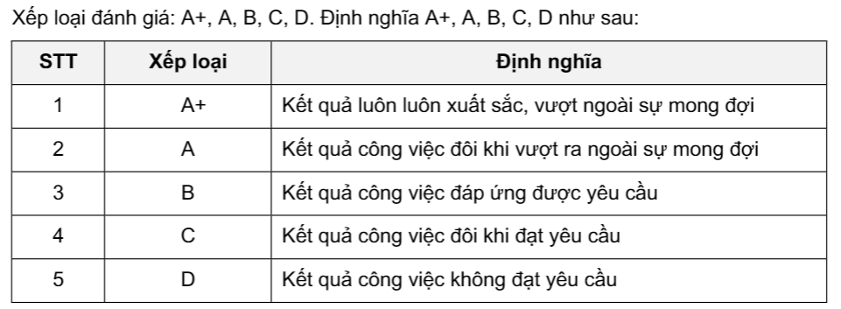

Hình . Xếp loại đánh giá

### Tổ chức thực hiện đánh giá

Các thành phần tham gia đánh giá thực hiện công việc bao gồm:

* Nhân viên tự đánh giá hàng tháng trên hệ thống theo các tiêu chí: Khối lượng, tiến độ, chất lượng, tuân thủ
* Cán bộ quản lý đánh giá và phê duyệt
* Nhân viên phòng tổ chức thông báo và thống kê

Chu kỳ đánh giá được tổ chức thực hiện một tháng một lần và vào mỗi cuối tháng. Chu kỳ đánh giá như vậy là tương đối hợp lý vì không quá dài cũng như không quá ngắn cũng như để kịp thời thay đổi các vấn đề cần thiết vào tháng sau.

Mỗi một cán bộ quản lý cần đánh giá và nêu rõ vấn đề của từng thành viên. Đánh giá một cách khách quan đến năng lực và tính thần làm việc của của mỗi nhân viên, khuyến khích hơn nữa tính sáng tạo, tính trách nhiệm của nhân viên trong qua việc nâng cao hiệu quả công việc của mình và cũng không được mang tính chất là hình thức.

### Quy trình đánh giá thực hiện công việc

Quy trình thực hiện đánh giá được thể hiện như sau:

Bảng . Quy trình thực hiện đánh giá

|  |  |  |
| --- | --- | --- |
| **STT** | **Nôi dung công việc** | **Người thực hiện** |
| 1 | **CBNV thực hiện tự đánh giá.**  Sau khi submit, CBNV sẽ không thể thay đổi được điểm tự đánh giá. | CBNV |
| 2 | **PM dự án/ PM nhóm khoán các dự án thực hiện đánh giá.**  Lưu ý PM sẽ đánh giá theo từng Milestone của cán bộ. Nếu CBNV trong tháng có bao nhiêu Milestone trong dự án thì PM cần đánh giá bấy nhiêu lần. Sau khi review xong, PM vẫn có thể đánh giá lại nếu Người duyệt kết quả chưa phê duyệt. | PM dự án/ PM nhóm khoán |
| 3 | **PMO thực hiện đánh giá** | PMO |
| 4 | **Quản lý trực tiếp thực hiện đánh giá.**  Lưu ý PM sẽ đánh giá theo từng Milestone của cán bộ. Nếu CBNV trong tháng có bao nhiêu Milestone trong dự án thì PM cần đánh giá bấy nhiêu lần. Sau khi review xong, QLTT vẫn có thể đánh giá lại nếu Người duyệt kết quả chưa phê duyệt. | CBQL trực tiếp |
| 5 | **Người duyệt kết quả đánh giá thực hiện đánh giá.**  Người duyệt kết quả đánh giá là người cần cân nhắc tỉ lệ và chốt điểm đánh giá và xếp hạng đánh giá cho CBNV. Người duyệt chỉ cần đánh giá 1 lần trong tháng cho CBNV. Sau khi approve, kết quả đánh giá sẽ không thể thay đổi được. | Người duyệt kết quả đánh giá |

### Đánh giá nhân viên qua hệ thống

Việc đánh giá nhân viên được thực hiện qua hệ thống đánh giá của công ty với mục đích quản lý các vấn đề liên quan đến năng lực của cán bộ FIS. Các bộ chỉ tiêu đánh giá bao gồm 4 chỉ tiêu:

* Khối lượng: khối lượng thực hiện công việc, tham gia công việc
* Chất lượng: chất lượng của công việc có tốt hay không
* Tiến độ: tiến độ thực hiện công việc
* Tuân thủ: tuân thủ các quy định của công ty bao gồm: giờ giấc, thái độ, tính hợp tác, các quy định về workplace,…

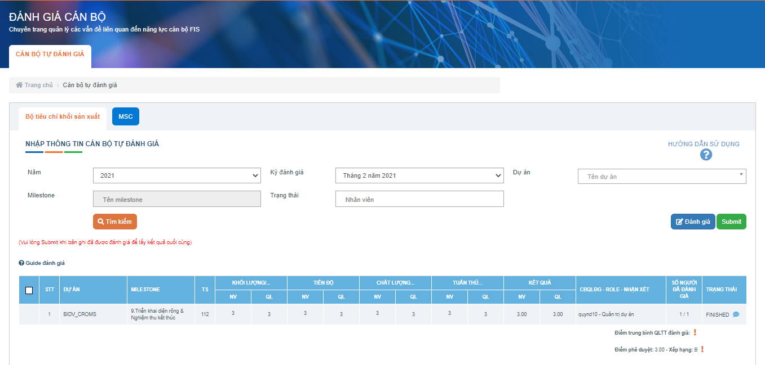

Hình . Hình ảnh ứng dụng đánh giá tại FIS

Như hình đánh giá trên cho thấy, nhân viên sẽ tự đánh giá kết quả của mình và người quản lý sẽ nhận xét và ghi kết quả thực hiện của nhân viên. Nhân viên có thể tạo nhiều bản ghi kết quả, nhưng chỉ có thể gửi bản đánh giá một lần duy nhất trong một tháng. Sau đó quản lý đánh giá kết quả cho nhân viên và được tổng hợp lại để xem xét việc tính khoán hiệu quả dự án.

Mỗi nhân viên tham gia nhiều dự án thì sẽ có các bản ghi cần đánh giá tương ứng với dự án đó. Nhân viên và quản lý phải đánh giá đúng thời gian mở cho phép đánh giá, nếu không, kết quả sẽ đánh giá cán bộ sẽ là 0.

## Khoán và thu nhập

Chính sách khoán của FIS là việc áp dụng khoán, thưởng vào trong quản lý và sản xuất. Việc thay đổi với mục đích là tăng thu nhập theo từng tháng cho cán bộ nhân viên theo mức độ đóng góp thực tế của mỗi nhân viên và đáp ứng một cách kịp thời, chính xác, minh bạch.

***Trả thu nhập sớm nhất và không giới hạn theo đúng mức độ đóng góp:*** FIS luôn chủ động và sẵn sàng đối với mọi tính huống xảy ra để công ty có thể đạt được các mục tiêu và kích thích tăng trưởng mạnh mẽ. Bằng chứng cho thấy dưới tác động của dịch bệnh SARS-CoV-2, không ít doanh nghiệp đã chao đao vì quá bất ngờ và khốc liệt dẫn tới nhiều doanh nghiệp không thể trụ vững.Trước những tình huống đó, mỗi cá nhân FIS cần có những thay đổi về phương thức làm việc, xác định tinh thần làm việc ‘thời chiến’, phản ứng nhanh, sáng tạo, cải tiến để làm tốt hơn.

***Không còn khái niệm thu nhập năm:*** Với chính sách thu nhập mới, sẽ không còn khái niệm thu nhập năm (gói thu nhập) hay lương cứng – lương mềm, thay vào đó, thu nhập của cán bộ sẽ hoàn toàn theo khoán. Mỗi cán bộ sản xuất có cơ hội gia tăng thu nhập không giới hạn, dựa trên đóng góp của mình và hiệu quả của dự án tham gia. Thay đổi này nhằm mục đích tăng thu nhập tháng cho cán bộ dựa trên nguyên tắc chi trả đúng, kịp thời, minh bạch, là nền tảng để mỗi người được phát huy tốt nhất năng lực của mình, từ đó giúp FIS tăng trưởng bền vững.

***Thu nhập không giới hạn:*** Theo chính sách mới, từ nay, thay vì mỗi tháng chỉ nhận khoản lương cố định, mỗi cán bộ sản xuất sẽ có cơ hội được nhận thu nhập tháng theo hiệu quả công việc của mình, bao gồm lương cơ sở, tạm ứng thưởng hiệu quả dự án và phụ cấp (nếu có). Sau khi nhận lương cơ sở và tạm ứng thưởng hiệu quả dự án hàng tháng, phần chênh lệch tổng thu nhập năm của cán bộ sẽ được tính toán vào quyết toán dự án/quyết toán năm. Thông qua bảng đánh giá cán bộ hàng tháng, việc tạm ứng hiệu quả dự án hàng tháng cũng chính là công cụ trao quyền cho GĐTT và PM quyết định về thu nhập của cán bộ, từ đó góp phần thúc đẩy sản xuất, nâng cao năng suất dự án.

## Kết quả của quản lý công việc, đánh giá hiệu suất và chính sách khoán

### Kết quả sử dụng Jira

#### Ưu điểm

* Phân quyền một cách chi tiết tới từng công việc, vấn đề, luồng quản lý hiệu quả trong dự án
* Luân chuyển công việc một cách dễ dàng
* Khai báo Timesheet một cách nhanh chóng, chính xác

#### Nhược điểm

* Không được kết hợp với các công việc ngoài dự án. Ví dụ: các công việc đào tạo, học tập,…
* Không có quy trình tự động kiểm tra thay vì hàng ngày phải khai timesheet.

### Kết quả đánh giá nhân viên

#### Ưu điểm

* Đánh giá nhanh chóng chỉ có 4 tiêu chí
* Dễ sử dụng mất ít thời gian
* Rất hữu ích cho việc cung cấp các thông tin phản hồi
* Là chỉ tiêu để đánh giá mức độ nhân viên

#### Nhược điểm

* Bộ đánh giá 4 tiêu chí không nêu rõ được việc đánh giá
* Tính chủ quan và định tính cao
* Có những tiềm năng của sai lệch khi cho điểm
* Không rõ ràng , rất dễ có sai lệch khi đánh giá

### Kết quả áp dụng khoán

* Tăng thu nhập cho nhân viên và không giới hạn mức thu nhập
* Phát huy năng lực và mức độ hoàn thành công việc
* Nâng cao năng suất và tính sáng tạo
* Tối đa nguồn lực và phát triển

## Vấn đề và đề xuất trong quản lý công việc, đánh giá và tính khoán

Với các đặc tính về ưu nhược điểm được phân tích ở mục 2.5 cho thấy rằng còn nhiều vấn đề giải quyết.

***Vấn đề 1:***

Đối với công việc, ngoài việc quản lý công việc trong quản lý và phát triển phần mềm thì còn cần phải quản lý được các yêu tố về công việc khác mà vẫn góp phần tạo nên thành công của dự án.

Ví dụ: Một nhân viên cần phải tham gia khóa học đào tạo và tốn nguồn lực mất 10 manday và phục vụ mục đích cho dự án nhưng không được thống kê đầy đủ dẫn tới việc tính lương khoán sẽ bị thiếu hụt hoặc không chính xác. Vấn đề này không chỉ ảnh hưởng riêng đến một cá nhân mà nó ảnh hưởng đến toàn bộ nhân viên tham gia trong dự án đó.

***Vấn đề 2:***

Mỗi một công việc có một mức tiền thưởng hoặc campaign riêng (nếu có) sẽ cần được ghi lại và đánh giá tính đúng đắn để có thể trả thưởng một cách kịp thời cho nhân viên. Hiện tại, vấn đề campaign chưa được rõ ràng từ lúc giao nhiệm vụ đến khi kết thúc.

Ví dụ: Trong một nhóm 5 người làm việc có 15 công việc cần giải quyết để hoàn thành. Nếu nhóm hoàn thành thì sẽ được nhận 15.000.000 triệu đồng, mỗi cá nhân hoàn thành sẽ được 3 triệu đồng. Nhưng khi đến hạn, chỉ có 2 cá nhân hoàn thành công việc trước hạn, 3 cá nhân không hoàn thành và dẫn tới 2 cá nhân hoàn thành kia lại không nhận được mức thưởng đã đề ra.

Do đó, cần đề xuất: giao việc đến từng nhân viên và khoán đến từng cá nhân để có chính sách thưởng phạt kịp thời

***Vấn đề 3:***

Việc đánh giá với 4 tiêu chí được ghi trên hệ thống còn quá ngèo nàn và độ tin cậy không cao, không có dữ liệu hay cơ sở mang tính chất định lượng nào được áp dụng. Không có các chỉ tiêu, chỉ số cụ thể dẫn tới kết quả chỉ mang định tính là nhiều.

Do đó, cần thiết lập bộ chỉ số có tính chất định lượng và cụ thể. Các chỉ số đó phải đáp ứng các vấn đề: chỉ số về phòng ban, bộ phận; chỉ số về công việc thường xuyên và thái độ; chỉ số về các công việc đột xuất, bất khả kháng.

***Vấn đề 4:***

Việc tính khoán, lương thưởng còn chưa cụ thể, chưa rõ ràng, chưa khai thác được mức độ đóng góp của nhân viên để đưa ra mức lương thưởng hợp lý. Cụ thể, trong một giai đoạn công việc, mức lương khoán là 30.000.000 triệu đồng với 10 người thực hiện. Một cá nhân thực hiện 40% lượng công việc trong giai đoạn đó và tham gia đầy đủ mức thời gian của giai đoạn. Nhưng khi thưởng khoán thì số tiền nhân được như của nhân viên khác theo cùng giai đoạn, chỉ thay đổi nếu mức độ tham gia khác nhau và mức hệ số trách nhiệm khác nhau.

Vấn đề cần giải quyết là tính toán được mức độ tham gia, mức độ xử lý công việc và mức độ hoàn thành công việc để tính khoán đúng với năng lực thực sự của nhân viên và mức độ đóng góp của nhân viên cho công ty.

## Thực trang của công tu

Mo tả được chính sách cũ, phân tích chính sách đó ở hiện tại rồi đưa ra nhu cầu tại sao cần thay đổi thay vì nhận thưởng cuối năm mà nhận thưởng hàng tháng

Các yếu tố ảnh hưởng đến lương cũ nhìn từ quản lý công việc và KPI với công thức mới, tính con số cụ thể

Chỗ quản lý đánh giá 4 tiêu chí:

- Ai là người đánh giá?

- thực trạng: chưa rõ giao việc đầu tháng hay giao việc từ khi bắt đầu đến khi kết thúc

Gửi lại cho cô giang bảng quy chế, chỉ tiêu nội bộ về văn bằng, chứng chỉ. Vì chưa phân tích được cái nào là thông tin để định lượng từ một hệ thống quản lý công việc và đánh giá kpi, cái nào là thông tin không thể định lượng được trong hệ thống quản lý công việc và đánh giá KPI.

Cần phân tích công thức tính KPI đó có ý nghĩa hay không và ý nghĩa tới đâu

Phân tích ở đây là những việc làm đang có ý nghĩa?

Hệ thống có chức năng tham gia dự án => đóng góp. Hệ thống có cung cấp thông tin cho người dùng, hiện giờ đang có những dự án như này và có muốn tham gia hay không

Lấy dữ liệu cụ thể về tính tiền: nói ra 2 phần hiện trạng, 1 là hiện trạng trước covid và 1 hiện trạng sau covide. Và 1 phần là công thức mong muốn hy vọng có thể đề xuất mà em nghĩ hệ thống quản lý công việc của e nó sẽ làm cho cơ sở đánh giá đó minh bạch, công bằng

Về chính sách khoán, cần đưa ra ví dụ cụ thể và con số cụ thể ntn?

* Thưởng theo cơ chế cũ thì được bao nhiêu tiền?
* Phân tích r:
* Phân tích dưới góc độ công tu

Show kịch bản demo

Cơ sở kinh doanh có lãi/ không lãi => hiện trạng (cơ sở)

mo tả chi tiêt chính sách (kèm tài liêu tham khảo), phân tích chính sách đó trong thời điểm hiện tại

=> nhu cầu: thay vì nhận cuối năm => nhận thưởng hang tháng

các yêu tố ảnh hưởng đến lương cũ nhìn từ quản lý cv và kpi => công thức mới.

với con số => tính cụ thể

# XÂY DỰNG HỆ THỐNG QUẢN LÝ CÔNG VIỆC VÀ ĐÁNH GIÁ KPI CHO PHÒNG BAN PrBBNKBIDV THEO CHÍNH SÁCH KHOÁN

## Cơ sở xây dựng hệ thống quản lý công việc và đánh giá hiệu suất

### Cơ sở xây dựng hệ thống quản lý công việc

Lập kế hoạch công việc cho phòng ban

Xác định tiêu chí và tiêu chuẩn đánh giá cho từng chức danh

Rà soát và xác định các mục tiêu chiến lượng kinh doanh, và bộ phận đơn vị

Khoán sản suất

Phân chia công việc

Thiết kế quy trình và biết mẫu đánh giá cần thiết

Đánh giá kết quả

Ban hành và đào tạo, tập huấn áp dụng

Tính khoán và giải ngân

Để có thể xây dựng được một hệ thống quản lý công việc thì điều đầu tiên cần hiểu rằng: quản lý công việc là một chuỗi các quá trình thực hiện bắt đầu bằng việc rà soát nội dung, mục tiêu và đánh giá trao đổi giữa những người quản lý và nhân viên để đưa ra được các nhiệm vụ và công việc thực hiện để thành công và hoàn thành mục tiêu của phòng ban cũng như mục tiêu của công ty.

Sau khi thực hiện công việc thì điều quan trọng là phải đánh giá được kết quả thực hiện và ghi nhận mức độ hoàn thành công việc của cá nhân cũng như công việc của phòng ban.

Nếu như giao việc không rõ ràng, thiếu tính nhất quán và đồng nhất thì rất khó để thành công và rất khó để đánh giá kết quả. Việc đánh giá không chuẩn xác đó sẽ là nguyên nhân của việc đánh giá sẽ mang tính hình thức, thiếu trách nhiệm và không có mục tiêu phấn đấu của mỗi nhân viên. Trên cơ sở xây dựng hệ thống quản lý công việc, nhiệm vụ và mục tiêu sẽ giúp cho người quản lý cũng như nhân viên theo sát được quá trình thực hiện công việc, mục tiêu và thúc đẩy năng suất công việc cũng như hiệu quả trong quản lý. Mặt khác, các thành tích hay khuyết điểm cũng sẽ được ghi nhận để hai bên có thể đưa ra các phương pháp khác một cách tốt hơn, khắc phục các điểm yếu và phát huy các điểm mạnh sẵn có.

#### Rà soát và xác định mục tiêu chiến lược kinh doanh, các bộ phận đơn vị

Ban lãnh đạo là người có trách nhiệm cao cả trong việc xác định lầm nhìn, chiến lược và mục tiêu phát triển trong thời gian dài. Tầm nhìn đó sẽ là cơ sở để các đơn vị thành viên xác định được trọng tâm nhiệm vụ, mục tiêu hoàn thành. Từ những mục tiêu đó mà mỗi phòng ban sẽ có một chiến lược khác nhau, tuy nhiên, mỗi chiến lược sẽ rất quan trọng nên cần xem xét vào tình hình thực tế để đưa ra những phương án hợp lý.

#### Xác định tiêu chí và tiêu chuẩn đánh giá cho từng chức danh

Mỗi một cá nhân sẽ có một chức năng, nhiệm vụ riêng biệt nên cần được các định rõ mục tiêu và sứ mệnh của mỗi người. Do đó, chúng ta sẽ cần xác định qua các vấn đề sau:

* Mục tiêu của mỗi người sẽ thực hiện những gì. Giá trị thực tế nhận được là gì. Và khối lượng, tiến độ hoàn thành công việc của mỗi cá nhân như nào.
* Để hoàn thành được mục tiêu thì việc cần làm bao gồm: mức độ năng lực, thái độ thực hiện, chuyên môn, làm việc nhóm, khách hàng,…

Nếu như việc xác định được hoàn thành một thuận lợi thì công ty sẽ không mất nhiều thời gian trong việc xây dựng tiêu chuẩn.

#### Thiết kế quy trình và biết mẫu đánh giá cần thiết

Để xây dựng được các quy trình đánh giá một cách bài bản thì cần phải làm rõ vấn đề về trách nhiệm, mức độ hoàn thành, mức độ công việc của mỗi cá nhân. Đặc biệt quan trọng đó là sự đánh giá của người quản lý đến nhân viên sao cho thuận lợi và công bằng nhất.

Việc thiết kế và biểu mẫu cũng rất quan trọng trong việc đánh giá. Thiết kế phải làm sao đáp ứng được vừa đơn giản, dễ sử dụng và hiệu quản.

#### Ban hành và đào tạo, tập huấn áp dụng

Việc ban hành và phổ biến đến từng cán bộ nhân viên khá quan trọng vì nó góp phần việc triển khai có được hoàn thành sớm hơn hay không, có nâng cao hiệu suất, cải thiện hay không.

#### Lập kế hoạch phòng ban

Việc lập kế hoạch chi tiết cho phòng ban theo từng gia đoạn hay mốc việc sẽ giúp cho người quản lý nắm bắt được lộ trình phát triển, tiến độ công việc của từng thành phần tham gia. Việc lập kế hoạch còn cho phép người quản lý phát hiện được các vấn đề hoặc các khúc mắc trong quá trình thực hiện mục tiêu công việc, từ đó đưa ra các phương pháp giải quyết một cách nhanh nhất để tránh bị mất thời gian và nguồn lực vào những vấn đề khúc mắc đó.

Việc lập kế hoạch sẽ bàn giao công việc đến từng thành viên và từng thành viên sẽ có trách nhiệm đến việc thực thiện công việc đó. Mỗi thành viên sẽ là một mắt xích quan trọng để tổ chức hoàn thành được mục tiêu và nhiệm vụ đề ra.

#### Khoán sản xuất và tính thưởng

Khoán sản xuất và tính thưởng hiệu quả dự án là vấn đề được các quản lý tại FIS đang tiến hành thực hiện hóa quá trình. Nó được hiểu đơn giản là tăng thu nhập cho cán bộ nhân viên và được gọi là tạm ứng hiệu quả dự án.

Nếu như trước đây, các nhân viên FIS sẽ được nhận thưởng hiệu quả theo giai đoạn của dự án hoặc cuối năm tổng kết mới được lĩnh thưởng thì bây giờ, cán bộ nhân viên có thể được nhận thưởng hiệu quả dự án. Điều này tránh được tình trạng khi dự án theo kế hoạch mốc giai đoạn nhưng bị một tác nhân khách quan nào đó tác động và không được nhận khoán trong mốc đó. Việc nhận khoán này được thực hiện hàng tháng, hàng quý trong năm.

### Cơ sở xây dựng hệ thống KPI

KPI cá nhân

Mục tiêu và chiến lược

Quản lý, đánh giá hiệu quả công việc

Lên kế hạch cho từng phòng ban

Xây dựng KPI cho bộ phận

Thưởng/ phạt/ đào tạo

Hệ thống quản lý đánh giá

Việc xây dựng bộ KPI phù hợp với phòng ban là vô cùng quan trọng trong quá trình định hướng cá nhân và phát triển các mục tiêu đề ra. Các cơ sở để xây dựng hệ thống KPI bao gồm cá vấn đề sau đây:

#### Mục tiêu và chiến lược của phòng ban

Mục tiêu và chiến lược là những yêu cầu đặt ra của nhà quản lý với tình hình phát triển của công ty. Mục tiêu là những vấn đề sẽ cần phải đạt được trong một khoảng thời gian nhất định. Chiến lược là hướng đi mà công ty sẽ phải giải quyết các vấn đề nội bộ trong nhiều năm liên tiếp và bị chi phối bởi cách thức thực hiện công việc của các cá nhân trong công ty.

Chiến lược phát triển cần phải có sự tập trung về tầm nhìn thì công ty mới có thể phát triển mạnh mẽ và nâng cao giá trị bền vững cũng như đạt được các mục tiêu đã đề ra.

#### Lập kế hoạch cho các bộ phận

Lập kế hoạch cho các bộ phận là việc đưa ra các mục tiêu và tầm nhìn một cách rõ ràng. Bản kế hoạch sẽ là một điều quan trọng để dẫn dắt bộ phận ở vị trí hiện tại đi đến việc hoàn thành mục tiêu đã đặt ra trước đó. Một kế hoạch được thiết kế một cách hợp lý và đầy đủ sẽ giúp chúng ta đạt được gần như các mục tiêu đã đề ra với chi phí thấp nhất, có trận tự và nâng cao năng suất lao động.

Việc lập kế hoạch có thể được coi là một bước đệm để ta đi đến thành công. Để xây dựng được các bước đệm đó thì mỗi một cán bộ nhân viên phải được bắt tay vào thực hiện các công việc mà bộ phận đã đề ra trước đó. Mặt khác việc lập kế hoạch có thể biến động tùy theo vào tình thế hiện tại mà công ty đang gặp phải và đưa ra các phương án dự phòng nếu có vào áp dụng để tránh rủi ro và lãng phí.

#### Xây dựng bộ KPI

Xây dựng bộ KPI là việc mà ban lãnh đạo cần phải làm để xác định hướng mục tiêu của nhân viên đúng với mục tiêu chung của toàn công ty, phù hợp với chiến lược mà ban lãnh đạo đề ra.

Cá nhân có thể đề xuất và đóng góp các ý kiến về chỉ số KPI để có thể phù hợp hơn với phòng ban trong quá trình thực hiện. Cần xác định rõ các chỉ tiêu với trọng số có ảnh hưởng như thế nào khi áp dụng vào mục tiêu cá nhân và mục tiêu của công ty

#### Quản lý, đánh giá hiệu quả công việc

Quản lý đánh giá hiệu quả công việc là việc làm cần thiết và định kỳ để có thể thay đổi KPI nếu cần một cách nhanh chóng và chính xác nhằm đảm bảo với tình hình thực tế. Cá nhân được đánh giá cũng có thể xác định được những điểm mạnh, điểm yếu của mình để có thể phát huy hoặc khắc phục các điểm yếu.

#### Chính sách thưởng, phạt, đào tạo

Chính sách thưởng, phat, đào tạo được thực hiện sau khi đánh giá KPI nhân viên. Chính sách này có mục đích để khuyến khích nhân viên tăng hiệu quả lao động, tăng năng suất hoặc đào tạo bổ xung các nghiệp vụ, kỹ năng còn thiếu sót.

## Triển khai RACI vào quản lý công việc

### Ma trận RACI là gì?

Khi một công việc, nhiệm vụ cần hoàn thành và xác định đúng các cá nhân, người tham gia trong quá trình xử lý thì rất cần một biều đồ/ ma trận phân công công việc.

Ma trận RACI có thể nói là một dạng bảng hoặc biểu đồ phân công có trách nhiệm của người tham gia, chỉ rõ ra mọi nhiệm vụ cần thực hiện, các mốc hoàn thành hoặc các công việc cũng như các quyết định quan trọng đến việc hoàn thành một dự án và phân công các vai trò, cá nhân nào chịu trách nhiệm cho từng mục hành động, công việc, khi thích hợp thì ai cần được tư vấn hoặc cần được thông báo hay phải chịu trách nhiệm báo cáo tiến độ hoàn thành công việc./ nhiệm vụ. Do đó RACI là từ được viết tắt của bốn vai trò quan trọng mà các bên liên quan có thể đảm nhiệm được trong bất kỳ một dự án nào.

**R- Resposible**: Vai trò của người ngày sẽ là thực hiện công việc để hoàn thành nhiệm vụ. Mỗi nhiệm vụ đều cần ít nhất một người sẽ chịu trách nhiệm thực hiện. Do đó, có thể có nhiều hơn 1 người thực hiện công việc. Tuy nhiên, tùy thuộc vào mức độ của công việc mà phân bổ R sao cho hợp lý, không được quá ít người thực hiện trong một nhiệm vụ lớn hoặc quá nhiều người cùng xử lý một nhiệm vụ đơn giản.

**A- Acountable**: Vai trò của người này rất quan trọng, đây là người cuối cùng chịu trách nhiệm đối với việc hoàn thành công việc/ nhiệm vụ một cách chính xác và toàn diện về kết quả. Hơn nữa A có thể giao nhiệm vụ cho cho R, do đó, A cần quản lý và quán xuyến công việc  đảm bảo sao cho công việc/ nhiệm vụ được hoàn thành một cách chính xác. Có thể thấy rằng, A sẽ là người trực tiếp xác nhận các kết quả mà R cung cấp trong quá trình thực hiện. Đối với ma trận RACI này thì chỉ có một và duy nhất một A quy định cho mỗi công việc/ nhiệm vụ hoặc kết quả chuyển giao đạt được.

**C- Consulted**: Đây là những người tham gia vào quá trình xử lý công việc/ nhiệm vụ. Những người này có trách nhiệm giải đáp, đưa ra các hướng giải quyết nếu như R cần. Hoặc cũng có thể là hỗ trợ để hoàn thành. Điển hình của những người này là các chuyên gia giải quyết vấn đề, chuyên gia có kinh nghiệm đối với công việc/ nhiệm vụ.

**I- Informed**: Đây là những người có thể coi là đầu mối công việc. Những người thuộc nhóm này thường chỉ cần cập nhật tiến độ dự án, thường chỉ hoàn thành nhiệm vụ hoặc chuyển giao chứ không tập chung chi tiết vào công việc/ nhiệm vụ đang tham gia.

Vậy có thể hiểu rằng: ma trận RACI cung cấp cho chúng ta một biểu đồ công việc, trong đó xác định được nhiệm vụ cũng như vai trò thực hiện của từng cá nhân khi tham gia xử lý công việc/ nhiệm vụ một cách tường minh, dễ quản lý, rà  soát, nắm bắt thông tin.

### Lợi ích của ma trận RACI

Đối với ma trận RACI, nó hiển thị một cách rõ ràng và tường minh về vai trò và trách nhiệm của các thành viên tham gia trong dự án, nhiệm vụ và công việc.

Ma trận RACI sẽ giúp cho chúng ta có thể kiểm soát được công việc, giúp tránh tình trạng nhiều người chồng chéo cùng làm một nhiệm vụ/ công việc hoặc không chịu trách nhiệm, đổ lỗi cho nhau khi nhiệm vụ/ công việc không được xác định rõ ràng từ trước.

Một ma trận RACI cũng khuyến khích các thành viên trong nhóm chịu trách nhiệm với công việc thực hiện của họ hoặc có thể trì hoãn với người khác khi cần thiết để hành động có trách nhiệm trong khuôn khổ mà nó tạo ra.

### Quy trình, phương pháp lập ma trận RACI

Một quy trình tạo ma trận RACI bao gồm có 5 bước cơ bản sau đây :

**Bước 1** : Xác định tất cả các nhiệm vụ/ công việc liên quan đến việc phân phối dự án và liệt kê chúng ở phía bên trái của biểu đồ theo trình tự/ thứ tự hoàn thành.

**Bước 2** : Xác định tất cả các cá nhân/ đơn vị tham gia hoặc liên quan của dự án và liệt kê chúng dọc theo phía trên của biểu đồ.

**Bước 3** : Hoàn thành các ô nhỏ của mô hình bằng cách xác định ai có trách nhiệm, ai thực hiện, ai sẽ được tư vấn và ai sẽ người thông báo cho từng nhiệm vụ.

**Bước 4** : Đảm bảo mọi nhiệm vụ đều có ít nhất một bên liên quan thực hiện (R) và không có công việc nào nhiều hơn một người chịu trách nhiệm (A).

**Bước 5** : Chia sẻ, thảo luận mô hình RACI với các bên liên quan để thống nhất trước khi tiến hành dự án. Điều này sẽ bao gồm các việc giải quyết bất kỳ xung đột hoặc vấn đề chưa rõ nào.

### Ví dụ về ma trận RACI

Bảng . Ví dụ về phân công công việc theo RACI

|  |  |  |  |  |  |  |
| --- | --- | --- | --- | --- | --- | --- |
| **STT** | **Nhiệm vụ/ công việc** | **Quản lý dự án** | **Team lead** | **DEV** | **BA** | **QA** |
| 1 | Công việc 1 | A | R | R | C | I |
| 2 | Công việc 2 | C | A | R | C | I |
| 3 | Công việc 3 | C | A/R | R | C | I |
| 4 | Công việc 4 | C | C | R | A | I |
| 5 | Công việc 5 | C | A | R | I | I |

### Tối ưu hóa RACI

Cách tốt nhất là hãy cùng ngồi lại với các thành viên trong nhóm để hoàn thành ma trận này. Một điều nên chắc chắn đó là những người có tên trên RACI đều biết và đồng thuận với các vai trò và trách nhiệm mà đã được đặt ra. Điều này còn giúp cho việc kiểm tra để tránh sai sót, nhầm lẫn không đáng có.

Những cách này có thể giúp chúng ta tận dụng tối đa biểu đồ RACI :

* Tập trung vào các nhiệm vụ, cột mốc và quyết định của dự án trong ma trận RACI. Tránh chung chung hoặc hành chính như các cuộc họp nhóm hoặc báo cáo.
* Căn chỉnh các nhiệm vụ trong biểu đồ RACI với kế hoạch dự án để không có sự nhầm lẫn về chi tiết và ngày hết hạn.
* Hãy chắc chắn rằng các thành viên được chỉ định thích hợp cho các nhiệm vụ được đưa ra.

Khi biểu đồ RACI hoàn tất, hãy xem lại để chắc chắn rằng nó tuân theo các quy tắc đơn giản sau:

* Mỗi nhiệm vụ đều có ít nhất một người thực hiện (R).
* Có một (và chỉ một) bên chịu trách nhiệm (A) được chỉ định cho từng nhiệm vụ để cho phép ra quyết định rõ ràng.
* Không có thành viên nào trong nhóm bị quá tải với quá nhiều nhiệm vụ có trách nhiệm.
* Nếu có nhiều vai trò C và I trong ma trận RACI, hãy đảm bảo rằng sẽ có một cách dễ dàng và nhẹ nhàng để thông báo cho họ.

## Triển khai KPI vào đánh giá nhân viên theo phòng ban

Để có thể đánh giá và đo lường được hiệu quả công việc của mỗi nhân viên thì cần được thực hiện một cách bài bản, nghiêm túc. Các KPI phải được thống nhất từ trên xuống dưới, từ lãnh đạo đến nhân viên. Ban lãnh đạo cần xác định các tiêu chuẩn của phòng ban, phòng ban xác định tiêu chuẩn đến nhân viên và thứ tự thực hiện phải có sự ràng buộc trách nhiệm và thực hiện

Cần thu thập các ý kiến của nhân viên khi triển khai KPI với mục đích hoàn thiện hơn, đáp ứng đúng nhu cầu thực tế nhằm mục đích nâng cao năng suất công việc theo định hướng chiến lược mà ban quản lý đề ra.

KPI phải luôn được đánh giá hàng tháng để thấy được sự biến động của nhân viên với chỉ số thực hiện công việc, cá mục tiêu đề ra và định hướng của bản thân. Các dữ liệu cần được nhập vào hệ thống để có thể tính toán và tổng hợp dữ liệu một cách bài bản, dễ dàng so sánh với các kỳ trước. Một bản báo cáo tổng hợp có thể được hiển thị như sau:

Bảng . Mẫu KPI đánh giá PM

|  |  |  |  |  |  |  |  |  |  |
| --- | --- | --- | --- | --- | --- | --- | --- | --- | --- |
|  | Chỉ tiêu/ chỉ số | Tần suất | | | | Trọng số | Kết quả thực hiện | Tỉ lệ thực hiện | Kết quả thực hiện |
| 1 | 2 | 3 | 4 | 5 | 6 | 7 | 8 | 9 | 10 |
|  |  | Tháng | Quý | Năm | ĐVT |  |  | (8/5) *9 | 9*total |
| A. Gắn liền với KPI bộ phận | | | | | | | | | |
| 1 | Giải ngân |  |  | 1 | Tỷ | 35% | 0.55 | 19.25 |  |
| 2 | Đào tạo |  |  | 5 | Người | 10% | 5 | 10 |  |
| 3 | Nâng cao năng lực PM |  |  | 1 | Người | 15% | 1 | 25 |  |
| 4 | Xây dựng chuẩn năng lực dự án |  |  | 5 | Người | 10% | 2 | 4 |  |
| 5 | Hoàn thành giai đoạn UAT |  |  | 100 | % | 30% | 70 | 21 |  |
| Kết quả | | 50% | | | | 100% |  | 79.3% | 39.6% |
| B. Công việc thường xuyên và thái độ | | | | | | | | | |
| 6 | Hoạch định chiến lược |  | X |  | % | 30% | 90% | 27% |  |
| 7 | Kiểm soát từng giai đoạn |  | X |  | % | 30% | 90% | 27% |  |
| 8 | Hỗ trợ đồng nghiệp | X |  |  | % | 20% | 50% | 10% |  |
|  | Đánh giá nhân viên | X |  |  | % | 20% | 100% | 20% |  |
| Kết quả | | 30% | | | | 100% |  | 84% | 25.2% |
| C. Công việc đột suất | | | | | | | | | |
| 9 | Hỗ trợ dự án khác |  |  | X | % | 70% | 100% | 70% |  |
| 10 | Đào tạo |  |  | X | % | 30% | 50% | 15% |  |
| Kết quả | | 20% | | | | 10% |  | 85% | 17% |
| **TỔNG ĐIỂM ĐÁNH GIÁ** | | | | | | | | | **81.8%** |

## Áp dụng chính sách khoán kết hợp đánh giá nhân viên

### Khoán công việc và thưởng hiệu quả công việc

Mục đích của khoán công việc và thưởng hiệu quả công việc là khuyến khích cá nhân hoàn thành công việc một cách nhanh chóng và vượt tiến độ

Trong đó, số tiền khoán mỗi công việc được tính bằng giá trị được định sẵn kể từ khi khởi tạo.

Số tiền khoán được cập nhật và hiển thị ngay sau khi một công việc được đóng và báo cáo là hoàn thành.

### Khoán theo giai đoạn dự án

Khoán theo giai đoạn dự án là việc tính số tiền nhận được của mỗi cá nhân trong mỗi giai đoạn.

Áp dụng cho cá nhân tham giai giai đoạn.

Được tính sau khi kết thúc giai đoạn

#### Công thức tính khoán

𝑻𝒊ề𝒏 𝒌𝒉𝒐á𝒏 𝑴𝒊𝒍𝒆𝒔𝒕𝒐𝒏𝒆𝒔 𝒄á 𝒏𝒉â𝒏 =

𝑻 𝒊ề𝒏 𝒌𝒉𝒐á𝒏 𝑴𝒊𝒍𝒆𝒔𝒕𝒐𝒏𝒆 ∗𝑯 𝒕𝒉𝒂𝒎 𝒈𝒊𝒂

∗𝑯 𝒄ô𝒏𝒈 𝒗𝒊ệ𝒄∗𝑯 𝒉𝒐à𝒏 𝒕𝒉à𝒏𝒉∗ 𝑯𝒄ấ𝒑 𝒃ậ𝒄

Trong đó:

Hệ số tham gia: là số thời gian cá nhân làm được trong Milestone (max = 1)

Hệ số công việc = Số công việc được nhận / tổng số công việc trong milestone

Hệ số hoàn thành = số công việc được đóng đúng hạn / tổng số công việc được nhận

#### Áp dụng tính khoán vào hệ thống

Hệ thống sẽ lấy toàn bộ các giai đoạn mà nhân viên tham gia và kiểm tra xem giai đoạn đó đã được đóng đúng hạn hay chưa. Nếu được đóng đúng hạn thì tiếp tục kiểm tra danh sách các công việc đó có chỉ số hoàn thành là bao nhiêu để tính ra hệ số và nhân với cấp bậc của mỗi cá nhân.

### Khoán và thưởng hiệu quả dự án

Khoán và thưởng hiệu quả dự án được mô tả như các phần trên và được tính theo tháng cũng như tính theo quý.

#### Nguyên tắc chi trả

Với các cá nhân thuộc vào đối tượng tạm ứng sẽ nhận được thu nhập tháng kỳ vọng và thu nhập quý.

Đối với hàng tháng:

$$Thu nhập tháng kỳ vọng=Lương cơ sở+phụ cấp \left( nếu có\right)+Tạm ứng hiệu quả dự án (nếu có)$$

Trong đó:

Lương cơ sở: là mức tối thiểu mà công ty sẽ trả cho cán bộ nhân viên hàng tháng

Tạm ứng thưởng hiệu quả dự án: sẽ được chi trả dựa trên kết quả đánh giá thực hiện công việc tháng trước liền kề và hiệu quả dự án.

Đối với hết quý: Kết thúc sẽ tính toán thưởng hiệu quả dự án còn lại

$$Thưởng HQDA cá nhân giai đoạn=Quỹ thưởng HQDA* \frac{Điểm cá nhân}{\text{∑ Điểm điểm dự án}}$$

$$Thưởng HQDA cá nhân giai đoạn còn lại=Quỹ thưởng HQDA cá nhân giai đoạn- ∑Tạm ứng thưởng HQDA đã nhận trong giai đoạn$$

#### Công thức tính khoán

$$Tạm ứng hiệu quả dự án=20\%*Lương cơ sở*H_{dự án}*H_{cá nhân}$$

Trong đó:

Tổng tạm ứng hiệu quả dự án không vượt quá

**20% * Điểm dự án * ∑Quỹ lương cơ sở**

H­­Dự án được tính bằng điểm dự án **từ 0.8 đến 1.2** nhân với hệ số cân bằng (nếu tổng tạm ứng vượt quá quy định)

Hcá nhân được xác định dựa trên kết quả đánh giá công việc hàng tháng của cán bộ nhân viên

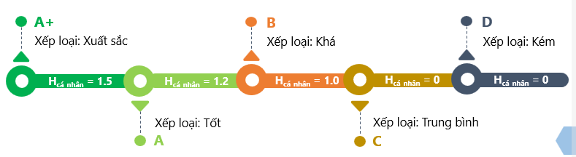

Hình . Mô tả kết quả xếp loại nhân viên

Hdự án = Điểm dự án × Hệ số cân bằng

Điểm dự án = [0.8;1.2] được xác định dựa trên tỷ lệ hoàn thành dự án. Điểm dự án phản ánh kết quả của dự án theo theo từng tháng do QA tính (căn cứ theo dữ liệu thực tế trên hệ thống Jira), PM dự án đề xuất và GĐSX FISx phê duyệt.

Hệ số cân bằng: áp dụng trong trường hợp

**∑ (20%Lương cơ sở × Hcá nhân) > 20%∑ Lương cơ sở**

$$Hệ số cân bằng= \frac{20\%∑ Lương cơ sở dự án}{∑ (20\%Lương cơ sở × Hcá nhân) dự án}$$

#### Áp dụng tính khoán vào hệ thống

Điểm dự án do cán bộ quản lý nhập vào cuối tháng hàng tháng.

H cá nhân được tính như sau

Số công việc hoàn thành chia cho tổng số công việc được giao

Và hệ số KPI được tính theo tháng, tính tổng trung bình

## So sánh các ứng dụng hiện tại với ứng dụng đề xuất phát triển

Hệ thống đề xuất phát triển có các đặc điểm mới sau đây:

* Có chức năng tính khoán tự động:
* Có chức năng xem khoán tự động, theo thời gian thực
* Có bộ KPI chi tiết thay vì chỉ có 4 tiêu chí chung chung
* Quản lý các công việc ngoài dự án như học tập, đào tạo
* Đánh giá và tính giá trị thực nhận theo khối lượng đóng góp công việc vào công ty, dự án

# ỨNG DỤNG - PHÂN TÍCH THIẾT KẾ HỆ THỐNG

## Mô hình tổng thể của hệ thống

Mô hình hệ thống

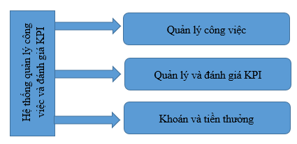

Hình . Sơ đồ hệ thống

Mô hình hệ thống quản lý công việc

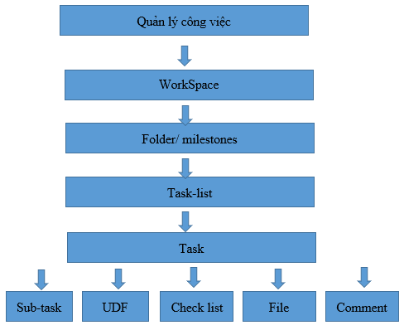

Hình . Sơ đồ mô hình quản lý công việc

## Thiết kế kiến trúc

Hệ thống quản lý công việc và đánh giá KPI là một hệ thống theo mô hình MVC: 1 giao diện trang web, 1 database, 1 server, hệ thống nhắn tin eSMS, hệ thống gửi mail Gmail,…

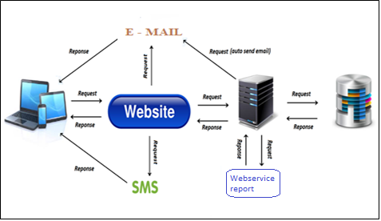

Hình . Mô hình hệ thống

Tại mức độ về phía người dùng, hệ thống sẽ cũng cấp một giao diện giúp cho người dùng có thể truy cập và sử dụng các chức năng trong hệ thống. Các giao diện được viết bẳng HTML, CSS, JS và JSP cho giao diện đơn giản, dễ nhìn, dễ nắm bắt trong hệ thống khi sử dụng.

Khi người dùng có bất kỳ sự xác thực thông tin nào hệ thống cung cấp phương thức xác thực tin nhắn giúp xác thực người dùng, tránh sự giả mạo thông tin và có hành vi không tốt khi sử dụng hệ thống. Ví dụ: số điện thoại hay emai, hệ thống sẽ nhắn tin qua số điện thoại mà người dùng đã đăng ký hoặc gửi qua tài khoản Gmail.

Về phía cơ sở dữ liệu, hệ thống sử dụng MySQL server 5.7, đây là môi trường của giai đoạn phát triển cho thấy khả quan và tốt nhất. Nogaif ra, có thể sử dụng

Về phía server, hệ thống dùng server Tomcat 8, nếu chạy trên các server khác, cho thấy rằng, server Tomcat cho kết quả khả quan nhất, tốt nhất.

## Thiết kế CSDL

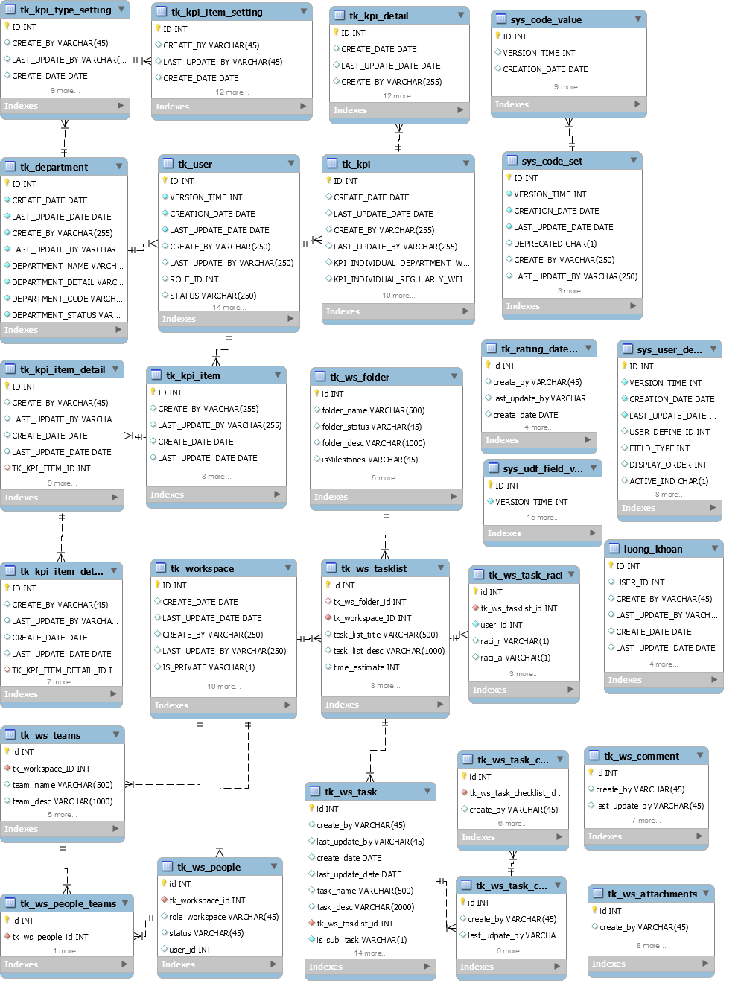

Hình . Mô hình quan hệ thực thể

## Thiết kế chi tiết

Biểu đồ use-case tổng quan là biểu đồ thể hiện một cách tổng thể các đối tượng, tác nhân và các chức năng có trong hệ thống. Biểu đồ này sẽ được phân rã thành các biểu đồ có mức chi tiết cao hơn theo các tác nhân tác động vào hệ thống. Từ biểu đồ Use-case tổng quan, chúng ta bao quát một cách tổng thể trong hệ thống có những gì, chức năng ra sao.

Biểu đồ hoạt động là bản vẽ tập trung vào mô tả các hoạt động, luồng xử lý bên trong hệ thống. Nó có thể được sử dụng để mô tả các qui trình nghiệp vụ trong hệ thống, các luồng của một chức năng hoặc các hoạt động của một đối tượng.

Biểu đồ tuần tự là biểu đồ dùng để xác định các trình tự diễn ra sự kiện của một nhóm đối tượng nào đó. Nó miêu tả chi tiết các thông điệp được gửi và nhận giữa các đối tượng đồng thời cũng chú trọng đến việc trình tự về mặt thời gian gửi và nhận các thông điệp đó

### Quản lý công việc

#### Biểu đồ Use-case

Use-Case xem danh sách dự án tham gia

Mục đích: Xem và thống kê các dự án mà cá nhân đã tham gia. Là tiền để để xem chi tiết dự án hoặc muốn chỉnh sửa thông tin dự án.

Tác nhân/ đối tượng sử dụng: tất cả các đối tượng là con người.

Mô tả chung: cá nhân muốn xem thông danh sách dự án đã tham gia hoặc tiền để để cá nhân truy câp thông tin chi tiết cũng như chỉnh sửa (đối với admin/ quản lý).

Luồng sự kiện chính:

* Người dùng đăng nhập
* Hệ thống lấy dữ liệu danh sách dự án tham gia
* Hệ thống lưu session
* Hệ thống trả dữ liệu về và hiển thị cho người dùng

Luồng thay thế:

* Người dùng nhấn nút xem danh sách dự án
* Hệ thống lấy dữ liệu danh sách dự án tham gia
* Hệ thống trả dữ liệu về và hiển thị cho người dùng

Yêu cầu cụ thể:

Điều kiện trước: user đang hoạt động

Điều kiện sau: hiển thị dữ liệu

Tạo workspace

Mục đích: tạo mới dự án khi dự án được ký kết và bắt đầu công việc

Tác nhân/ đối tượng sử dụng: admin/ quản lý

Mô tả chung: admin/ quản lý tạo mới dự án mới

Luồng sự kiện chính:

* Người dùng nhấn nút khởi tạo dự án
* Hệ thống lấy thông tin thành viên thuộc phòng ban đó.
* Hệ thống trả về giao diện nhập thông tin
* Người dùng nhập các thông tin cần thiết và thêm thành viên tham gia vào dự án đó
* Người dùng nhấn nút tạo/ lưu dự án
* Hệ thống validate và lưu dữ liệu (nếu có)
* Hệ thống trả về kết quả cho người khởi tạo

Luồng thay thế: trả về form nhập thông tin nếu validate có lỗi xảy ra

Yêu cầu cụ thể: phải nhập đầy đủ thông tin bắt buộc và phải thêm thành viên tham gia vào xử lý dự án

Điều kiện trước: phòng ban có danh sách thành viên. Dự án đã được thông qua và cần được khởi tạo để quản lý cũng như số hóa thông tin

Điều kiện sau: Hiển thị thông báo kết quả hoặc form nhập thông tin.

Tạo công việc

Mục đích: tạo mới công việc cho cá nhân tham gia vào dự án

Tác nhân/ đối tượng sử dụng: tất cả các đối tượng là con người.

Mô tả chung: khi tham gia dự án cần được khởi tạo công việc/ nhiệm vụ cho cá nhân. Công việc/ nhiệm vụ phải được tham gia và thảo luận trước đó và đảm bảo theo mô hình RACI

Luồng sự kiện chính:

* Sau khi người dùng vào được thông tin dự án, người dùng nhấn nút tại mới công việc
* Hệ thống lấy thông tin dự án, thông tin/ danh sách thành viên trực thuộc dự án.
* Người dùng nhập thông tin bắt buộc
* Người dùng nhập thông tin RACI đúng theo mô hình về RACI
* Người dùng đính kèm file/ comment nếu có
* Hệ thống validate dữ liêu
* Hệ thống validate RACI
* Hệ thống lưu dữ liệu nếu không có lỗi và trả về màn hình tạo công việc thành công.

Luồng thay thế: trả về form khởi tạo công việc/ nhiệm vụ

Yêu cầu cụ thể: nhập đúng mô hình RACI

Điều kiện trước: Đã khởi tạo dự án, đã có thông tin thành viên tham gia dự án

Điều kiện sau: hiển thị danh sách khởi tạo

Tạo Raci

Mục đích: phân công và quản lý công việc theo mô hình RACI

Tác nhân/ đối tượng sử dụng: tất cả các đối tượng là con người.

Mô tả chung: khi tạo công việc cần khởi tạo mô hình RACI cho các thành viên giam gia xử lý nhiệm vụ/ công việc

Luồng sự kiện chính:

* Người dùng nhập các thông tin của công việc
* Người dùng nhấn thêm thành viên tham gia RACI
* Người dùng nhập các thông tin cần thiết rồi nhấn lưu
* Hệ thống validate
* Hệ thống chuyển đổi dữ liệu thành đối tượng và lưu DB

Luồng thay thế: yêu cầu nhập lại nếu không đúng mô hình RACI

Yêu cầu cụ thể: không

Điều kiện trước: có danh sách thành viên tham gia dự án

Điều kiện sau: tạo được mô hình RACI cho công việc

Tạo task-list/ folder/Milestones

Xem danh sách công việc

Mục đích: xem danh sách công việc cần thực hiện hoặc các công việc đã thực hiện, đã đánh giá hoặc đã hủy bỏ.

Tác nhân/ đối tượng sử dụng: tất cả các đối tượng là con người.

Mô tả chung: là việc xem danh sách công việc chung cho toàn dự án

Luồng sự kiện chính:

* Người dùng đăn nhập vào hệ thống
* Người dùng nhấn vào linh xem tất cả công việc/ công việc chưa hoàn thành/ công việc đang chờ đánh giá,…
* Hệ thống truy vấn dữ liệu
* Hệ thống trả về kết quả tương ứng trên màn hình hiển thị

Luồng thay thế: Không có

Yêu cầu cụ thể: Không có

Điều kiện trước: đã có danh sách công việc được khởi tạo cho cá nhân đó

Điều kiện sau: hiển thị danh sách nếu có

Chỉnh sửa công việc

Mục đích: chỉnh sửa thông tin công việc

Tác nhân/ đối tượng sử dụng: tất cả các đối tượng là con người.

Mô tả chung: chỉnh sửa thông tin, cập nhật tình trạng xử lý công việc/ nhiệm vụ

Luồng sự kiện chính:

* Người dùng nhấn vào nút chỉnh sửa
* Hệ thống truy vấn lấy dữ liệu và hiển thị lên form chỉnh sửa
* Người dùng chỉnh sửa thông tin cần thiết
* Người dùng nhấn nút lưu
* Hệ thống kiểm tra và cập nhật dữ liệu
* Hệ thống thông báo và trả về kết quả

Luồng thay thế: không có

Yêu cầu cụ thể: không có

Điều kiện trước: đã khởi tạo công việc trước đó

Điều kiện sau: trả về thông báo kết quả

Xóa công việc

Mục đích: xóa công việc/ nhiệm vụ không còn được sử dụng hoặc công việc/ nhiệm vụ cần loại bỏ khỏi danh sách công việc

Tác nhân/ đối tượng sử dụng: quản lý

Mô tả chung: xóa công việc/ nhiệm vụ theo yêu cầu

Luồng sự kiện chính:

* Người dùng vào danh sách công việc
* Người dùng nhấn nút xóa/ hủy bỏ công việc
* Hệ thống tra cứu ID, kiểm tra và xóa logic nếu tồn tại
* Hệ thống thông báo kết quả ra màn hình

Luồng thay thế: trả về màn hình báo lỗi nếu có lỗi xảy ra

Yêu cầu cụ thể: không có

Điều kiện trước: đã tồn tại công việc/ nhiệm vụ

Điều kiện sau: thông báo kết quả và trạng thái của công việc/ nhiệm vụ

Cập xử lý

Mục đích: thay đổi trạng thái công việc

Tác nhân/ đối tượng sử dụng: tất cả các đối tượng là con người.

Mô tả chung: cập nhật trạng thái

Luồng sự kiện chính:

* Người dùng nhấn vào nút xử lý/ hoàn thành
* Hệ thống kiểm tra và cập nhật dữ liệu
* Hệ thống thông báo và trả về kết quả

Luồng thay thế: không có

Yêu cầu cụ thể: không có

Điều kiện trước: đã khởi tạo công việc trước đó

Điều kiện sau: trả về thông báo kết quả

Use-Case đính kèm file

Mục đích: đính kèm tệp

Tác nhân/ đối tượng sử dụng: tất cả tác nhân là người dùng

Mô tả chung: người dùng muốn đính kèm tệp vào các chức năng có cho phép đính kèm file.

Luồng sự kiện chính:

* Người dùng nhấn nút đính kèm tệp
* Hệ thống mở hộp thoại cho phép đính kèm
* Người dùng lựa chọn tệp và submit
* Hệ thống kiểm tra, lưu và thông báo kết quả ra màn hình

Luồng thay thế: không có

Yêu cầu cụ thể: định dạng file phải là file văn bản hoặc hình ảnh không quá 5MB

Điều kiện trước: file đúng định dạng

Điều kiện sau: thông báo việc đính kèm

#### Biểu đồ hoạt động

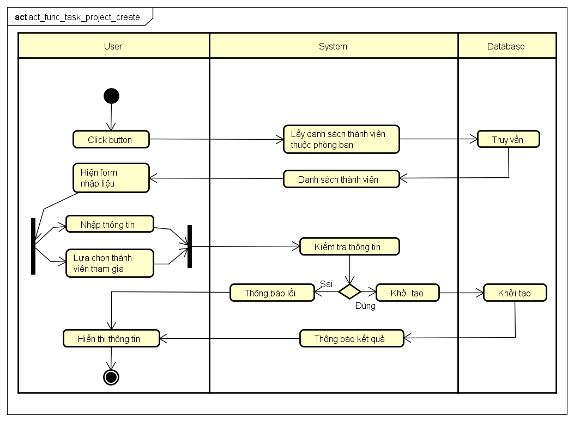

Hình . Mô tả hoạt động tạo dự án

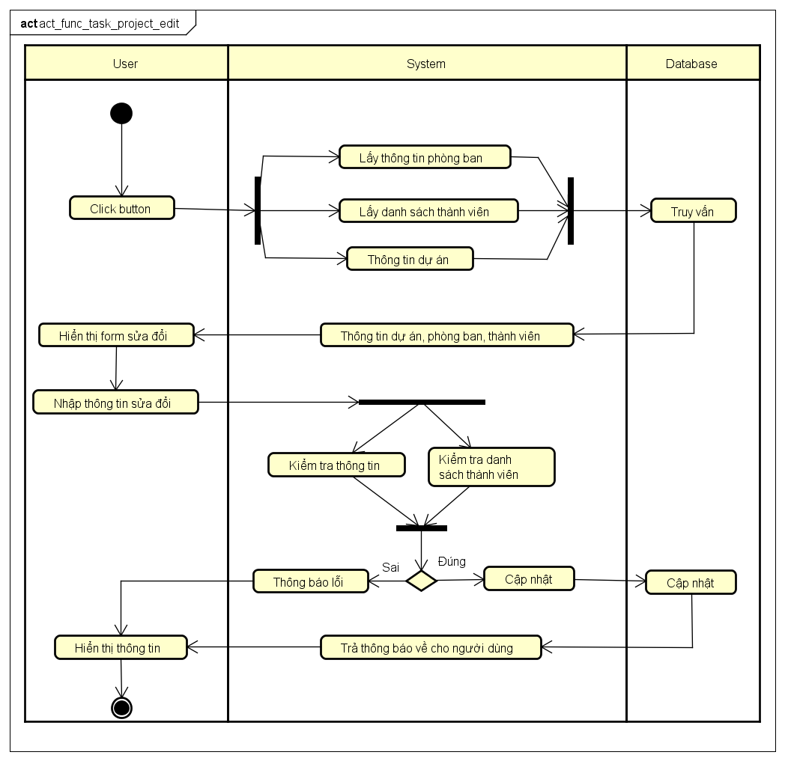

Hình . Mô tả hoạt động chỉnh sửa thông tin dự án

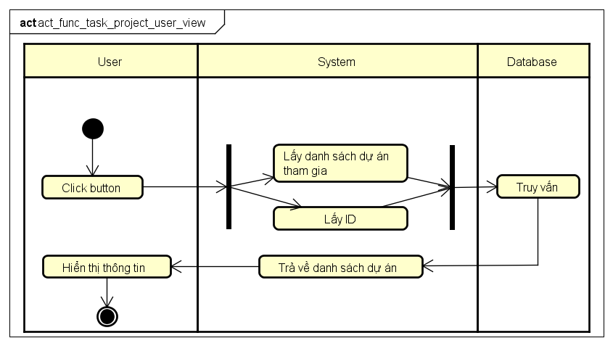

Hình . Mô tả hoạt động xem danh sách dự án

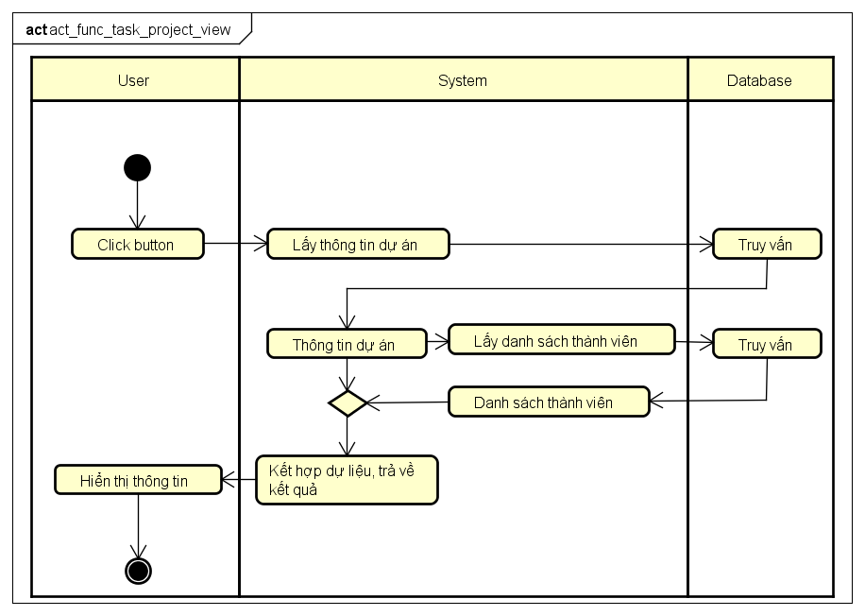

Hình . Mô tả hoạt động xem thông tin dự án

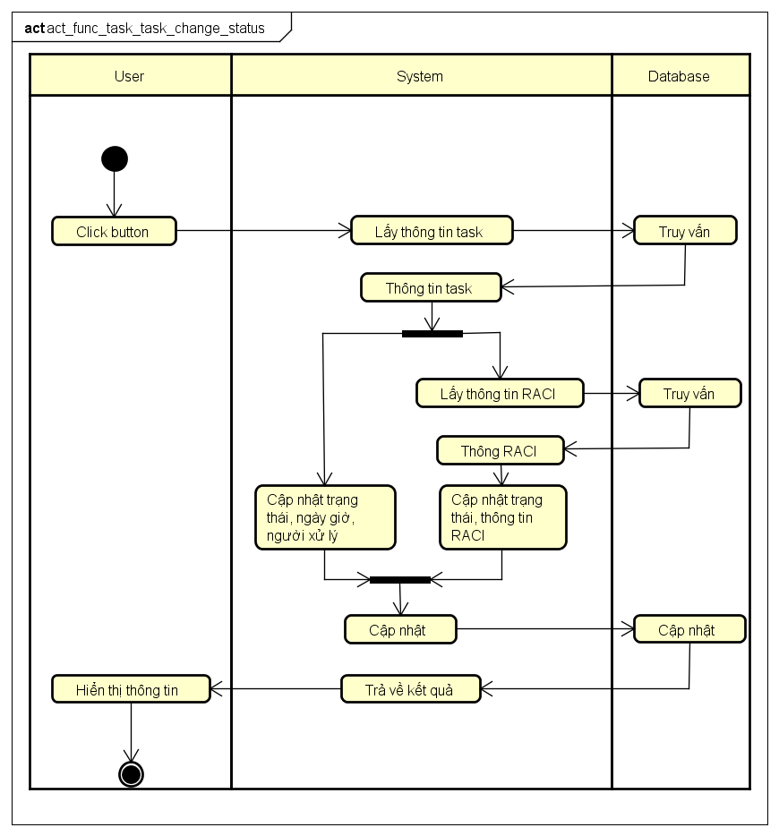

Hình . Mô tả hoạt động thay đổi trạng thái công việc

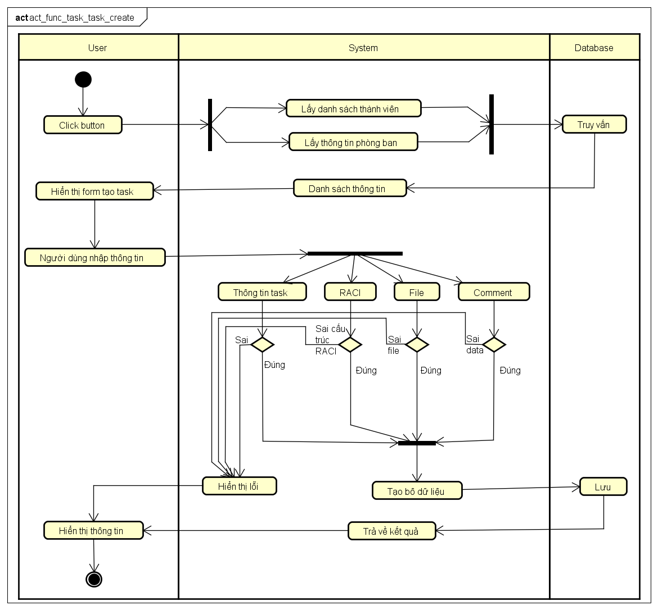

Hình . Mô tả hoạt động tạo công việc

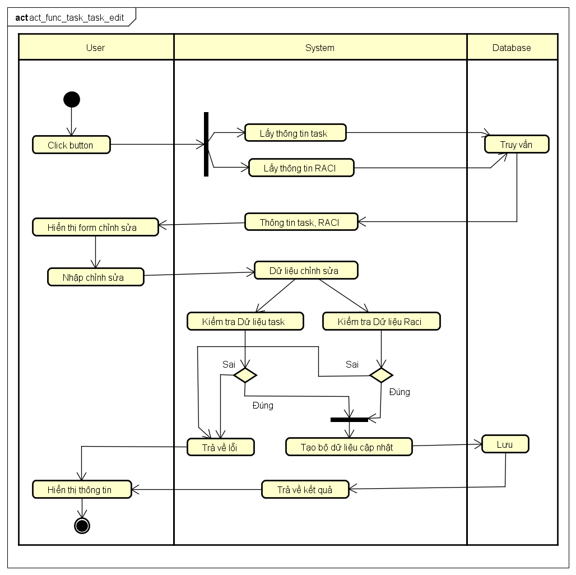

Hình . Mô tả hoạt động chỉnh sửa công việc

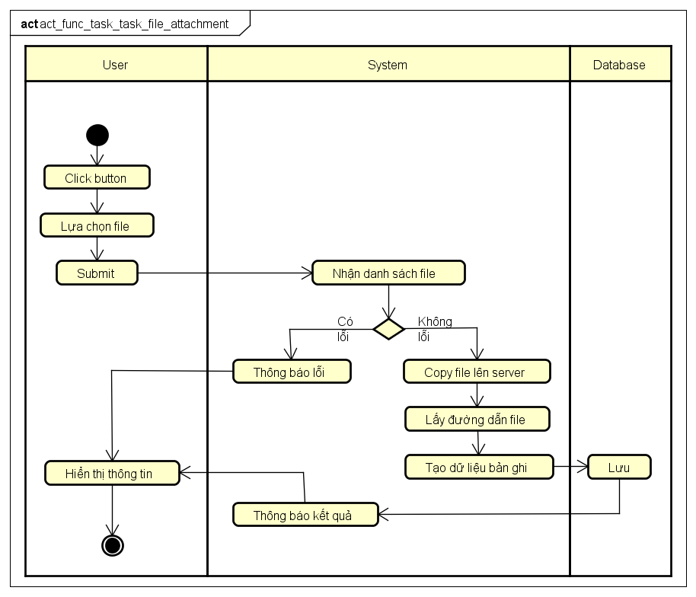

Hình . Mô tả hoạt động đính kèm file

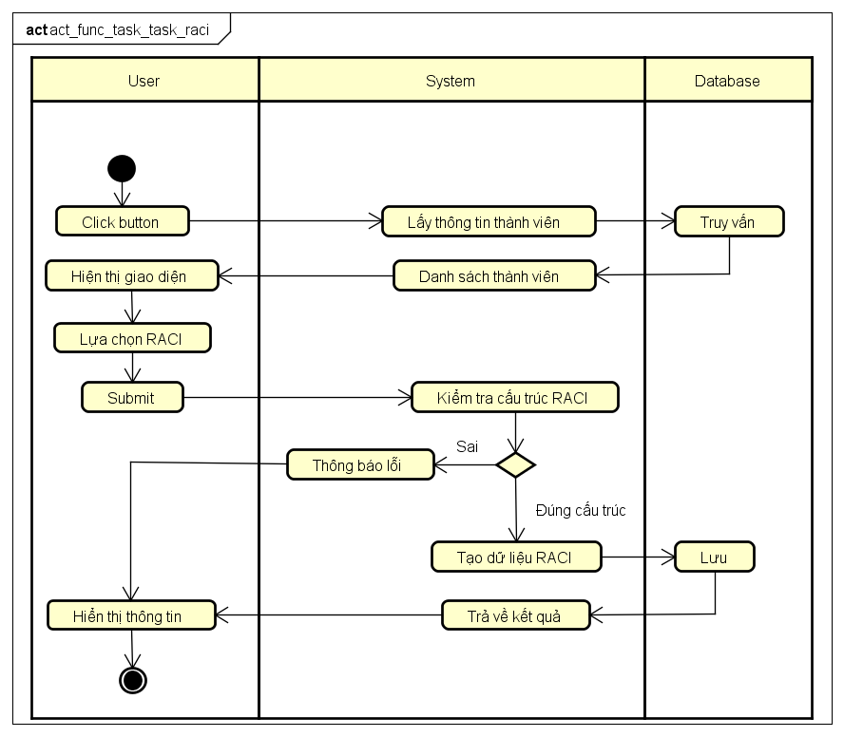

Hình . Mô tả hoạt động tạo RACI

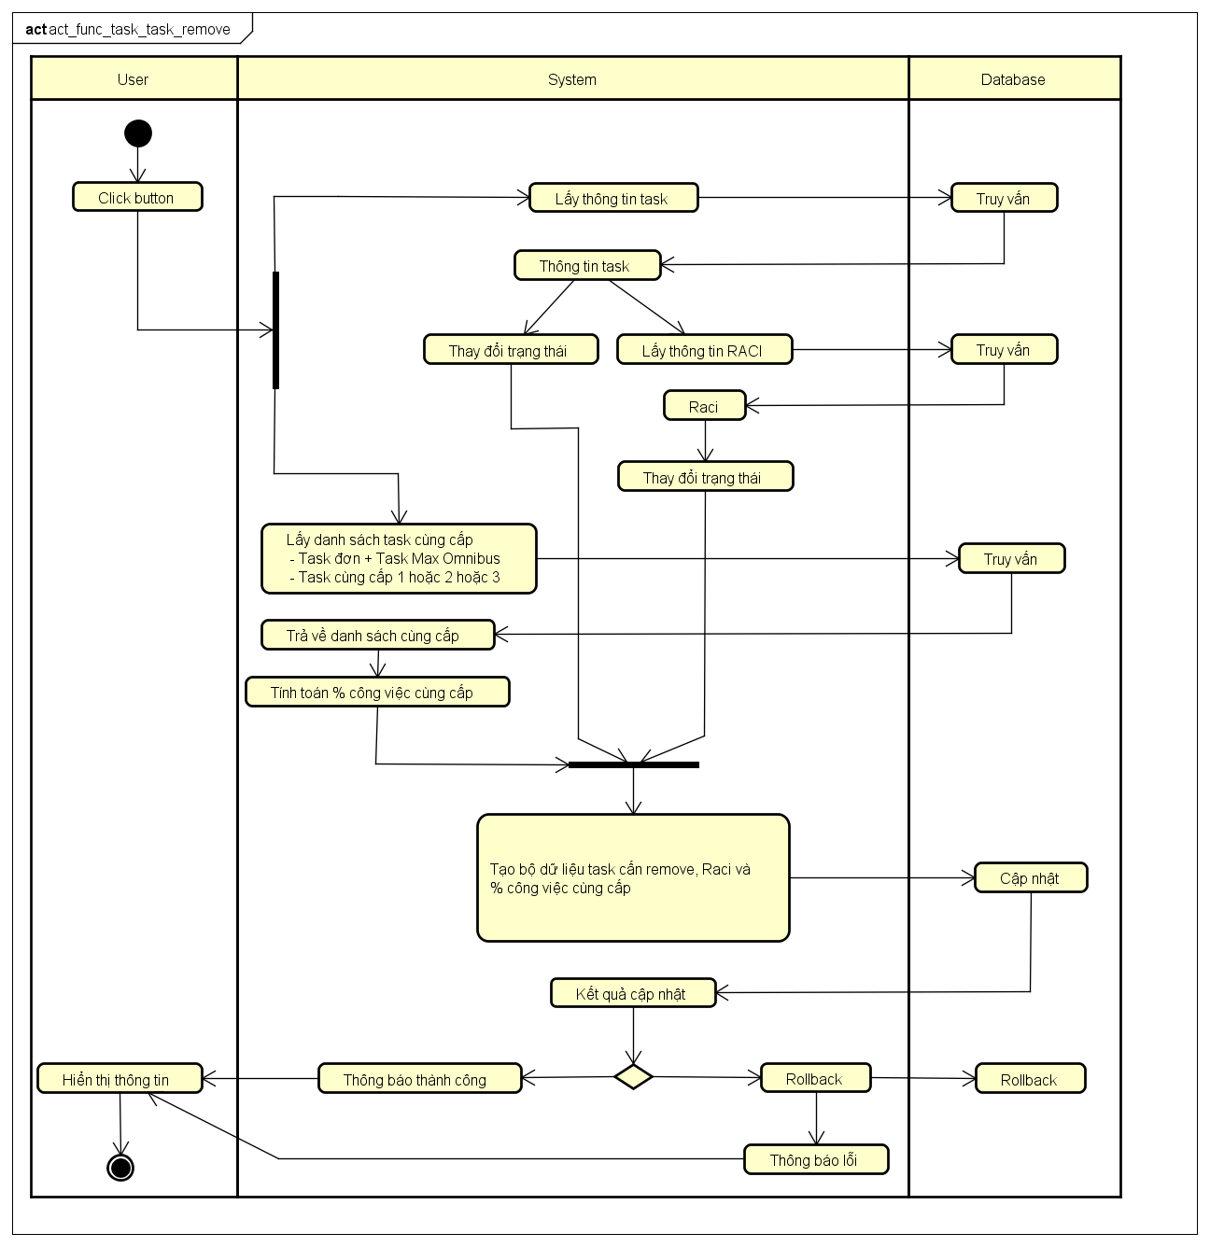

Hình . mô tả hoạt động xóa công việc

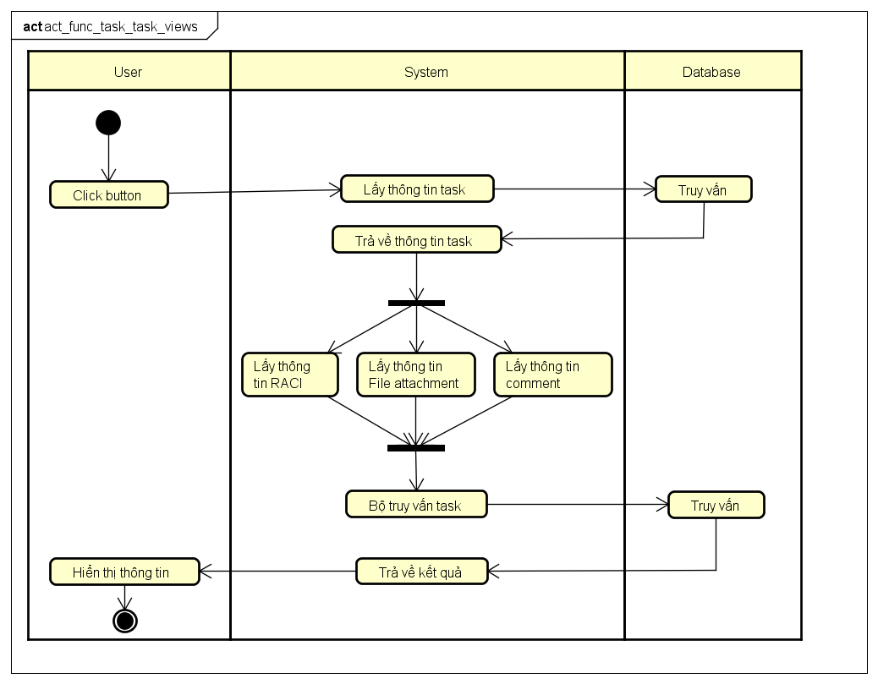

Hình . Mô tả hoạt động xem thông tin công việc

#### Biểu đồ tuần tự

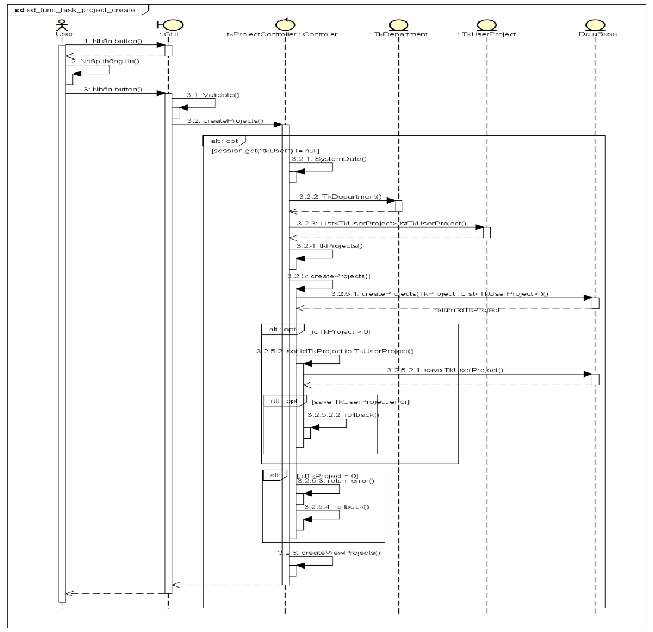

Hình . Biểu đồ tuần tự mô tả tạo mới dự án

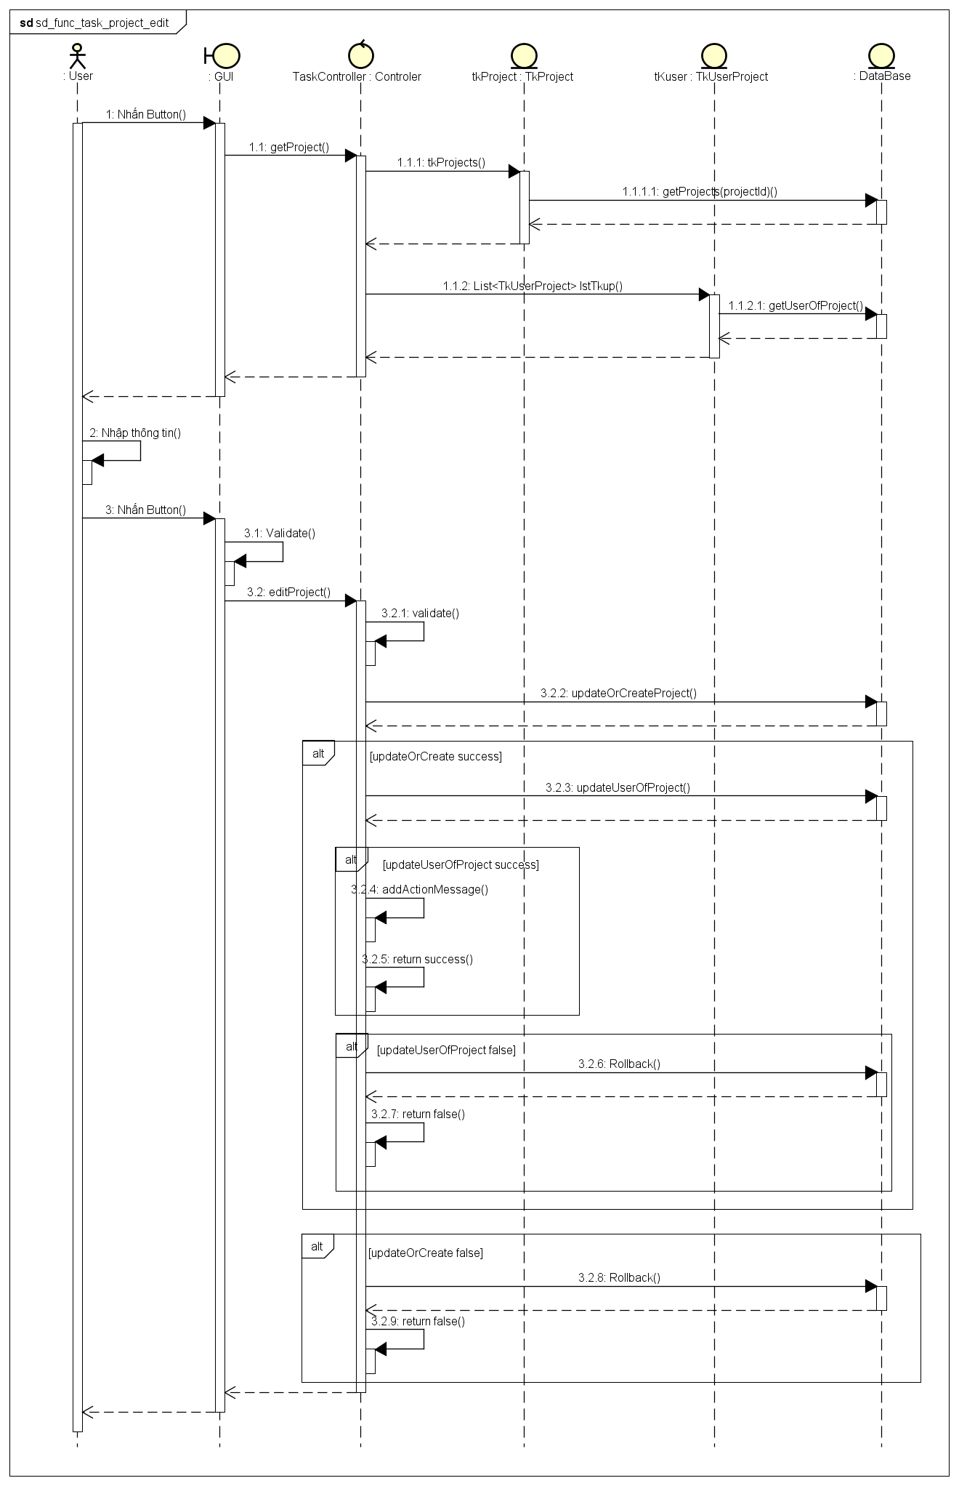

Hình . Biểu đồ tuần tự mô tả chỉnh sửa dự án

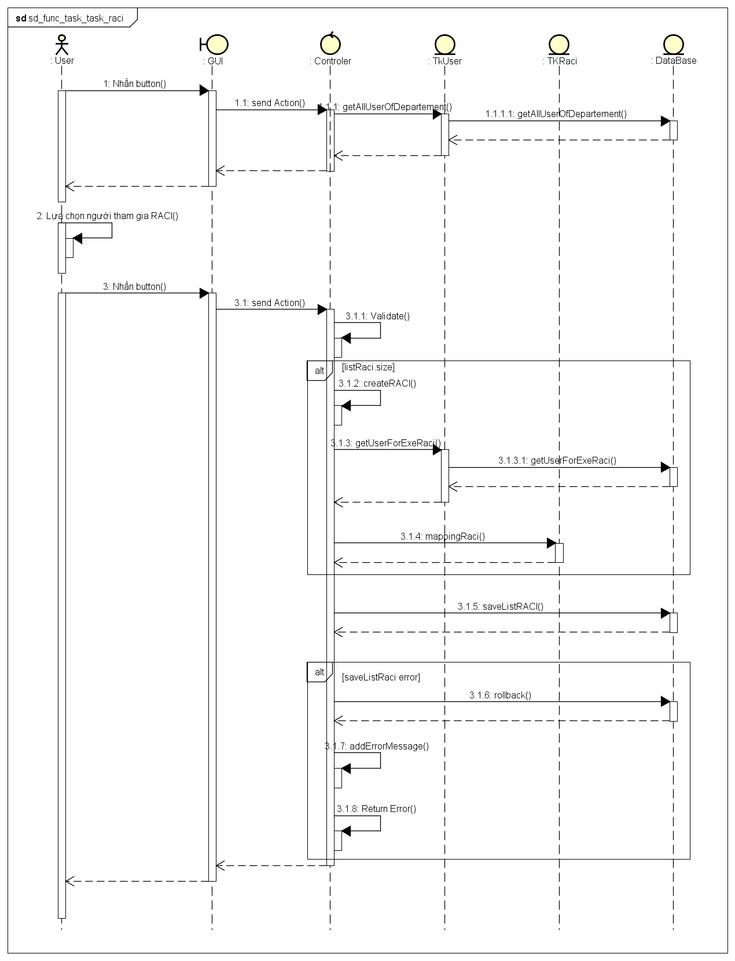

Hình . Biểu đồ tuần tự mô tả khởi tạo RACI

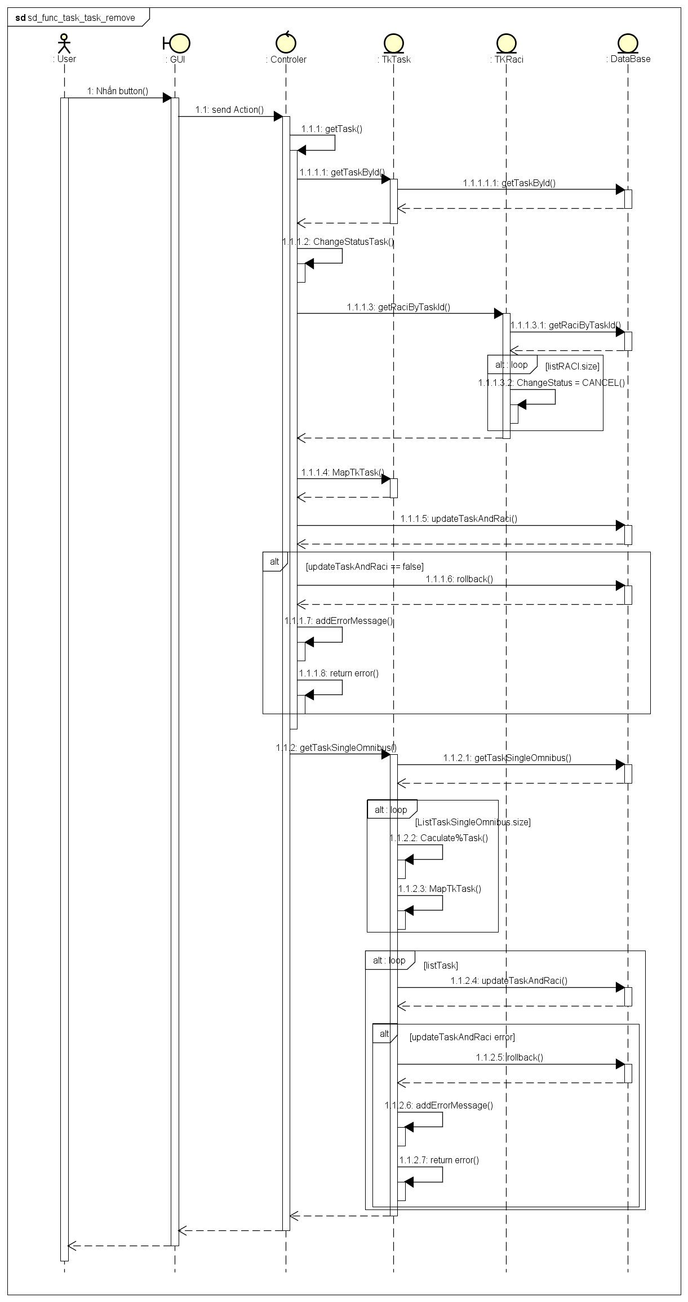

Hình . Biểu đồ tuần tự mô tả xóa công việc

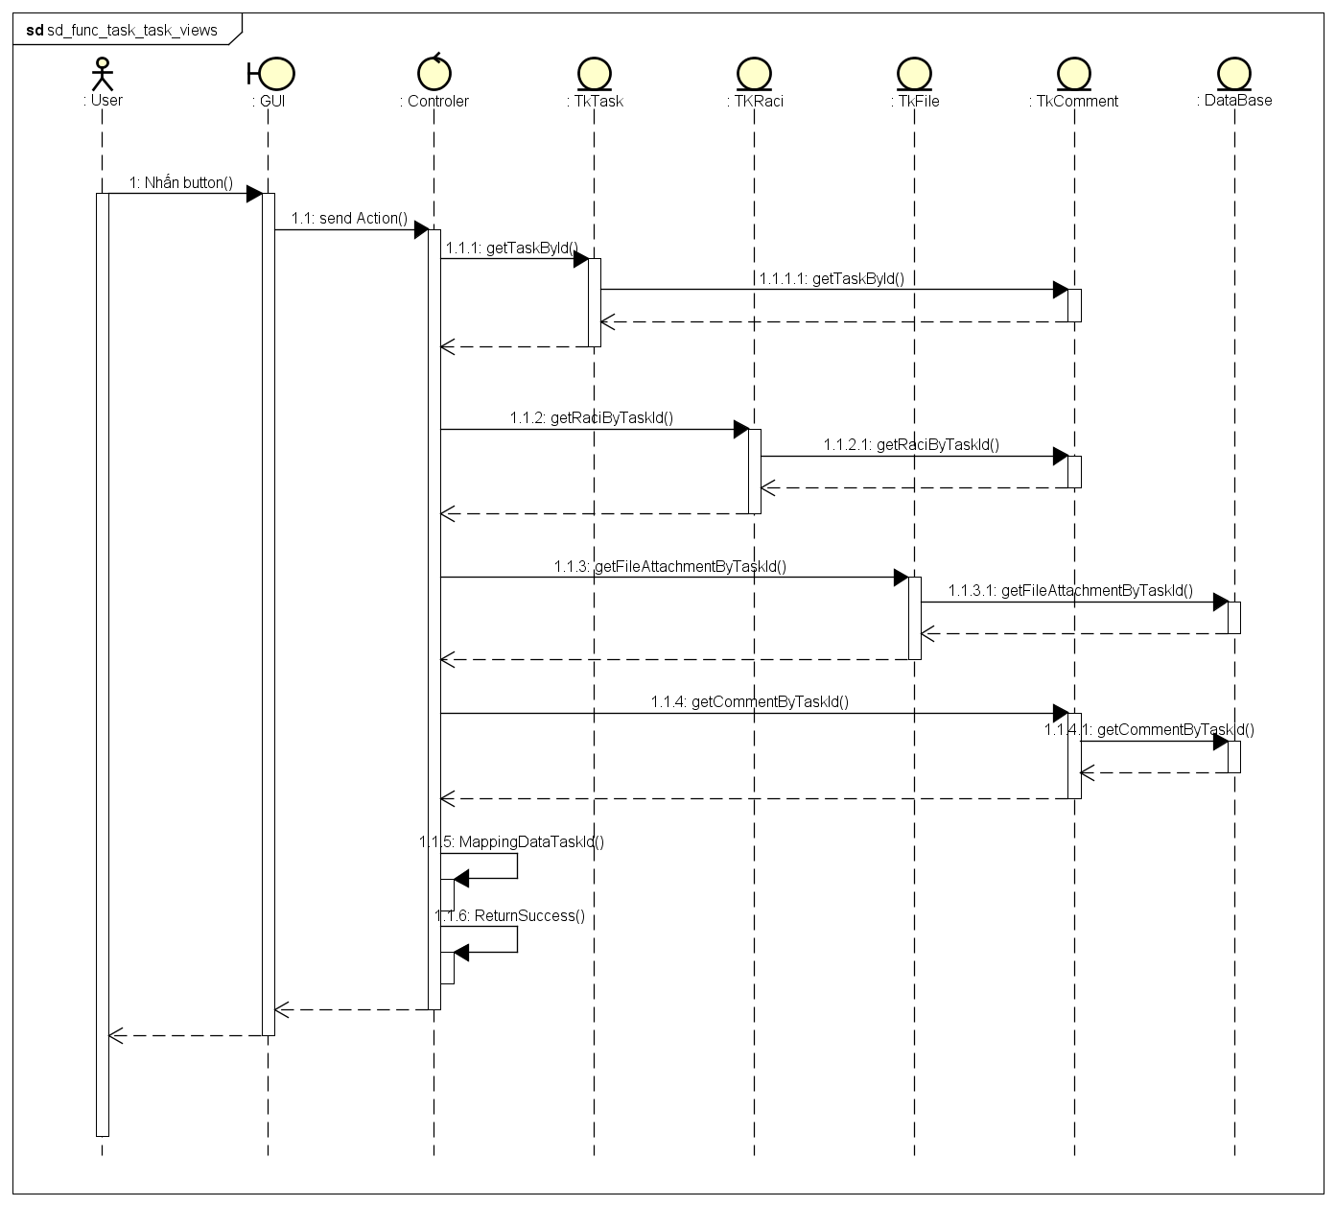

Hình . Biểu đồ tuần tự mô tả xem thông tin công việc

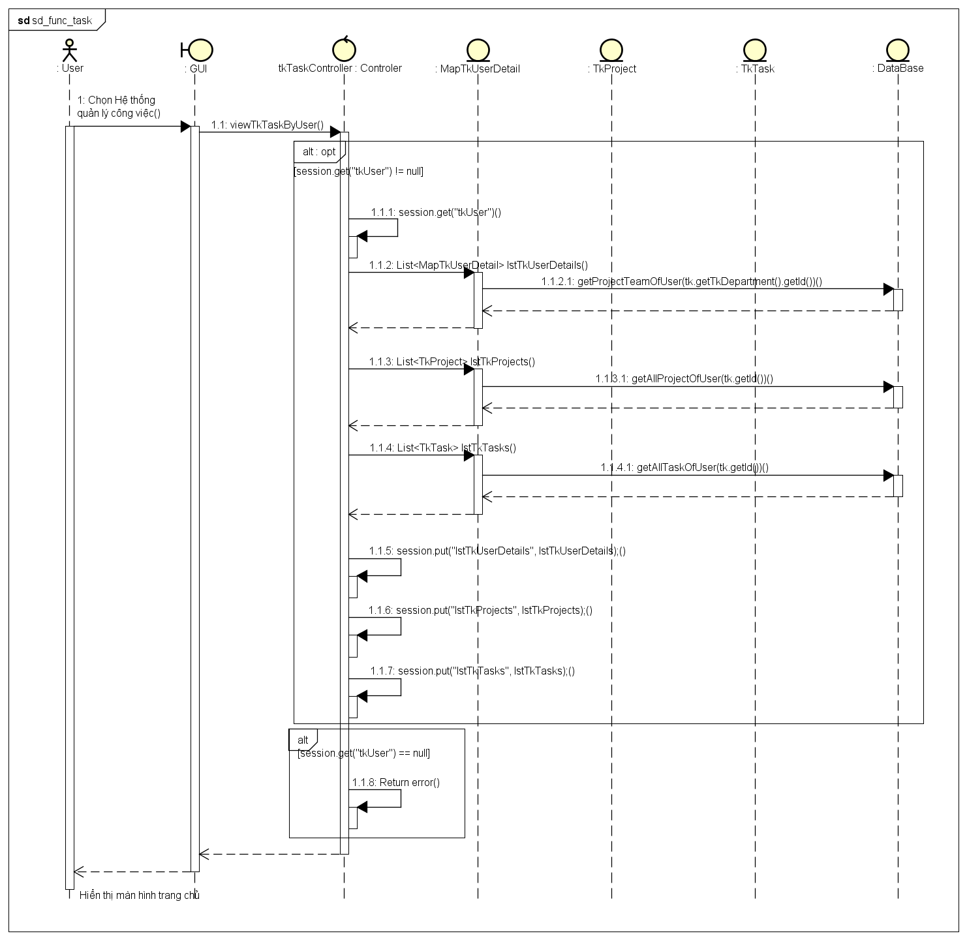

Hình . Biểu đồ tuần tự mô tả danh sách công việc

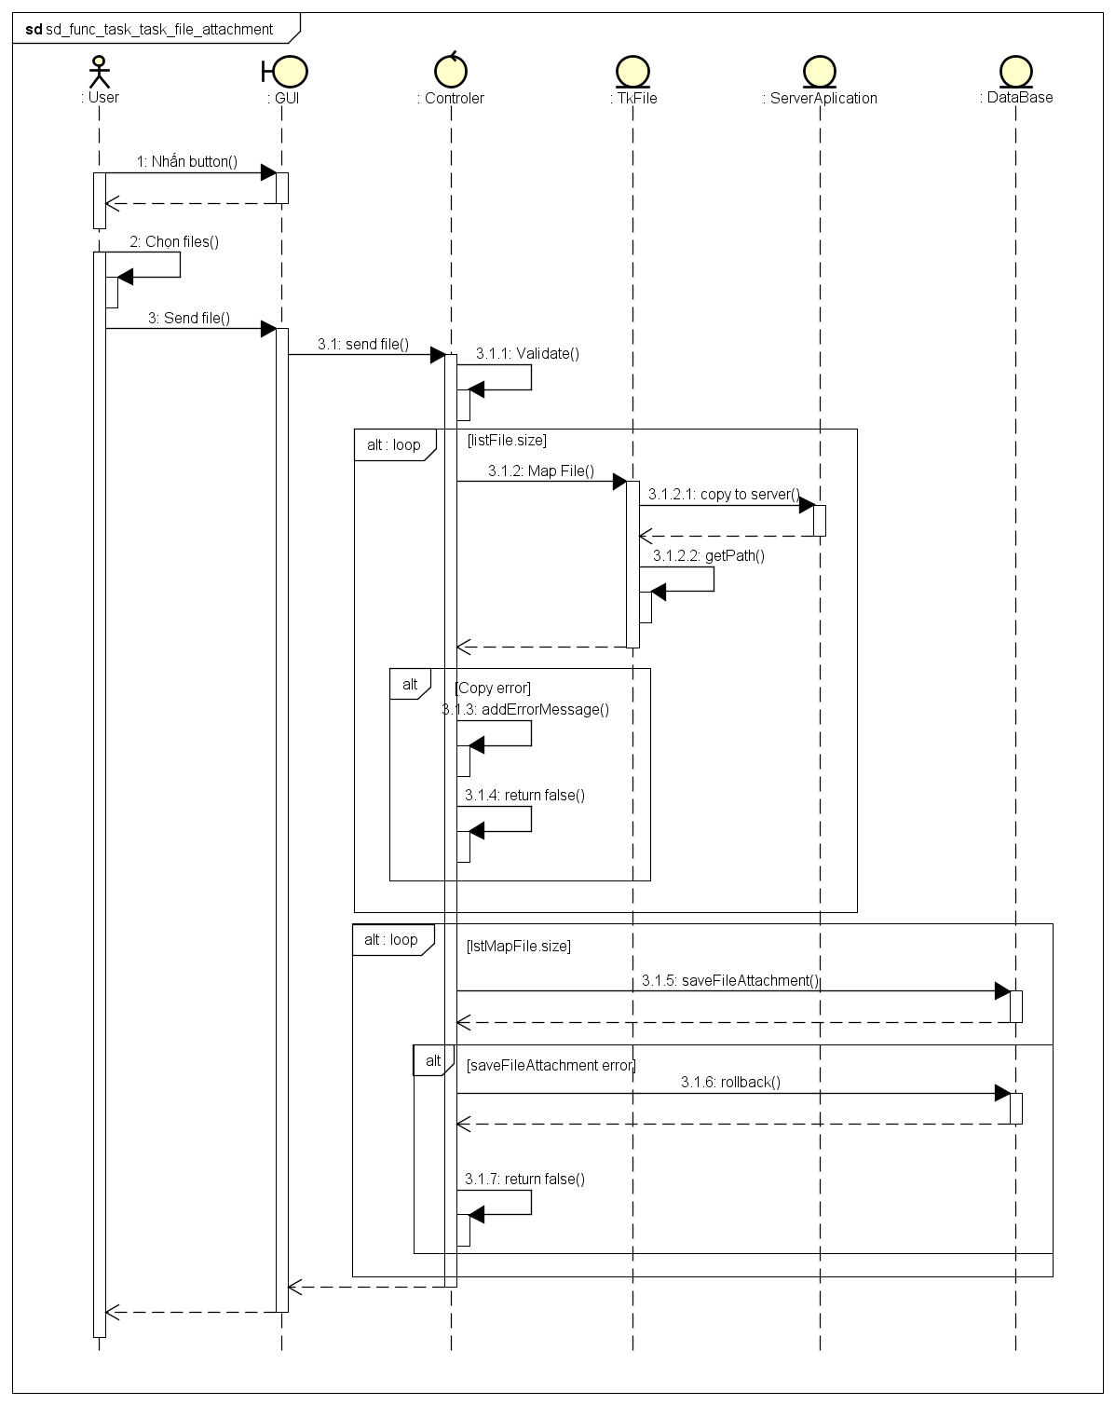

Hình . Biểu đồ tuần tự mô tả đính kèm tệp

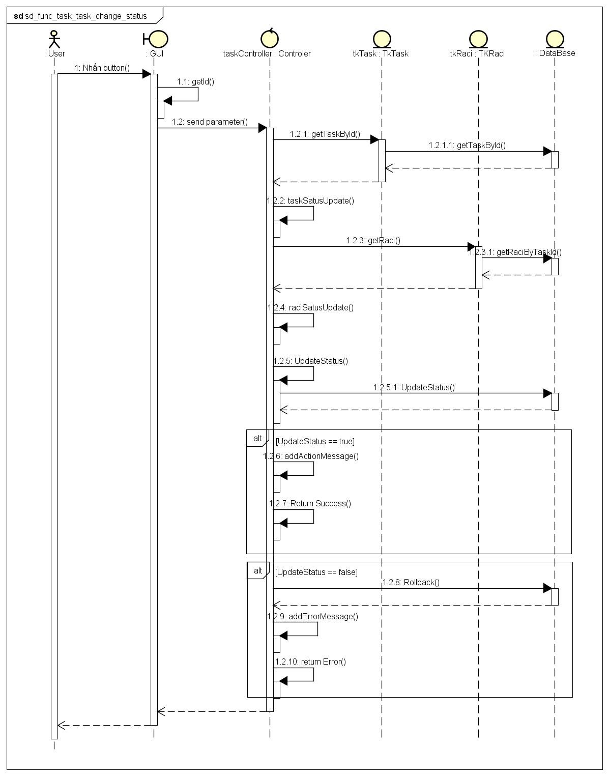

Hình . Biểu đồ tuần tự mô tả thay đổi trạng thái

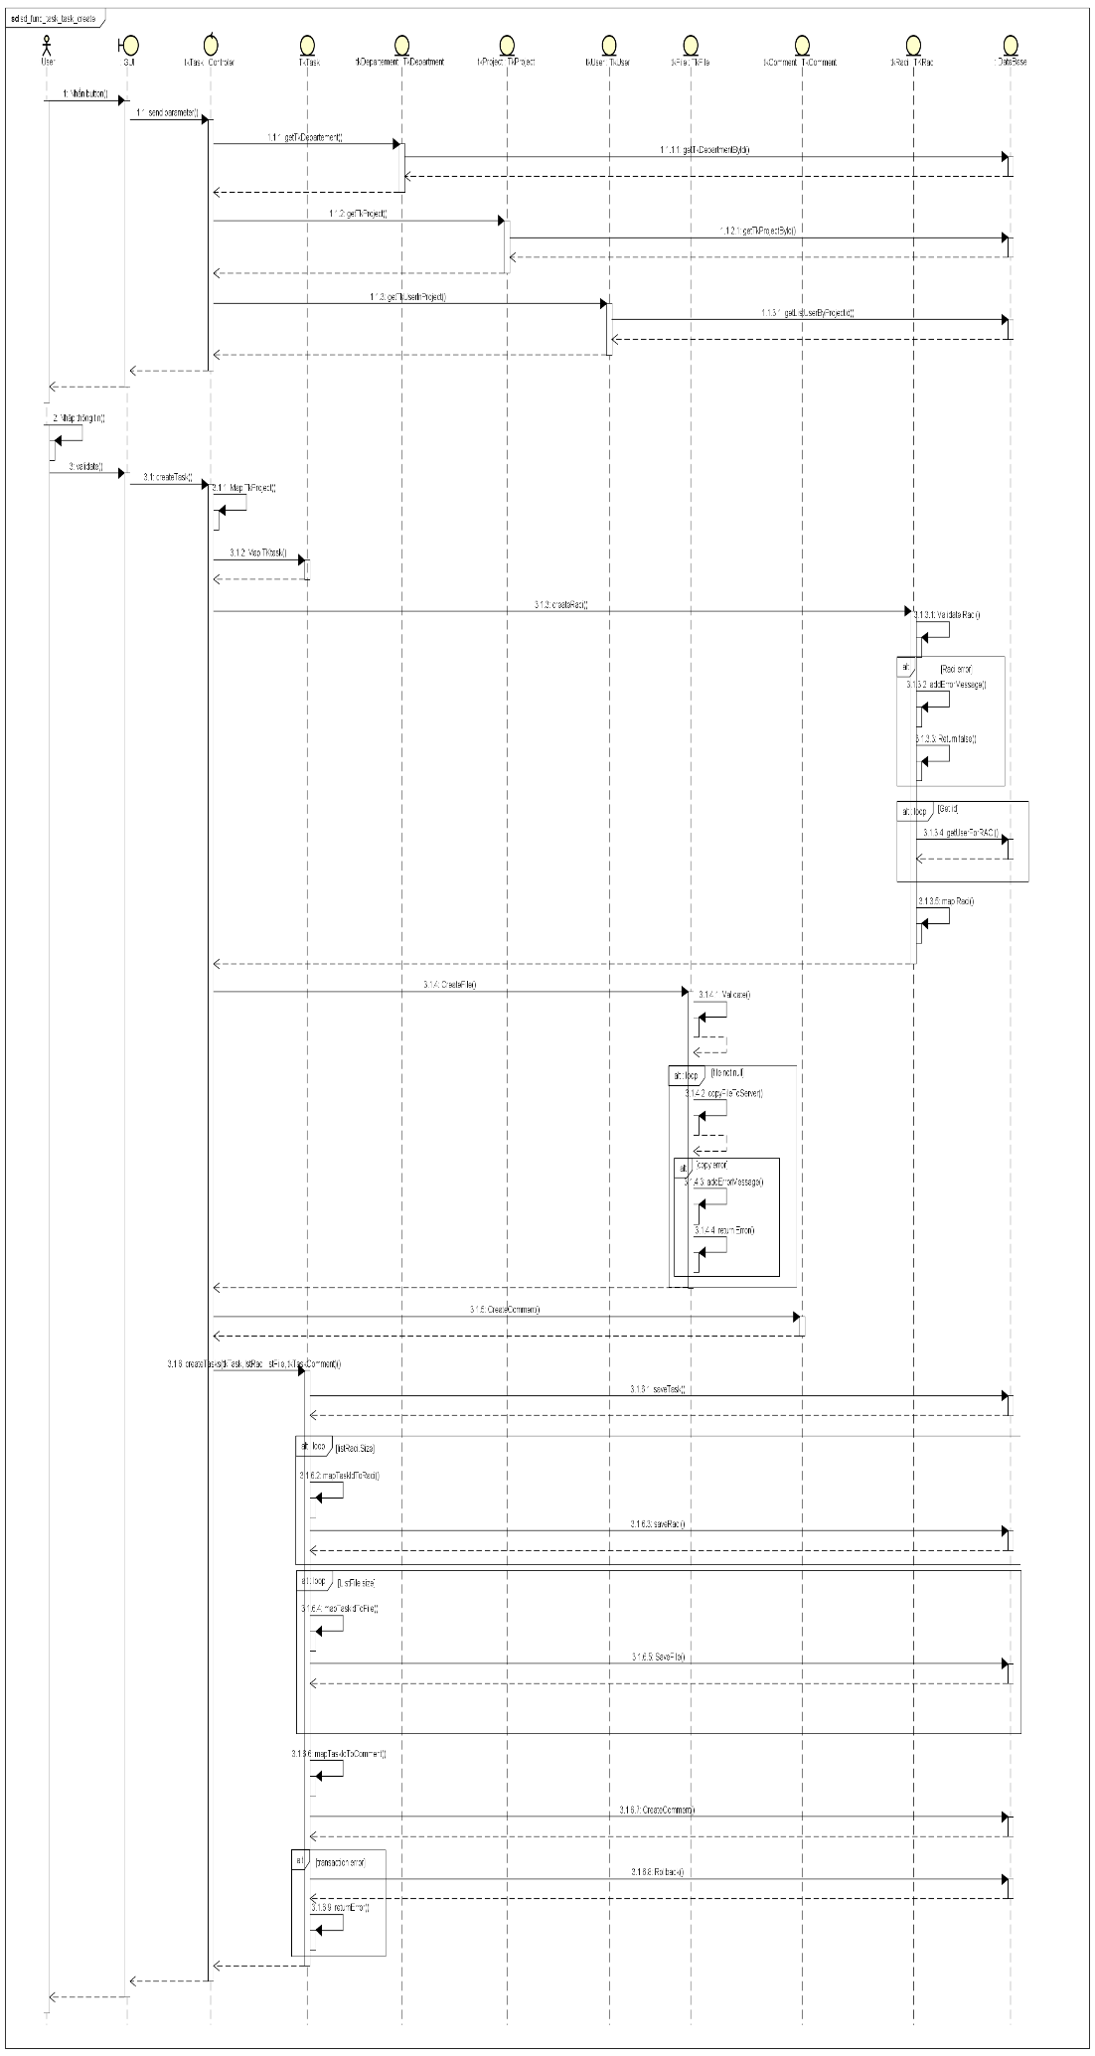

Hình . Biểu đồ tuần tự mô tả quá trình xóa công việc

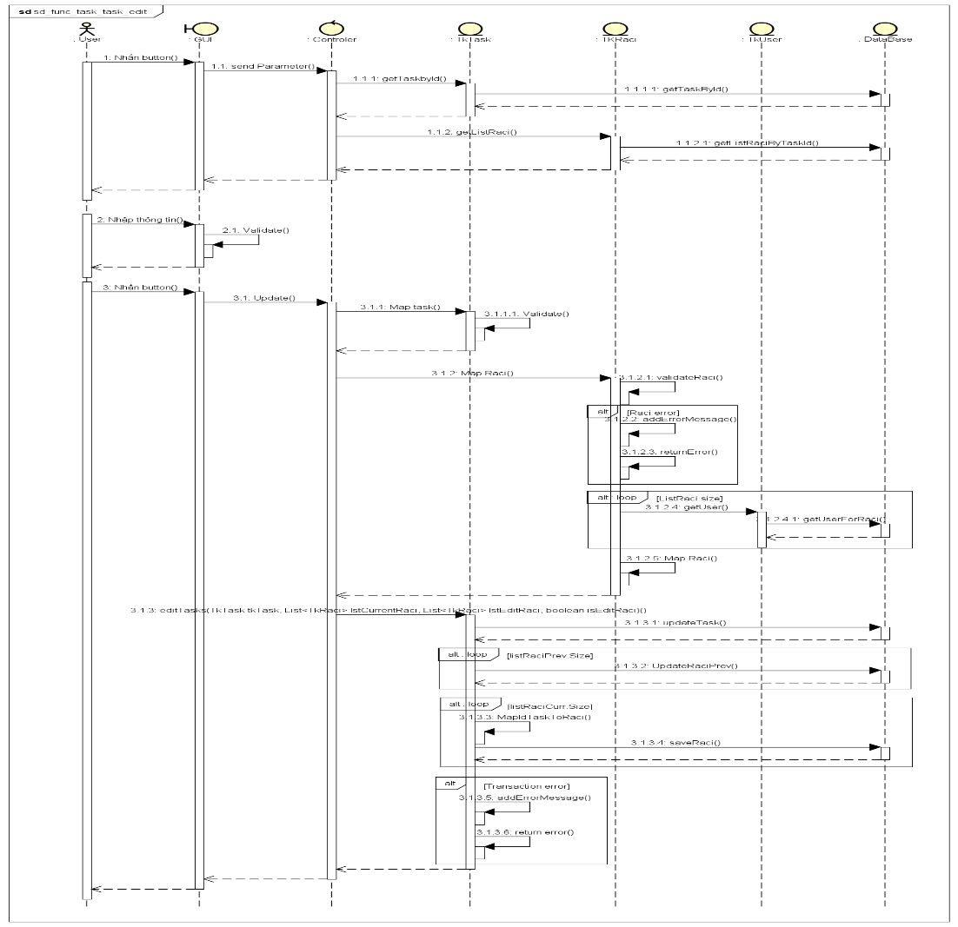

Hình . Biểu đồ tuần tự mô tả chỉnh sửa công việc

### Quản lý KPI

#### Biểu đồ Use-case

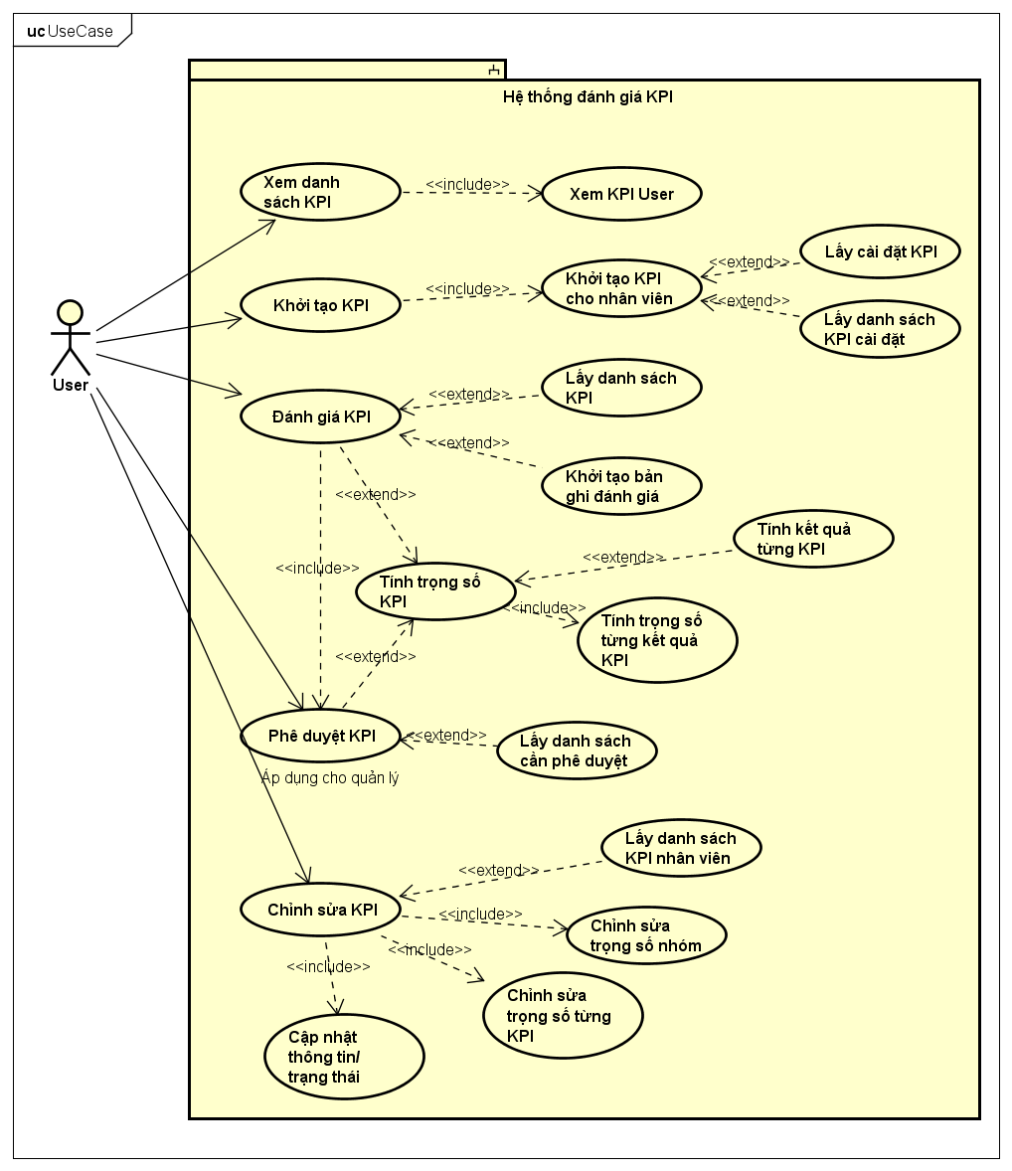

Hình . Biểu đồ Use-case KPI

1. Use-Case xem danh sách KPI

Mục đích: xem thông tin KPI được đánh giá của cá nhân

Tác nhân/ đối tượng sử dụng: tác nhân là con người

Mô tả chung: nhân viên muốn xem thông tin đánh giá KPI theo tháng, quý, năm và các chỉ số hoàn thành KPI

Luồng sự kiện chính:

* Người dùng nhấn vào đường dẫn hệ thống KPI
* Hệ thống truy vấn kết quả và tính toán
* Hệ thống trả về bảng dữ liệu KPI sau khi tính toán

Luồng thay thế: không có

Yêu cầu cụ thể: không có

Điều kiện trước: nhân viên đã được quản lý khởi tạo KPI

Điều kiện sau: hiển thị được thông số, chỉ số KPI

1. Use-Case khởi tạo KPI cho nhân viên

Mục đích: tạo bộ KPI trong năm hiện tại để đánh giá KPI

Tác nhân/ đối tượng sử dụng: quản lý

Mô tả chung: cán bộ quản lý cần tạo KPI cho nhân viên thuộc phòng ban của mình vào đầu tháng 1 hàng năm

Luồng sự kiện chính:

* Quản lý nhấn vào tạo KPI cho nhân viên
* Hệ thống truy vấn trả về các KPI thuộc phòng ban ra màn hình
* Người dùng lựa chọn KPI sẽ áp dụng cho nhân viên rồi tạo
* Hệ thống lấy dữ liệu từ system admin và khởi tạo cho nhân viên
* Hệ thống thông báo và trả về kết quả thực hiện

Luồng thay thế: hủy bỏ nếu có lỗi xử lý nhóm KPI

Yêu cầu cụ thể: không có

Điều kiện trước: bộ KPI có KPI chính và bộ KPI con hợp lệ

Điều kiện sau: thông báo trạng thái khởi tạo

1. Use-Case tự đánh giá KPI

Mục đích: nhân viên đánh giá KPI theo từng tháng, quý, năm nếu có KPI hợp lệ cần phải đánh giá vào thời gian cuối tháng

Tác nhân/ đối tượng sử dụng: các tác nhân là con người

Mô tả chung: vào thời gian từ khoảng 20-30 hàng tháng (do system admin cài đặt) hệ thống sẽ lấy và kiểm tra xem có KPI của cán bộ nhân viên nào cần phải tạo luồng đánh giá hay không? Nếu có thì hiển thị thông báo yêu cầu khởi tạo KPI

Luồng sự kiện chính:

* Người dùng nhấn vào từng KPI
* Hệ thống truy vấn và trả về form điền kết quả KPI
* Người dùng nhập kết quả KPI và submit
* Hệ thống kiểm tra và chuyển đến người quản lý để phê duyệt
* Hệ thống thông báo trạng thái và hiển thị ra màn hình

Luồng thay thế: yêu cầu nhập lại nếu nhập sai giá trị

Yêu cầu cụ thể: không có

Điều kiện trước: trong khoảng thời gian đánh giá KPI

Điều kiện sau: hiển thị bản ghi đã khởi tạo kết quả

1. Use-Case phê duyệt KPI

Mục đích: phê duyệt KPI của nhân viên

Tác nhân/ đối tượng sử dụng: quản lý

Mô tả chung: sau khi nhân viên khởi tạo kết quả KPI của mình thì người quản lý cần đánh giá kết quả KPI đó. Người quản lý có thể đồng ý kết quả hoặc trả lại kết quả.

Luồng sự kiện chính:

* Người dùng vào hệ thống KPI
* Hệ thống truy vấn và lấy các thông tin về KPI cần được đánh giá
* Hệ thống trả về form đánh giá kết quả KPI
* Quản lý đánh giá kết quả
* Hệ thống cập nhật và trả về thông báo kết quả

Luồng thay thế: hủy bỏ nếu có sai sót

Yêu cầu cụ thể: không có

Điều kiện trước: nhân viên đã khởi tạo kết quả cần đánh giá KPI

Điều kiện sau: hiển thị và thông báo kết quả đánh giá KPI

1. Use-Case chỉnh sửa KPI

Mục đích: chỉnh sửa thông số KPI, thêm hoặc xóa KPI

Tác nhân/ đối tượng sử dụng: admin/ quản lý

Mô tả chung: người dùng muốn chỉnh sửa KPI

Luồng sự kiện chính:

* Người dùng vào thông tin KPI
* Chọn KPI muốn chỉnh sửa
* Hệ thống truy vấn, lấy kết quả và trả dữ liệu về cho người dùng
* Người dùng chỉnh sửa thông tin và submit
* Hệ thống kiểm tra thông tin và trả về kết quả việc chỉnh sửa

Luồng thay thế: không có

Yêu cầu cụ thể: không có

Điều kiện trước: đã tồn tại KPI

Điều kiện sau: thông báo kết quả chỉnh sửa KPI

#### Biểu đồ hoạt động

Biểu đồ hoạt động mô tả xem thông tin KPI cá nhân

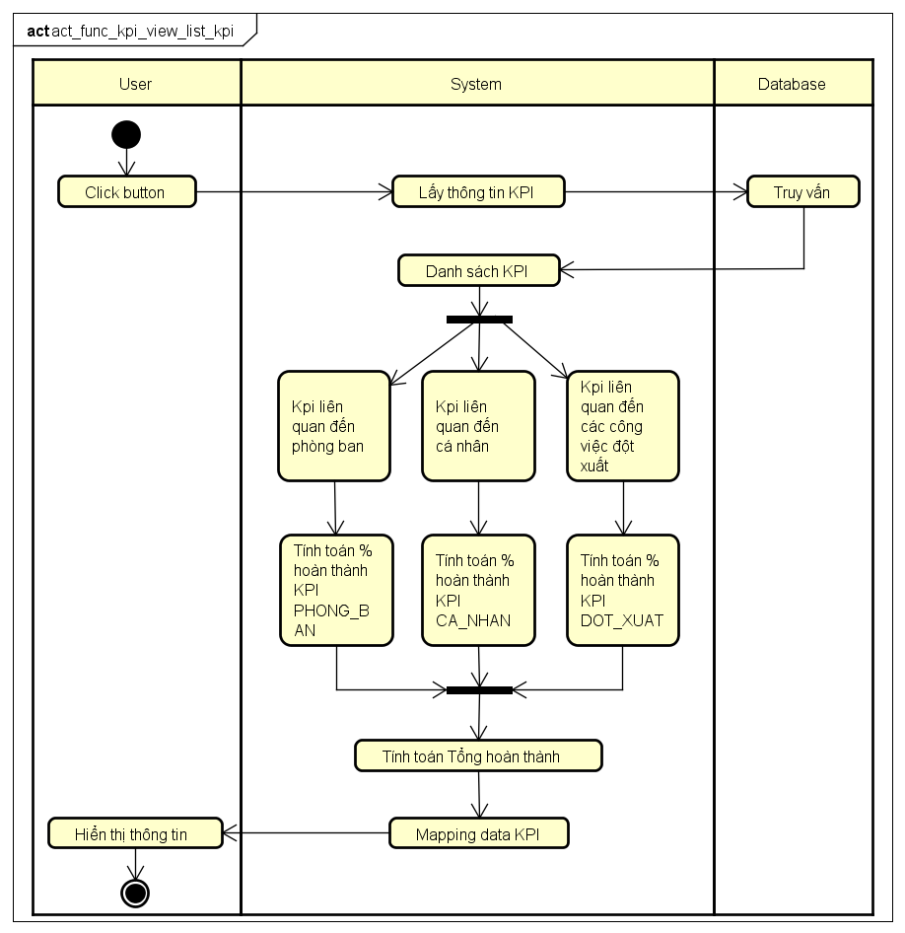

Hình . Mô tả hoạt động xem thông tin KPI cá nhân

Biểu đồ hoạt động mô tả xem thông tin KPI được áp dụng tại phòng ban

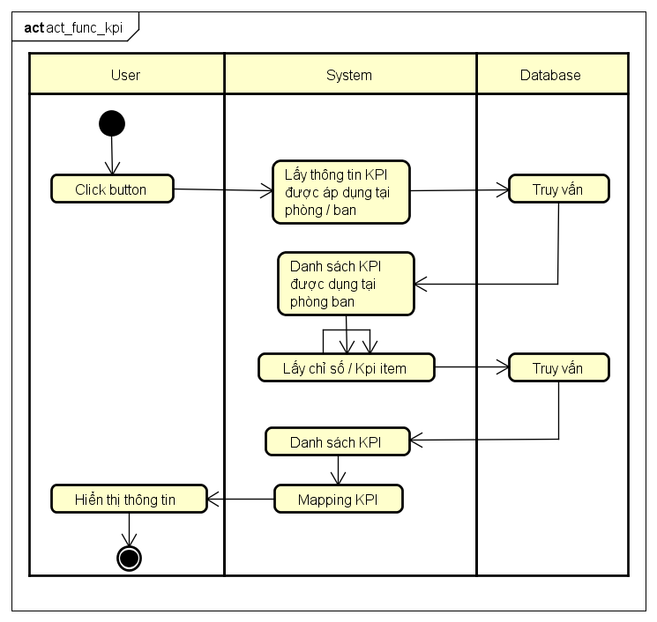

Hình . Mô tả hoạt động xem thông KPI được áp dụng tại phòng ban

Biểu đồ hoạt động mô tả tạo KPI cho nhân viên

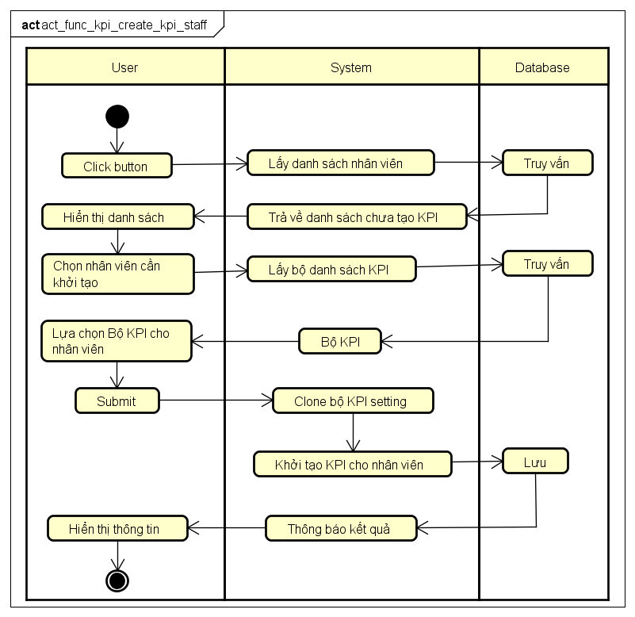

Hình . Mô tả hoạt động tạo KPI cho nhân viên

Biểu đồ hoạt động mô tả quá trình tự đánh giá KPI

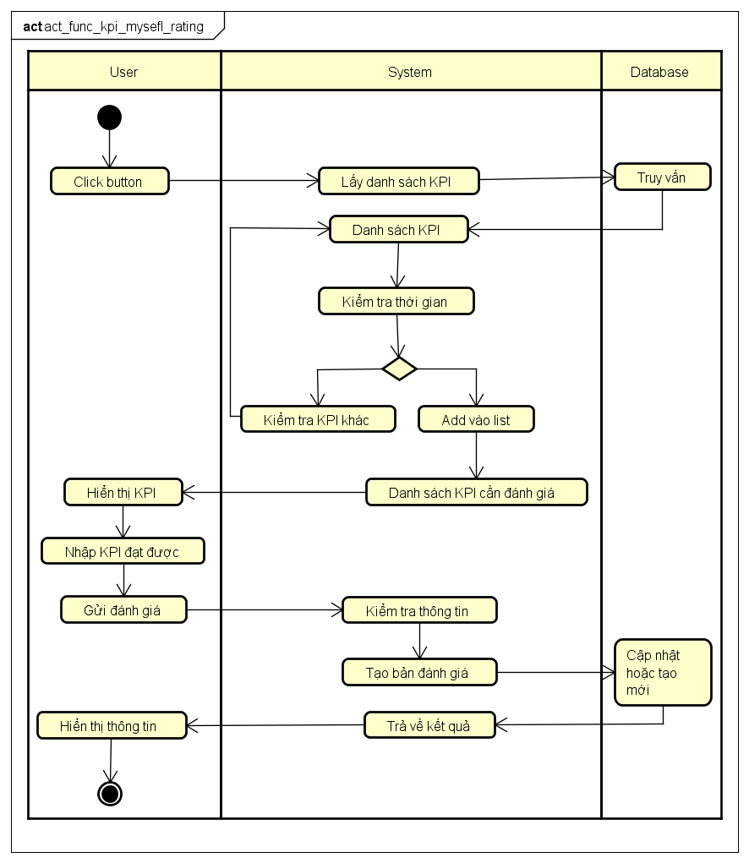

Hình . Mô tả hoạt động tự đánh giá KPI

Biểu đồ hoạt động mô tả quá trình đánh giá KPI cho nhân viên

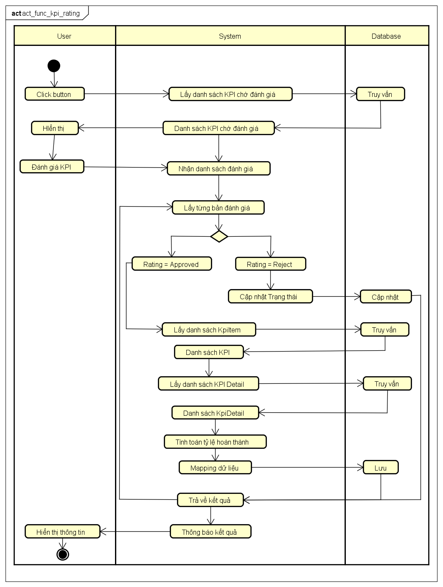

Hình . Biểu đồ hoạt động mô tả quá trình đánh giá KPI cho nhân viên

#### Biểu đồ tuần tự

Biểu đồ tuần tự danh sách KPI

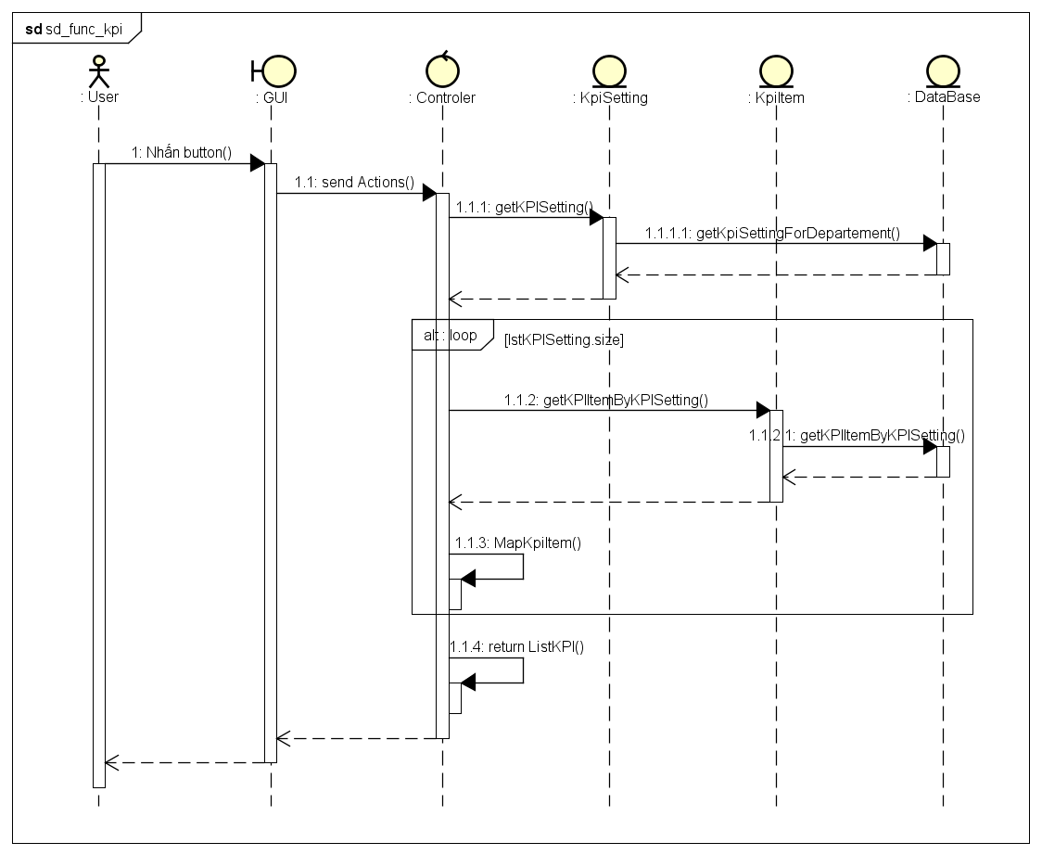

Hình . Biểu đồ tuần tự mô tả danh sách KPI

Biểu đồ tuần tự mô tả tạo KPI cho nhân viên

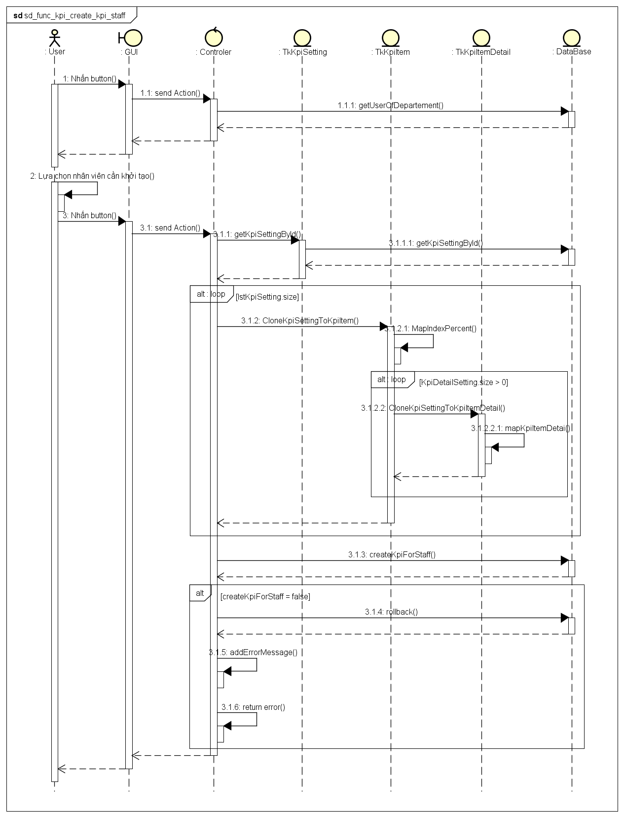

Hình . Biểu đồ tuần tự mô tả tạo KPI cho nhân viên

Biểu đồ tuần tự mô tả tự đánh giá KPI

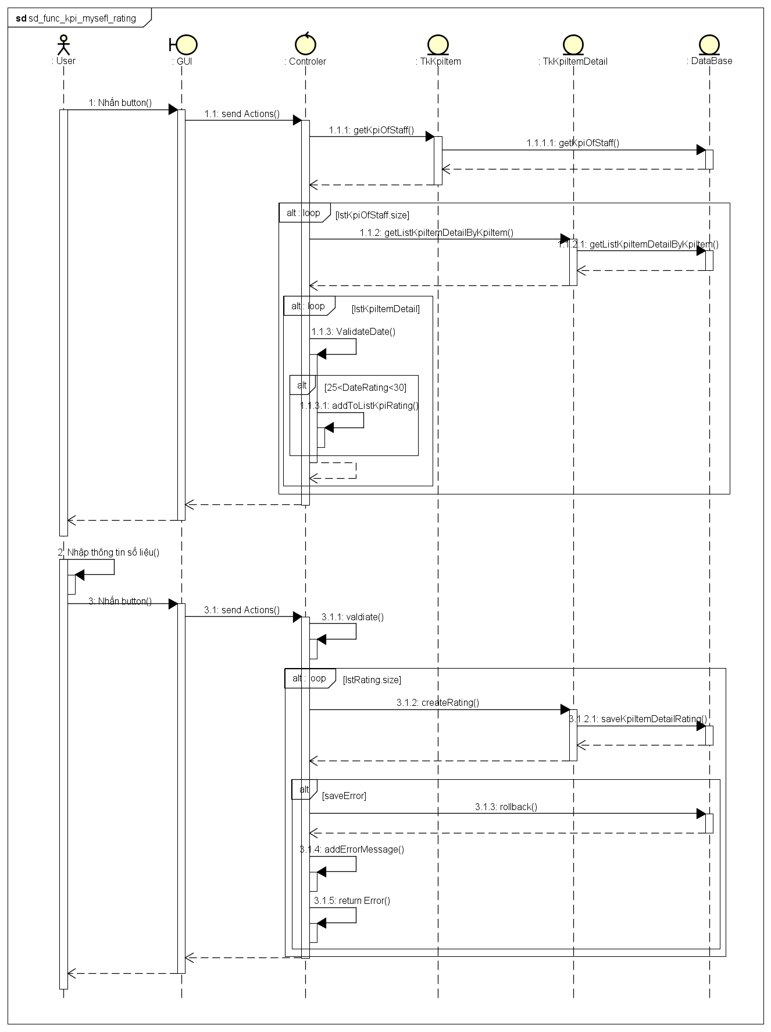

Hình . Biểu đồ tuần tự mô tả tự đánh giá KPI

Biểu đồ tuần tự mô tả quá trình đánh giá KPI

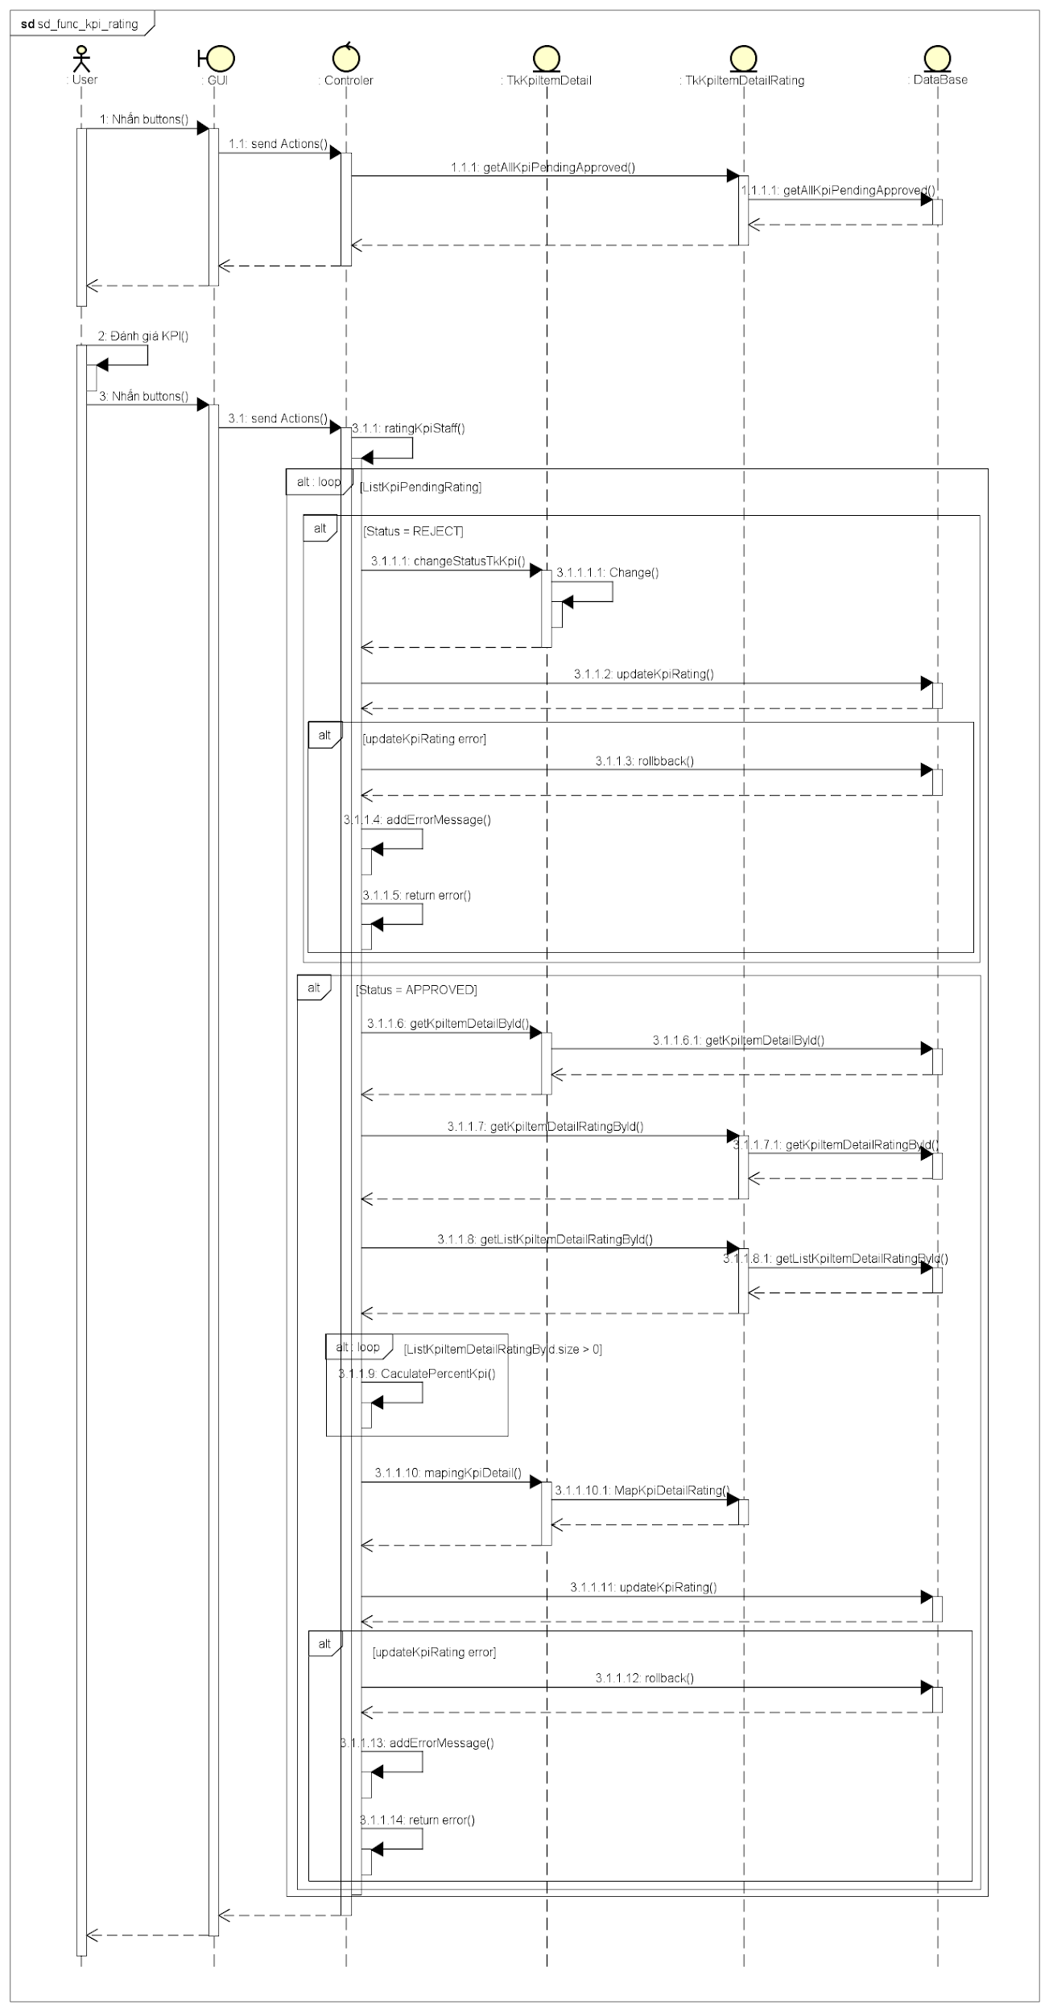

Hình . Biểu đồ tuần tự mô tả quá trình đánh giá KPI

Biểu đồ tuần tự mô tả xem danh dách KPI

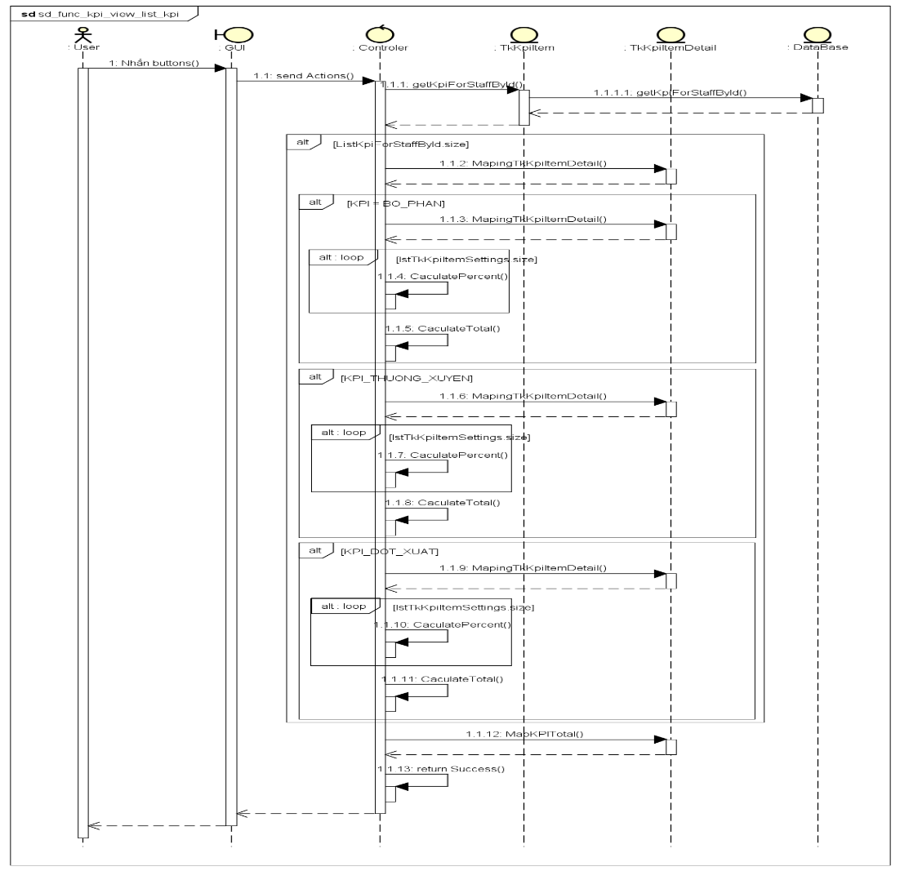

Hình . Biểu đồ tuần tự mô tả xem danh sách KPI

### Khoán và tiền thưởng

# ỨNG DỤNG – CÀI ĐẶT THỰC NGHIỆM

## Công cụ lập trình và các framework

### Công cụ lập trình

Chương trình được viết bằng ngôn ngữ lập trình Java.

Công cụ lập trình:

* NetBeans IDE 8.2
* JDK 8
* MySQL server 5.8
* MySQL Workbeans 6.3 CE

Phát triển trên hệ điều hành Windows 10

### Các ngôn ngữ lập trình sử dụng

HTML dùng để tạo nên một trang web , một trang web sẽ có nhiều trang , mỗi trang là một mẩu thông tin được trình bày  World Wide Web. HTML là ngôn ngữ đơn giản nhất, là cơ sở của mọi trang web, mọi trình duyệt web đều có thể hiển thị tốt ngôn ngữ HTML. HTML là một chuẩn ngôn ngữ internet được tạo ra và phát triển bởi tổ chức World Wide Web Consortium còn được viết tắc là W3C. Hiện nay phiên bản mới nhất của HTML là HTML 5 với nhiều tính năng ưu việt so với các phiên bản cũ. Một tập tin HTML bao gồm trong đó là các đoạn văn bản HTML, được tạo lên bởi các thẻ HTML. Có 2 loại thẻ cơ bản là thẻ có khai báo mở rồi kết thúc bằng cách đóng thẻ và loại thẻ không cần khai báo mở và đóng.

CSS là một ngôn ngữ định dạng được sử dụng để mô tả trình bày các trang Web, bao gồm màu sắc, cách bố trí và phông chữ. Nó cho phép hiển thị nội dung tương thích trên các loại thiết bị có kích thước màn hình khác nhau, chẳng hạn như màn hình lớn, màn hình nhỏ, hoặc máy in. CSS là độc lập với HTML và có thể được sử dụng với bất kỳ ngôn ngữ đánh dấu nào xây dựng dựa trên XML. CSS tuân theo chuẩn chung do W3C quy định.

JS là một nền tảng (cross-platform), ngôn ngữ kịch bản hướng đối tượng (object-oriented). Nó là một ngôn ngữ nhỏ và nhẹ. Chạy trong môi trường máy chủ lưu trữ. JS có thể được kết nối với các đối tượng của môi trường để cung cấp kiểm soát chương trình đối với chúng. JS cho phép bạn thực hiện những điều phức tạp trên các trang web như bản đồ tương tác. Hiện nay JS có để sử dụng để lập trình cả phía client và Server.

JSP là công nghệ được viết bằng ngôn ngữ lập trình Java và được dùng trong việc phát triển các ứng dụng web. Chương trình viết bằng JSP được chạy trên server và hỗ trợ tạo ra nội dung động trước khi gửi nội dung này về hiển thị ở phía client.

Tính Năng Của JSP

* Xử lý dữ liệu form được gửi lên server từ client
* Tạo các trang web với dữ liệu động thông qua việc kết nối tới cơ sở dữ liệu, lưu trữ và cập nhật dữ liệu trên database
* Xử lý việc đăng nhập, đăng xuất người dùng thông qua session

Java là một ngôn ngữ lập trình và là một Platform. Từ thập kỉ 90, chứng kiến một sự phát triển như vũ bão của mạng internet và kèm theo đó là vô vàn ứng dụng trên các môi trường, hệ điều hành, các hệ xử lý khác nhau. Tuy nhiên có một điểm hạn chế rất lớn là khi người lập trình phải vất vả chuyển đổi các ứng dụng của mình để các hệ thống khác có thể sử dụng được. Thấy được điều này, ngày 23/05/1995 công ty máy tính Sun Microsystems đã giới thiệu một công cụ lập trình mới – ngôn ngữ java để khắc phục những khó khăn đó.

Đặc điểm nổi bật nhất của java là nó không phụ thuộc vào hệ điều hành và bộ xử lý. Điều này cho thấy bất kì ứng dụng nào được viết bằng ngôn ngữ java có thể thực hiện được trên bất kì hệ điều hành nào và hệ xử lý nào có hỗ trợ java. Nó không chỉ viết cho các ứng dụng trên máy cục bộ như máy giặt, tivi, lò nướng nữa mà nó còn được phát triển sử dụng rộng rãi trong các chương trình điều khiển thiết bị di động, PDA, ….

### Strust 2 Framework

#### Giới thiệu về Strust 2 Framework

Struts 2 Framework được sử dụng để phát triển các ứng dụng web dựa trên MVC. Struts 2 là sự kết hợp của Webwork Framework và Struts 1. Struts 2 không phải là phiên bản tiếp theo của Struts 1. Struts 2 cung cấp rất nhiều đặc điểm mà không có trong Struts 1. Dưới đây là các đặc điểm quan trọng nhất của Struts 2:

* Các thành phần MVC có thể cấu hình
* Các Action dựa trên POJO
* Hỗ trợ AJAX
* Dễ dàng tích hợp
* Kiểu kết quả (Result Type) đa dạng
* Hỗ trợ tag
* Hỗ trợ Theme và Template

#### Cách thức hoạt động

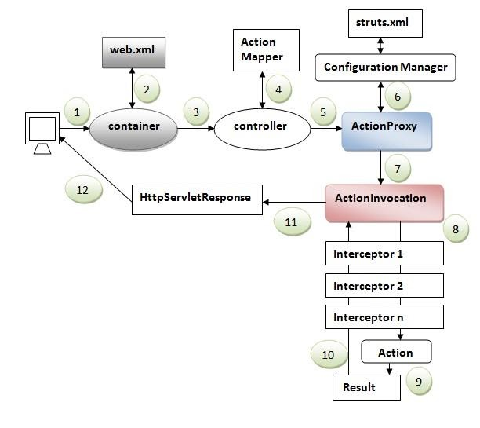

Hình . Sơ đồ hoạt động của Struts 2 Framework

Quá trình xử lý request trong Struts 2 Framework:

* Người dùng gửi một yêu cầu (request) cho Action
* Container ánh xạ request này trong web.xml file và lấy tên lớp của Controller
* Container triệu hồi Controller (StrutsPrepareAndExecuteFilter hoặc FilterDispatcher). Bắt đầu từ Struts 2.1, đó là lớp StrutsPrepareAndExecuteFilter
* Controller lấy thông tin cho Action từ ActionMapper
* Controller triệu hồi ActionProxy
* ActionProxy lấy thông tin của Action và Interceptor Stack từ Configuration Manager mà lấy thông tin từ struts.xml file
* ActionProxy chuyển tiếp request tới ActionInvocation
* ActionInvocation triệu hồi mỗi Interceptor và Action
* Một kết quả được tạo ra
* Một kết quả được tạo ra
* Một HttpServletResponse được tạo ra
* Phản hồi (response) được gửi tới người dùng

#### Action và result trong Struts 2 Framework

Action: Khi một request được gửi từ phía người dùng đến server thì nó sẽ được ánh xạ thành một action tương ứng (lập trình viên tự cấu hình). Các action này sẽ được controller điều hướng cho một classAction tương ứng thức thi (lập trình viên tự cấu hình).

* ActionClass: thuộc tầng model, là đơn cị làm việc cơ bản. Lớp ActionClass sẽ được kế thừa từ lớp ActionSupport
* ActionSupport: được implement từ lớp Action, LocaleProvider, TextProvider, validationAwave. Nó cũng có một số thuộc tính final kế thừa từ lớp Action và được xem như là kết quả trả về từ action như: ERROR, INPUT, SUCCESS, LOGIN, NONE. Chúng ta cũng có thể thêm các action trả về bằng kiểu dữ liệu String.
* Result: không giống như Struts1, kết quả của một action là một ActionForward. Trong Struts2 khi một phương thức thực thi một action hoàn thành thì kết quả của nó trả về là một chuỗi và tùy vào chuỗi nàu mà ta có thể cấu hình để Struts2 mapping với một tập các action kết quả trả về cho người dùng. Trong Struts2 có các loại result sau:
* Depatcher result: thực hiện include hoặc là forward đến một view thường là một trang jsp. Nếu trong quá trình khai báo mà ta không khai báo bất kỳ loại result nào thì mặc định Struts sẽ hiểu trả về theo kiểu depatcher
* Redirect action result: kết quả trả sau khi thực hiện action sẽ sử dụng actionmapper để chuyển hướng để thực hiện một action khác. Trong đó:
  + actionName: là tên action se redirect tới
  + namespace: là namespace chứa action Name. Nếu namespace là null thì Struts2 xem actionName nằm trong cùng namespace với action gọi nó
* Chain Result: Result này sẽ call đến toàn bộ action khác với toàn bộ interceptor stack và result của chính bản thân nó. Cách khai báo hoàn toàn giống với redirect action result chỉ thay chỗ type là chain.
* actionName: là action sẽ chuyển hướng đến.
* namespace: là namespace chứa actionName, nếu là null thì là trong cùng namespace với action hiện tại.
* method: là phương thức sẽ được gọi là class Action của action đích. Nếu không khai báo thì sử dụng phương thức execute.
* skipAction: danh sách các action cách nhau bởi dấu “,” là những action có thể được chuyển hướng đến.
* Redirect result: Result này sẽ thực hiện redirect browser tới một vị trí/ trang khác, tương tự như HttpServletSponse.sendRedirect(url).
* FreeMarker result Sẽ render một view sử dụng template FreeMaker. Tham số:
* Location: nơi lưu template.
* contentType: loại nội dung. Mặc định là “text/html”.
* writeIfCompleted – (mặc định là false), write vào stream khi và chỉ khi không có lỗi nào trong quá trình xử dụng mẫu. Cài đặt template_exception_handler=rethrow trong freemarker.properties sẽ có hiệu quả tương tự.
* Velocity result: Giả lập một môi trường thực thi jsp và hiển thị theo mẫu Velocity. Tham số Location: là vị trí mẫu để thực hiện xử lý.
* Plain Text Result: Result này thực hiện trả về nội dung theo định dạng text bình thường. Thường được sử dụng khi muốn thể hiện một trang web dưới dạng text bình thường. Tham số:
* Location: vị trí file cần show nội dung.
* charSet: tập ký tự được sử dụng.
* HttpHeader Result: Là một custom Result cài đặt trạng thái và header của HTTP bằng cách tuỳ chọn giá trị của valueStack. Thường được dùng để thông báo lỗi cho người dùng. Tham số:
* status – http servlet trả về mã trạng thái mà sẽ được thiết lập trên một response.
* headers – giá trị header.
* error – http servlet trả về mã lỗi mà sẽ được thiếp lập trên một response.
* errorMessage – thông điệp lỗi để thiết lập trên response nếu tham số ‘error’ được thiết lập.
* Ngoài ra còn có: Tiles result, stream result, XSL result, global result, custom result.

#### Cấu hình Struts 2 Framework

Struts 2 cung cấp cho chúng ta 2 cách cấu hình để thực hiện mapping một action từ người dùng với lớp Action thực hiện xử lý yêu cầu đó là cấu hình trong file cấu hình struts.xml và cấu hình theo Annotation. Trong đồ án này, tác giả chỉ đề cập tới cấu hình bằng cách dùng file Struts.xml

1. Action

Trong cách khai báo trên thì ứng với mỗi action ta sẽ khai báo trong thẻ “action” trong thẻ action thì có các thuộc tính như

* Name: là tên của action mà ta sẽ gọi.
* Class: là ActionClass thực hiện xử lý action trên.
* Method: nếu người dùng không khai báo attribute method này thì đồng nghĩa với việc Struts sẽ chọn phương thức *execute* trong ActionClass mà thực hiện. Còn nếu người dùng khai báo chỗ này thì Struts sẽ lấy phương thức được khai báo để thực hiện xử lý cho action đó.

Ngoài method như trên còn có một dạng gọi là WildCard method.

Đôi khi ta thao tác trên một đối tượng có một tập các action ví dụ như SinhVien có các action mà người dùng thường sử dụng như là delete, insert, update,... thì ta có một các đơn giản để khai báo mapping cho action là dùng wildcare method.

1. Result

Trong thẻ action còn có thẻ con result:

* Khi 1 Action được thực hiện thành công, nó sẽ trả về 1 chuỗi.
* Giá trị của chuỗi được sử dụng để chọn thành phần kết quả.
* 1 action mapping sẽ thường có 1 tập thể hiện các kết quả khác nhau có thể xảy ra.
* Có các tên kết quả đã được xác định trước (tokens).
* Ứng dụng có thể định nghĩa các tên kết quả khác(token) để khớp với 1 số trường hợp mong muốn.

Result định nghĩa trước gồm:

* String SUCCESS = “success”;
* String NONE = “none”;
* String ERROR = “error”;
* String INPUT = “input”;
* String LOGIN = “login”;

Result Element:

* Name: tên result là giá trị trả về khi action thực hiện, nó cso thể là tokens có sẵn hoặc một tokens do mình định nghĩa.
* Type: kiểu result quy định kiểu result: depatcher, chain... Nếu người dùng không khai báo thì struts  sẽ lấy mặc định là depatcher.
* Có 3 cách để khai báo result:

Khai báo không dùng type là default

Khai báo sử dụng type defaults

Khai báo sử dụng type default, param cũng default

### Hibernate Framework

#### Giới thiệu về Hibernate famework (HF)

HF là một giải pháp ORM mã nguồn mở, gọn nhẹ. Hibernate giúp đơn giản hoá sự phát triển của ứng dụng java để tương tác với cơ sở dữ liệu.

Tool ORM giúp đơn giản hoá việc tạo ra dữ liệu, thao tác dữ liệu và truy cập dữ liệu. Đó là một kỹ thuật lập trình để ánh xạ đối tượng vào dữ liệu được lưu trữ trong cơ sở dữ liệu.

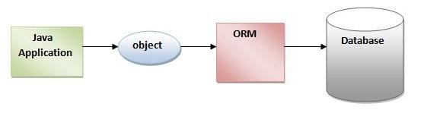

Hình . Mô hình Hibernate Framework

Những lợi ích của HF:

* Mã nguồn mở và nhẹ: HF là mã nguồn mở có giấy phép LGPL và nhẹ.
* Hiệu suất nhanh: Hiệu suất của HF là nhanh bởi vì bộ nhớ cache được sử dụng trong nội bộ HF. Có hai loại bộ nhớ cache trong HF, gồm bộ nhớ cache cấp một và bộ nhớ cache cấp hai. Bộ nhớ cache cấp một được bật bằng lệnh mặc định.
* Truy vấn cơ sở dữ liệu độc lập: HQL (Hibernate Query Language) là phiên bản hướng đối tượng của SQL. Nó tạo ra các truy vấn cơ sở dữ liệu độc lập. Vì vậy, bạn không cần phải viết các truy vấn cơ sở dữ liệu cụ thể. Trước Hibernate, nếu dự án có cơ sở dữ liệu bị thay đổi, chúng ta cần phải thay đổi truy vấn SQL dẫn đến sự cố bảo trì.
* Bảng tự động: HF cung cấp phương tiện để tạo ra các bảng cơ sở dữ liệu tự động. Vì vậy, không cần phải tạo ra các bảng trong cơ sở dữ liệu bằng tay.
* Đơn giản lệnh join phức tạp: Có thể lấy dữ liệu từ nhiều bảng một cách dễ dàng với HF
* Cung cấp thống kê truy vấn và trạng thái cơ sở dữ liệu: Hibernate hỗ trợ bộ nhớ cache truy vấn và cung cấp số liệu thống kê về truy vấn và trạng thái cơ sở dữ liệu.

Các hệ quản trị CSDL được hỗ trợ: Hibernate hỗ trợ hầu hết tất các RDBMS chính. Dưới đây là danh sách các cơ sở dữ liệu quan hệ được hỗ trợ bởi Hibernate.

* HSQL Database Engine
* DB2/NT
* MySQL
* PostgreSQL
* FrontBase
* Oracle
* Microsoft SQL Server Database
* Sybase SQL Server
* Informix Dynamic Server

#### Kiến trúc của HF.

Kiến trúc Hibernate bao gồm nhiều đối tượng như đối tượng persistent, session factory, transaction factory, connection factory, session, transaction,…

Có 4 tầng trong kiến trúc hibernate đó là tầng ứng dụng java, tầng HF, tầng backhand api và tầng database. Dưới đây là sơ đồ kiến trúc hibernate:

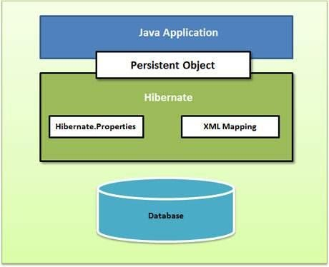

Hình . Kiến trúc của Hibernate Framework

Dưới đây là một hình ảnh chi tiết về Kiến trúc ứng dụng Hibernate với vài lớp core quan trọng.

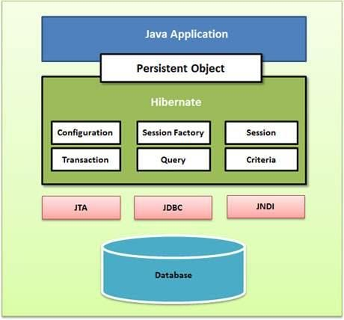

Hình . Mô hình chi tiết về Kiến trúc ứng dụng Hibernate với lớp core

Hibernate sử dụng các API Java hiện có, như JDBC, Java Transaction API (JTA) và Java Naming and Directory Interface (JNDI). JDBC cung cấp một mức độ trừu tượng cơ bản của cơ sở dữ liệu quan hệ, cho phép hầu hết các cơ sở dữ liệu với trình điều khiển JDBC được hỗ trợ bởi Hibernate. JNDI và JTA cho phép Hibernate được tích hợp với các máy chủ ứng dụng J2EE.

Các thành phần trong kiến trúc Hibernate

* Đối tượng Configuration: Đối tượng Configuration là đối tượng Hibernate đầu tiên bạn tạo trong bất kỳ ứng dụng Hibernate nào và chỉ cần tạo một lần trong quá trình khởi tạo ứng dụng. Nó đại diện cho một tập tin cấu hình hoặc thuộc tính yêu cầu của Hibernate. Đối tượng Configuration cung cấp hai thành phần chính:
  + Database Connection: Thao tác này được xử lý thông qua một hoặc nhiều tệp cấu hình được Hibernate hỗ trợ. Các tệp này là hibernate.properties và hibernate.cfg.xml.
  + Class Mapping Setup: Thành phần này tạo ra kết nối giữa các lớp Java và các bảng cơ sở dữ liệu.
* Đối tượng SessionFactory:
  + Đối tượng Configuration được sử dụng để tạo ra một đối tượng SessionFactory mà cấu hình Hibernate cho ứng dụng bằng cách sử dụng tệp tin cấu hình được cung cấp và cho phép một đối tượng Session được khởi tạo. SessionFactory là một đối tượng luồng an toàn và được sử dụng bởi tất cả các luồng của một ứng dụng.
  + SessionFactory là đối tượng nặng nên thường nó được tạo ra trong quá trình khởi động ứng dụng và lưu giữ để sử dụng sau này. Chúng sẽ cần một đối tượng SessionFactory cho mỗi cơ sở dữ liệu bằng cách sử dụng một tập tin cấu hình riêng biệt. Vì vậy, nếu chúng ta đang sử dụng nhiều cơ sở dữ liệu thì chúng ta sẽ phải tạo nhiều đối tượng SessionFactory.
* Đối tượng Session
  + Một session được sử dụng để có được một kết nối vật lý với một cơ sở dữ liệu. Đối tượng Session là nhẹ và được thiết kế để được tạo ra thể hiện mỗi khi tương tác với cơ sở dữ liệu. Các đối tượng liên tục được lưu và truy xuất thông qua một đối tượng Session.
  + Các đối tượng Session không nên được mở trong một thời gian dài bởi vì chúng thường không phải là luồng an toàn và chúng cần được tạo ra và được đóng khi cần thiết.
* Đối tượng Transaction
* Một Transaction đại diện cho một đơn vị làm việc với cơ sở dữ liệu và hầu hết các RDBMS hỗ trợ chức năng transaction. Các transaction trong Hibernate được xử lý bởi trình quản lý transaction và transaction (từ JDBC hoặc JTA).
* Đây là một đối tượng tùy chọn và các ứng dụng Hibernate có thể chọn không sử dụng interface này, thay vào đó quản lý transaction trong code ứng dụng riêng.
* Đối tượng Query: Các đối tượng Query sử dụng chuỗi truy vấn SQL hoặc Hibernate Query Language (HQL) để lấy dữ liệu từ cơ sở dữ liệu và tạo các đối tượng. Ví dụ truy vấn được sử dụng để ràng buộc các tham số truy vấn, giới hạn số lượng kết quả được trả về bởi truy vấn và cuối cùng thực hiện truy vấn.
* Đối tượng Criteria: Đối tượng Criteria được sử dụng để tạo và thực hiện truy vấn các tiêu chí định hướng đối tượng để lấy các đối tượng.

#### Cấu hình XML kết nối Database

Hibernate yêu cầu phải thiết định thông tin các để lớp Java ánh xạ đến các bảng cơ sở dữ liệu. Hibernate cũng yêu cầu một tập hợp các thiết lập cấu hình liên quan đến cơ sở dữ liệu và các tham số liên quan khác. Tất cả các thông tin như vậy thường được cung cấp dưới dạng file thuộc tính Java tiêu chuẩn có tên gọi là hibernate.properties, hoặc dưới dạng file XML có tên hibernate.cfg.xml.

Chúng ta sử dụng file XML hibernate.cfg.xml để chỉ định các thuộc tính Hibernate bắt buộc trong các ví dụ trong các bài học Hibernate. Hầu hết các thuộc tính lấy giá trị mặc định của chúng và không bắt buộc phải chỉ định chúng trong file properties trừ khi nó thực sự là bắt buộc. Tập tin này được lưu trong thư mục gốc của ứng dụng.

Cấu hình kết nối Hibernate với MySQL Database:

<?xml version="1.0" encoding="UTF-8"?>

<!DOCTYPE hibernate-configuration PUBLIC "-//Hibernate/Hibernate Configuration DTD 3.0//EN" "http://hibernate.sourceforge.net/hibernate-configuration-3.0.dtd">

<hibernate-configuration>

  <session-factory>

    <property name="hibernate.dialect">org.hibernate.dialect.MySQLDialect</property>

    <property name="hibernate.connection.driver_class">com.mysql.jdbc.Driver</property>

    <property name="hibernate.connection.url">jdbc:mysql://localhost:3306/task_kpi?zeroDateTimeBehavior=convertToNull</property>

    <property name="hibernate.connection.username">root</property>

    <property name="hibernate.connection.password">sonnc</property>

    <property name="hibernate.current_session_context_class">thread</property>

    <property name="hibernate.jdbc.fetch_size">100000</property>

    <property name="hibernate.show_sql">true</property>

<!—Các file mapping sẽ được viết ở đây -->

    <mapping resource=" hust.soict.ca190141.sonnc.entities.base/TkUser.hbm.xml"/>

  </session-factory>

</hibernate-configuration>

#### Mapping POJOs

Để có thể mapping POJO, trước tiên, chúng ta cần phải có một hệ cơ sở dữ liệu. Giả sử chúng ta có một bảng dữ liệu như sau:

DROP TABLE IF EXISTS `tk_user`;

CREATE TABLE `tk_user` (

  `ID` int NOT NULL AUTO_INCREMENT,

  `CREATE_DATE` date NOT NULL,

  `LAST_UPDATE_DATE` date NOT NULL,

  `CREATE_BY` varchar(255) COLLATE utf8_unicode_ci NOT NULL,

  `LAST_UPDATE_BY` varchar(255) COLLATE utf8_unicode_ci NOT NULL,

  `USER_NAME` varchar(255) CHARACTER SET utf8 COLLATE utf8_general_ci NOT NULL,

  `USER_PASSWORD` varchar(255) COLLATE utf8_unicode_ci NOT NULL,

  `USER_ROLE` int NOT NULL,

  `USER_STATUS` varchar(45) COLLATE utf8_unicode_ci NOT NULL,

  `USER_LANGUAGE` varchar(10) COLLATE utf8_unicode_ci DEFAULT NULL,

  `USER_DEPARTMENT_NO` int NOT NULL,

  `USER_EMAIL` varchar(255) COLLATE utf8_unicode_ci NOT NULL,

  PRIMARY KEY (`ID`),

  UNIQUE KEY `USER_NAME_UNIQUE` (`USER_NAME`),

  UNIQUE KEY `USER_EMAIL_UNIQUE` (`USER_EMAIL`),

  KEY `USER_ROLE_idx` (`USER_ROLE`),

  KEY `USER_EMPLOYEE_idx` (`USER_DEPARTMENT_NO`),

  CONSTRAINT `USER_DEPARTMENT` FOREIGN KEY (`USER_DEPARTMENT_NO`) REFERENCES `tk_department` (`ID`),

  CONSTRAINT `USER_ROLE` FOREIGN KEY (`USER_ROLE`) REFERENCES `tk_role` (`ID`)

) ENGINE=InnoDB AUTO_INCREMENT=737 DEFAULT CHARSET=utf8 COLLATE=utf8_unicode_ci;

Chúng  ta sẽ tạo một class chứa các đối tượng :

public class TkUser  implements java.io.Serializable {

     private Integer id;

     private TkDepartment tkDepartment;

     private TkRole tkRole;

     private Date createDate;

     private Date lastUpdateDate;

     private String createBy;

     private String lastUpdateBy;

     private String userName;

     private String userPassword;

     private String userStatus;

     private String userLanguage;

     private String userEmail;

     private Set tkUserProjects = new HashSet(0);

     private Set tkUserDetails = new HashSet(0);

     private Set tkKpis = new HashSet(0);

     private Set tkRacis = new HashSet(0);

    public TkUser() {

    }

// Viết các contructor ở đây

// Viết các setter và getter ở đây

}

Tiếp theo, chúng ta tạ một file <classname>.hbm.xml:

<?xml version="1.0"?>

<!DOCTYPE hibernate-mapping PUBLIC "-//Hibernate/Hibernate Mapping DTD 3.0//EN"

"http://www.hibernate.org/dtd/hibernate-mapping-3.0.dtd">

<!-- Generated Mar 28, 2020 3:08:51 PM by Hibernate Tools 4.3.1 -->

<hibernate-mapping>

    <class name="hust.soict.ca190141.sonnc.entities.base.TkUser" table="tk_user"  catalog="task_kpi" optimistic-lock="version">

        <id name="id" type="java.lang.Integer">

            <column name="ID" />

            <generator class="identity" />

        </id>

        <many-to-one name="tkDepartment" class="hust.soict.ca190141.sonnc.entities.base.TkDepartment" lazy="false" cascade="none" fetch="select">

            <column name="USER_DEPARTMENT_NO" not-null="true" />

        </many-to-one>

        <many-to-one name="tkRole" class="hust.soict.ca190141.sonnc.entities.base.TkRole" lazy="false" cascade="none" fetch="select">

            <column name="USER_ROLE" not-null="true" />

        </many-to-one>

        <property name="createDate" type="date">

            <column name="CREATE_DATE" length="10" not-null="true" />

        </property>

        <property name="lastUpdateDate" type="date">

            <column name="LAST_UPDATE_DATE" length="10" not-null="true" />

        </property>

        <property name="createBy" type="string">

            <column name="CREATE_BY" not-null="true" />

        </property>

        <property name="lastUpdateBy" type="string">

            <column name="LAST_UPDATE_BY" not-null="true" />

        </property>

        <property name="userName" type="string">

            <column name="USER_NAME" not-null="true" unique="true" />

        </property>

        <property name="userPassword" type="string">

            <column name="USER_PASSWORD" not-null="true" />

        </property>

        <property name="userStatus" type="string">

            <column name="USER_STATUS" length="45" not-null="true" />

        </property>

        <property name="userLanguage" type="string">

            <column name="USER_LANGUAGE" length="10" />

        </property>

        <property name="userEmail" type="string">

            <column name="USER_EMAIL" not-null="true" unique="true" />

        </property>

        <set name="tkUserProjects" table="tk_user_project" inverse="true" lazy="false" fetch="select">

            <key>

                <column name="USER_ID" not-null="true" />

            </key>

            <one-to-many class="hust.soict.ca190141.sonnc.entities.base.TkUserProject" />

        </set>

        <set name="tkUserDetails" table="tk_user_detail" inverse="true" lazy="false" fetch="select">

            <key>

                <column name="USER_ID" not-null="true" />

            </key>

            <one-to-many class="hust.soict.ca190141.sonnc.entities.base.TkUserDetail" />

        </set>

        <set name="tkKpis" table="tk_kpi" inverse="true" lazy="false" fetch="select">

            <key>

                <column name="USER_ID" not-null="true" />

            </key>

            <one-to-many class="hust.soict.ca190141.sonnc.entities.base.TkKpi" />

        </set>

        <set name="tkRacis" table="tk_raci" inverse="true" lazy="false" fetch="select">

            <key>

                <column name="RACI_USER_ID" not-null="true" />

            </key>

            <one-to-many class="hust.soict.ca190141.sonnc.entities.base.TkRaci" />

        </set>

    </class>

</hibernate-mapping>

Các thẻ trong file mapping bao gồm:

* Tài liệu mapping là một tài liệu XML có <hibernate-mapping> là phần tử gốc chứa tất cả các phần tử <class>.
* Các phần tử <class> được sử dụng để định nghĩa ánh xạ cụ thể từ các lớp Java sang các bảng cơ sở dữ liệu. Tên lớp Java được chỉ định sử dụng thuộc tính name của phần tử lớp và tên bảng cơ sở dữ liệu được chỉ định sử dụng thuộc tính table.
* Phần tử <meta> là thành phần tùy chọn và có thể được sử dụng để tạo ra mô tả lớp.
* Phần tử <id> ánh xạ thuộc tính ID duy nhất trong lớp tới khóa chính của bảng cơ sở dữ liệu. Thuộc tính name của id id đề cập đến thuộc tính trong lớp và thuộc tính column đề cập đến cột trong bảng cơ sở dữ liệu. Thuộc tính type giữ kiểu ánh xạ hibernate, các kiểu mapping này sẽ chuyển đổi từ kiểu dữ liệu Java sang SQL.
* Phần tử <generator> bên trong phần tử id được sử dụng để tự động tạo giá trị cho khóa chính. Thiết lập thuộc tính class của phần tử generator được đặt là native để cho phép hibernate chọn identity, sequence hoặc hilo để tạo khoá chính tùy thuộc vào khả năng của cơ sở dữ liệu.
* Phần tử <property> được sử dụng để ánh xạ một thuộc tính của lớp Java vào một cột trong bảng cơ sở dữ liệu. Thuộc tính name của phần tử đề cập đến thuộc tính trong lớp và thuộc tính column đề cập đến cột trong bảng cơ sở dữ liệu. Thuộc tính type giữ kiểu ánh xạ hibernate, các kiểu mapping này sẽ chuyển đổi từ kiểu dữ liệu Java sang SQL.

## Kết quả

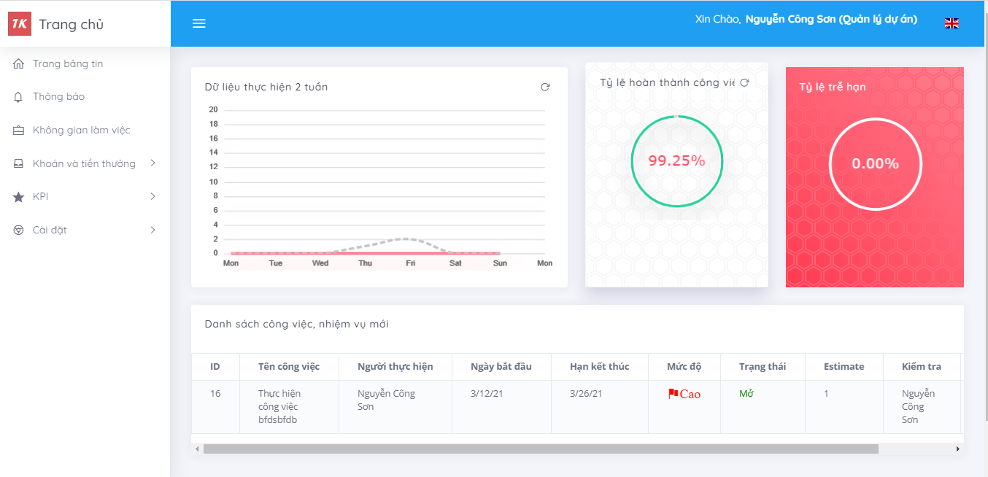

Hình . Kết quả - Giao diện trang chủ

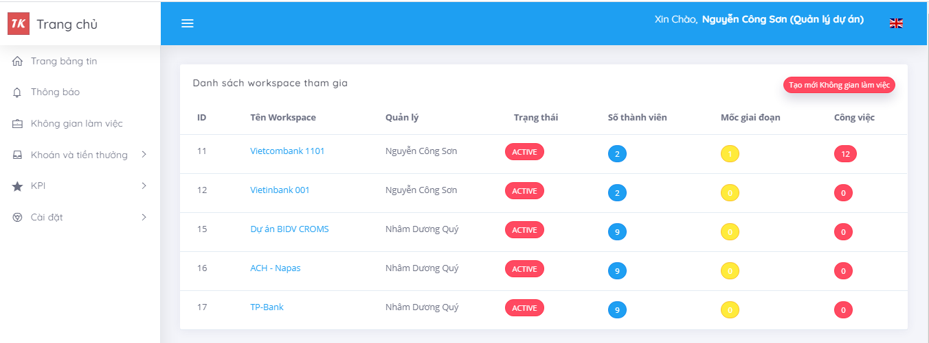

Hình . Kết quả - Dự án/ workspace tham gi

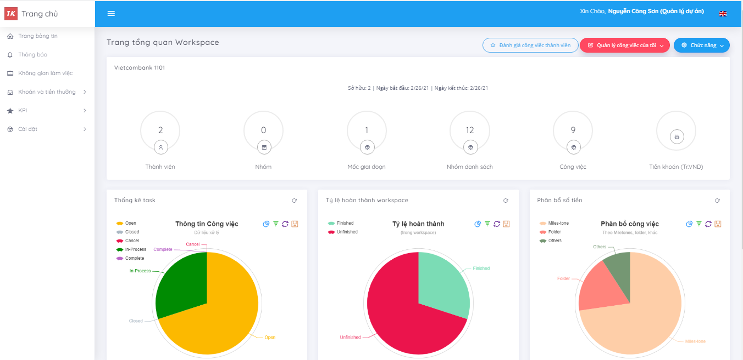

Hình . Kết quả - Thông tin dự án

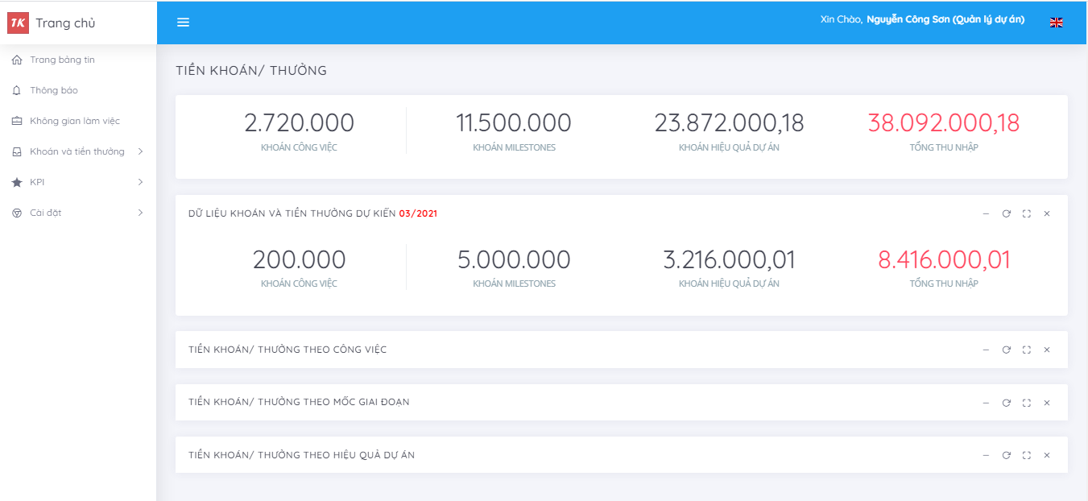

Hình . Kết quả - Thông tin dữ liệu khoán

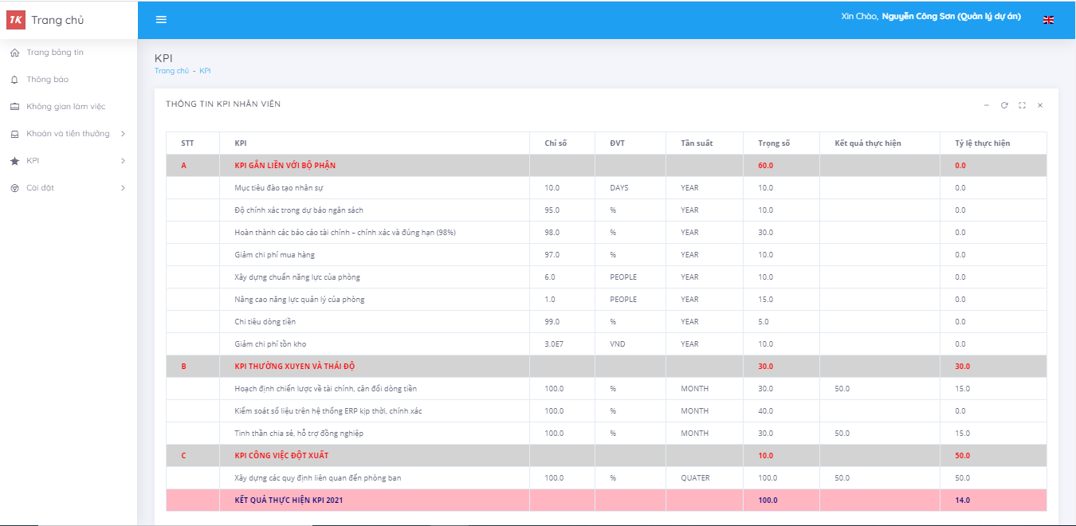

Hình . Kết quả - Thông tin dữ liệu đánh giá KPI

# KẾT LUẬN

## Các kết quả đạt được

Các kết quả đạt được trong quá trình phát triển hệ thống quản lý công việc và đánh giá KPI bao gồm:

Về nghiệp vụ ứng dụng: hiểu và phân tích theo như đúng đề cương đưa ra. Các cấu phần được hiển thị một cách rõ ràng.

* Nghiên cứu về công nghệ: tìm hiểu sâu hơn về Struts 2 và Hibernate.
* Phân tích thiết kế hệ thống đã đáp ứng khá đầy đủ về nghiệp vụ.
* Hoàn thành việc phân tích và thiết kế CSDL đảm bảo tính thống nhất và toàn vẹn dữ liệu khi triển khai
* Được triển khai thử nghiệm để đánh giá tính sẵn sàng của hệ thống và bổ xung theo yêu cầu nếu có.

Tính mới so với hệ thống cũ:

* Có bộ KPI và đánh giá KPI một cách chi tiết
* Tính khoán Công việc
* Tính khoán Giai đoạn
* Tính khoán tạm ứng hiệu quả dự án

## Những tồn tại trong quá trình phát triển

Trong quá trình phát triển đề tài: Hệ thống quản lý công việc và đánh giá KPI vẫn còn tồn tại một số nghiệp vụ còn vướng mắc và chưa thể giải quyết ngay được và cần phải tìm hiểu thêm. Các tồn tại bao gồm

* Chưa được kiểm thử nhiều lần
* Chưa tích hợp các hệ thống bên ngoài như Jira, hệ thống quản lý file, hệ thống quản lý thời gian
* Chưa tạo Notification cho hệ thống.
* Hệ thống mới chỉ được triển khai cho một phòng ban có số lượng người dùng nhỏ

## Hướng phát triển

Để khắc phục các vấn đề còn tồn tại trong quá trình phát triển và tối ưu thì hướng phát triển của đề tài sẽ được đưa ra như sau:

* Tìm hiểu thêm về yêu cầu và phân tích thêm về nghiệp vụ của từng người dùng.
* Cải thiện giao diện
* Cải thiện chức năng sao cho có sự đáp ứng và phản hồi của hệ thống tới người dùng là nhanh nhất.
* Tích hợp hệ thống Jira

Tích hợp hệ thống quản lý file IBM Filenet nếu có điều kiện.

# TÀI LIỆU THAM KHẢO

|  |  |
| --- | --- |
| [1] | Trần Bách, Lưới điện và hệ thống điện, Nhà xuất bản Khoa học Kỹ thuật, 2004. |
| [2] | Abe Masayuki, “A Practical Approach to Accurate Fault Location on Extra High Voltage Teed Feeders,” *IEEE Transaction on Power Delivery,* pp. 159-168, 1995. |
| [3] | Microsoft, "Add citations in a Word document," 2017. |

# PHỤ LỤC

1. **Tài liệu đặc tả**

TÀI LIỆU ĐẶC TẢ USE-CASE.docx

TÀI LIỆU THIẾT KẾ.asta

1. **Tài liệu hướng dẫn sử dụng**

TÀI LIỆU HƯỚNG DẪN SỬ DỤNG_PM_TASK.docx

TÀI LIỆU HƯƠNG DẪN SỦ DỤNG _PM_KPI.docx

TÀI LIỆU HƯỚNG DẪN TẠO BÁO CÁO.docx

1. **Tài liệu hướng dẫn cài đặt**

TÀI LIỆU HƯỚNG DẪN CÀI ĐẶT VÀ CẤU HÌNH SERVICE BÁO CÁO.docx

TÀI LIỆU HƯỚNG DẪN CÀI ĐẶT.docx

**TÓM TẮT LUẬN VĂN THẠC SĨ**

Đề tài: Đề xuất ứng dụng quản lý công việc và đánh giá KPI cho phòng PrBBNKBIDV theo chinh sách mới 2021, khối Ngân hàng tài chính FIS-BANK, Công ty TNHH Hệ thống thông tin FPT

Tác giả luận văn: Nguyễn Công Sơn Khóa: 2019A

Người hướng dẫn: TS. Vũ Thị Hương Giang

Từ khóa (Keyword): Task and KPI, Task, KPI, RACI, khoán, giai đoạn, Milestones,

Nội dung tóm tắt:

1. **Lý do chọn đề tài**

Trong những năm gần đây, đất nước ta đang bước vào giai đoạn của quá trình chuyển đổi số, chuyển đổi công nghệ quản lý và những lần chuyển đổi này là muôn vàn khó khăn và có nhiều thách thức. Chúng ta không thể phủ nhận việc số hóa tài liệu, số hóa quy trình sẽ làm cho chúng ta có một cách nhìn tổng quát hơn, sâu hơn và sẽ giúp ích rất nhiều cho các nhà quản lý, các doanh nghiệp lớn nhỏ khác.

Một vấn đề đáng quan tâm đó là về việc quản lý công việc cho từng cá nhân, phòng ban và đánh giá KPI cho từng cá nhân tập thể. Một tổ chức được đánh giá thành công hay không là phụ thuộc rất nhiều vào việc quản lý được nguồn nhân lực, phân bổ nhân lực và đặc biệt hơn là quản lý được thời gian “sống” của công việc cho từng cá nhân, cùng với đó là đánh giá hiệu quả công việc, hiệu suất làm việc tham gia của cá nhân đó. Nó như là một tiêu chí quan trọng và ý nghĩa đối với quản lý và nhân viên cấp dưới vì khi được quản lý công việc tốt thì hiển nhiên hiệu suất công việc sẽ tốt và từ đó sẽ đánh giá được mức độ hoàn thành công việc của từng cá nhân, làm mục tiêu để đánh giá khen thưởng.

Vấn đề đặt ra đối với từng tổ chức, doanh nghiệp là phải giữ được người tài, phân bổ công việc hợp lý và đánh giá khách quan, chính xác cho từng cá nhân trong tổ chức. Việc phân bổ công việc thường sẽ khách quan và thực sự chưa khai thác được được hết tiềm năng của nhân viên cũng như việc đánh giá hoàn thành công việc thôi là chưa đủ. Do đó, để có thể phân bổ công việc một cách hợp lý theo năng lực, trình độ của từng cá nhân, và đánh giá hiệu quả công việc cần có một cách thức và phương pháp quản lý cụ thể.

Trên cơ sở thực tiễn (sẽ trình bày ở chương sau), tìm hiểu về phương pháp RACI, KPI, các kiến thức, kinh nghiệm, vấn đề thực tế khi làm việc tại Phòng ban PrBBNKBIDV (tiền thân là Trung tâm phần mềm số 2), Công ty Hệ thống thông tin FPT (FIS), tôi đã lựa chọn đề tài “Hệ thống quản lý công việc và đánh giá KPI” để đưa ra giải pháp, vấn đề đang tồn tại phòng ban PrBBNKBIDV.

1. **Mục đích và nhiệm vụ**
2. **Mục đích**

Trên cơ sở các vấn đề về quản lý công việc, đánh giá hiệu quả công việc bằng JIRA, ORK (sẽ nói ở chương sau) mà PrBBNKBIDV đang áp dụng, tác giả có để xuất giải pháp đưa RACI vào quản lý công việc và áp dụng song song KPI với OKR trong công việc đánh giá nhân viên

1. **Nhiệm vụ**

Để có thể áp dụng được RACI và KPI, tác giả sẽ khái quát được các nhiệm vụ:

* Khái quát hóa được tình trạng quản lý công việc và đánh giá hiệu quả công việc cảu nhân viên
* Khảo sát, đánh giá được những mặt ưu, nhược điểm của hệ thống hiện tại so vớ việc áp dụng hệ thống mới
* Cài đặt và thực nghiệm tại PrBBNKBIDV.

1. **Đối tượng và phạm vi**

**Đối tượng**

* Quản lý công việc theo RACI
* Các tiêu chí và đánh giá KPI
* Áp dụng thực tiễn: triển khai hệ thống quản lý công việc và đánh giá KPI

**Phạm vi**

* Thời gian nghiên cứu RACI, KPI và các cơ sở lý thuyết: 11/2020 đến 12/2020
* Thời gian nghiên cứu, thiết kế hệ thống: 12/2021
* Thời gian phát triển, triển khai hệ thống: 01/2021 đến 03/2021
* Phạm vi không gian: PrBBNKBIDV, thuộc Công ty Hệ thống thông tin FPT.

1. **Các nội dung chính và đóng góp của tác giả**
2. Mô hình RACI

Trong luận văn này, tác giả đề cập đến mô hình quản lý công việc theo RACI, tính chất của RACI và áp dụng RACI vào phát triển thành hệ thống quản lý công việc.

1. Phân tầng công việc, luồng, quy trình công việc

Phân tầng công việc, luồng, quy trình là một dạng quản lý theo cách chia để trị. Việc phân tầng là chia nhỏ các công việc con với mục đích là công việc cha. Quản lý luồng công việc là việc quản lý các công việc có thứ tự thực hiện trình tự và áp dụng và mục tiêu chung.

1. Đánh giá KPI

Đưa ra các vấn đề, các lợi ích của KPI khi áp dụng vào doanh nghiệp, từ đó đưa ra các yêu cầu và phát triển hệ thống để áp dụng KPI vào thực tiễn.

1. **Phương pháp nghiên cứu, phân tích**
2. Phương pháp tổng hợp

Để có thể phát triển hệ thống, tác giả đã đọc các tài liệu về RACI, KPI, OKR, tham khảo các thêm tài liệu về quản trị dự án, quản trị nhân lực, các website có liên quan đến các vấn đề trên.

Trên cơ sở tổng hợp các vấn đề và yêu cầu đã giúp cho tôi có thêm kiến thức để nhìn nhận và giải quyết vấn để một cách hiệu quả. Từ đó, áp dụng lý thuyết vào thực tế để phát triển lên hệ thống quản lý công việc và đánh giá KPI phù hợp với hiện trạng.

1. Phương pháp phỏng vấn

Tác giả đã thực hiện phỏng vấn các nhân viên cũng như các quản lý tại phòng ban PrBBNKBIDV về thực trạng và các vấn đề đang chưa được xử lý hoặc chưa thực tế. Từ đó, tác giả sẽ nhìn nhận được vấn đề và đưa ra quyết định áp dụng các mô hình ở trên vào giải quyết bài toán, đưa ra được hệ thống có áp dụng được mô hình trên để đảm bảo tính sẵn sàng và tính thực tiễn.

1. Phương pháp thực nghiệm

Bằng việc chỉ ra các vấn đề tồn tại, chưa thực sự đáp ứng được yêu cầu quản lý công vệc và đánh giá cũng như dựa trên những yêu cầu, cải tiến, nâng cao hiệu quả làm việc để khuyến khích nhân nhiên thử nghiệm quản lý theo mô hình mới, đánh giá mới. Từ đó, đưa ra được kết quả khả quan, và công việc bị trễ hạn cũng giảm một cách đáng kể. Đó là một tín hiệu đáng mừng.

1. **Kết luận**

Kết quả đạt được trong luận văn này bao gồm:

* Dựa trên cơ sở lý thuyết về quản lý công việc và lý thuyết KPI kết hợp với đánh giá thực tế tại PrBBNKBIDV để làm rõ và cải thiện các vấn đề
* Đưa ra được hệ thống quản lý công việc theo mô hình RACI và đánh giá KPI. Chỉ ra được ưu điểm của hệ thống mới so với hệ thống cũ
* Đánh giá ảnh hưởng của sự thay đổi để từ đó áp dụng trên phạm vi rộng hơn.

Luận văn chỉ tập chung vào cải tiến quản lý công việc trên mô hình RACI và đưa ra hệ thống KPI áp dụng cho phòng ban.

Ngoài các phần danh mục tài liệu, bảng biểu, phụ lục, luận văn được viết thành 7 chương bao gồm: